○○○○株式会社　御中

次期統合ファイアウォール構築業務

運用設計書

第2.0版

2023年8月18日

KDDI株式会社

改訂履歴

|  |  |  |  |  |
| --- | --- | --- | --- | --- |
| 項番 | 改訂者 | 改訂日 | 版数 | 改訂内容 |
| 1 | KDDI | 2017/7/12 | 1.0 | 初版発行 |
| 2 | KDDI | 2018/2/22 | 1.1 | 緑井電算室構築に伴うネットワーク等の構築業務による変更箇所を更新 |
| 3 | KDDI | 2019/8/21 | 1.2 | ネットワーク監視範囲を更新 |
| 4 | KDDI | 2023/8/18 | 2.0 | 統合FW更改に伴う改版 |
|  |  |  |  |  |

目次

１．本書について 8

**１．１．運用保守の目的** 9

**１．２．本書の位置付け** 9

**１．３．用語の定義** 10

**１．４．本書の記載範囲** 12

２．文書管理要領 13

**２．１．適用範囲** 14

**２．２．管理方針** 15

**２．２．１．管理媒体** 15

**２．２．２．ドキュメントIDの命名規則** 15

**２．２．３．標準ソフトウェアとバージョン** 16

**２．２．４．格納規則** 16

**２．２．５．管理要領** 17

３．システム構成概要 18

**３．１．ネットワークシステム構成** 19

**３．１．１．本体ネットワーク通信** 20

**３．１．２．G会社ネットワーク通信** 22

**３．２．セキュリティシステム構成** 27

**３．３．DRサイト構成** 30

４．基本サービス構成 34

**４．１．JSOCマネージド・セキュリティ・サービス** 35

**４．１．１．サービス仕様** 35

**４．１．２．技術仕様** 35

**４．２．統合FW** 36

**４．２．１．PaloAlto PA-5450** 36

**４．３．統合FW（ログ管理サーバ）** 38

**４．３．１．PaloAlto Panorama M-300** 38

５．運用業務の全体概要 40

**５．１．基本方針** 41

**５．２．運用体制と役割分担** 41

**５．２．１．運用体制** 41

５．２．２．役割 42

**５．３．運用・保守業務** 43

**~~５．３．１．ネットワーク運用~~** 43

**５．３．２．セキュリティ運用** 44

**５．４．運用ツール** 45

**５．５．運用・保守業務の対象範囲と構成概要** 47

**５．５．１．対象範囲** 47

**５．５．２．構成概要** 48

６．定常時運用業務 50

**６．１．定常時運用業務** 51

**６．２．定常時運用業務の基本方針** 51

**６．３．対応窓口／受付時間** 52

**６．４．定常時運用業務一覧** 53

**６．５．業務開始の稼働確認** 55

**６．６．システム全体の稼働確認** 55

**６．７．点検結果報告** 56

**６．８．システム運用監視** 56

**６．９．定期報告書作成** 57

**６．１０．棚卸** 58

**６．１１．各種申請依頼対応** 59

**６．１２．障害発生連絡** 61

**６．１３．問い合わせ対応** 61

**６．１４．法定点検** 62

**６．１５．運用計画** 62

**６．１６．設定変更作業** 62

**６．１７．不要なセキュリティルールの棚卸と削除** 63

**６．１８．バージョンアップ** 64

**６．１９．運用員対応** 65

**６．２０．課題管理** 65

**６．２１．セキュリティインシデント対応** 65

７．障害時運用業務 66

**７．１．障害運用業務** 67

**７．２．障害運用の基本方針** 67

**７．３．障害運用の範囲** 68

**７．４．対応窓口／受付時間** 68

**７．５．障害種別** 69

**７．６．障害時対策** 69

**７．６．１．筺体冗長** 70

**７．６．３．リンク冗長** 73

**７．６．４．サイト冗長** 74

**７．７．影響度識別** 74

**７．８．障害連絡受付方法** 75

**７．９．障害時対応工程** 76

**７．１０．障害対応完了報告書の記載事項** 77

**７．１１．大規模災害時運用** 78

**７．１１．１．概要** 78

**７．１１．２．運用体制** 78

**７．１１．３．業務内容** 79

８．データ管理業務 81

**８．１．データ管理業務** 82

**８．２．データ管理の基本方針** 82

**８．３．対応窓口／対応時間** 82

**８．４．データ管理の範囲** 83

**８．５．システムバックアップ** 84

**８．６．データバックアップ** 85

**８．７．リカバリ** 86

９．アカウント管理業務 87

**９．１．アカウント管理業務** 88

**９．２．アカウント管理の基本方針** 88

**９．３．対応窓口／対応時間** 88

**９．４．アカウント管理の範囲** 89

**９．５．アカウント管理方法** 89

**９．６．関連台帳** 90

**９．７．アカウント変更** 90

**９．７．１．アカウント変更ルール** 90

**９．７．２．アカウント変更作業** 91

**９．８．アカウント変更申請** 91

**９．９．棚卸作業** 91

１０．アドレス管理業務 92

**１０．１．アドレス管理業務** 93

**１０．２．アドレス管理の基本方針** 93

**１０．３．対応窓口／受付時間** 93

**１０．４．アドレス管理の対象・範囲** 94

**１０．４．１．広島DC、吹田DCのアドレス割り当て** 94

**１０．４．２．グループ会社用のアドレス割り当て** 97

**１０．４．３．自営網／WVS網内のアドレス割り当て** 98

１１．ログ管理業務 100

**１１．１．ログ管理業務** 101

**１１．２．ログ管理の基本方針** 101

**１１．３．対応窓口／受付時間** 101

**１１．４．ログファイルの分類** 102

**１１．５．ログファイルの保管期間** 103

**１１．６．ログ管理方法** 103

１２．監視業務 104

**１２．１．監視業務** 105

**１２．２．監視業務の基本方針** 105

**１２．３．監視業務担当** 105

**１２．４．ネットワーク監視範囲** 106

**１２．５．セキュリティ監視範囲** 107

**１２．６．死活監視** 108

**１２．７．状態監視** 109

**１２．８．外観監視** 109

**１２．９．伝送路監視** 110

**１２．１０．セキュリティ監視** 110

１４．保守時運用業務 111

**１４．１．保守業務** 112

**１４．１．１．保守業務の基本方針** 112

**１４．１．２．対応窓口／対応時間** 112

**１４．１．３．保守業務の分類** 113

**１４．１．４．保守に必要な公開情報の収集** 113

**１４．１．５．年間保守計画の策定** 113

**１４．１．６．保守の作業内容** 114

**１４．２．停電時運用** 115

**１４．２．１．停電時運用の基本方針** 115

**１４．２．２．対応窓口／対応時間** 115

**１４．２．３．停電の分類** 115

１５．セキュリティ運用業務 116

**１５．１．セキュリティ運用業務** 117

**１５．２．セキュリティ運用業務の基本方針** 117

**１５．３．対応窓口／受付時間** 118

**１５．４．セキュリティ運用業務の対象・範囲** 118

**１５．５．不正通信対策** 119

**１５．５．１．不正なトラフィックの対策方法** 119

**１５．５．２．不正なSSL暗号化通信の対策方法** 120

**１５．５．３．不正な通信検知時の対応** 121

**１５．６．脆弱性対策** 122

**１５．６．１．脆弱性対策方法** 122

**１５．６．２．脆弱性対策情報の更新** 123

**１５．６．３．脆弱性検出時の対応** 124

**１５．７．マルウェア対策運用** 125

**１５．７．１．既知のマルウェア対策方法** 125

**１５．７．２．未知のマルウェア対策方法** 127

**１５．７．３．マルウェア対策情報の更新** 127

**１５．７．４．既知のマルウェア検知時の対応** 127

**１５．７．５．未知のマルウェア検知時の対応** 128

**１５．８．不正アクセス対策** 129

**１５．８．１．不正アクセスの対策方法** 129

**１５．８．２．不正アクセス検知時の対応** 136

**１５．９．セキュリティポリシー変更への柔軟な対応** 137

１６．運用計画業務 138

**１６．１．運用計画業務** 139

**１６．２．運用計画の基本方針** 140

**１６．３．運用計画業務担当** 140

**１６．４．運用計画の構成** 141

**１６．５．目標値の設定** 142

**１６．６．監視・収集** 143

**１６．７．分析・評価・報告** 143

**１６．８．改善** 144

**１６．９．SLAに係る免責事項** 144

# １．本書について

本書は、○○○○株式会社「次期統合ファイアウォール構築業務」におけるネットワーク運用設計で実現すべき、体制や運用・保守業務の作業、その他方針・根拠を記載した「運用設計書」である。

## **１．１．運用保守の目的**

○○○○のネットワークを構成するシステムの安定稼働を実施すること。また、障害発生時に早期復旧を図ることで、ネットワーク利用者に対する影響を最小限にとどめ、可用性の高いネットワークを維持する。

運用・リモート監視・保守業務が問題無く行われているかどうかを、管理業務及び、ログ管理サーバによって取得された情報を集計・分析し、評価・報告管理で可視化する。

運用業務をより効率的、効果的にするための改善策を立てる。可視化後、問題や課題が発見された場合は改善策を速やかに提示し、○○○○様の承認を得た上で改善を実施する。

## **１．２．本書の位置付け**

本書は、「ネットワーク詳細設計書」「ネットワーク詳細設計書_別紙：ルーティング設計」「ネットワーク詳細設計書_別紙：経路設計」「ネットワーク詳細設計書_別紙：セキュリティ設計」を基に、導入する回線や機器の運用及び保守を円滑に行うための手順、体制及び実施フロー等について記載する。本書の位置付けを以下の「図1-2-1ドキュメント体系」に示す。

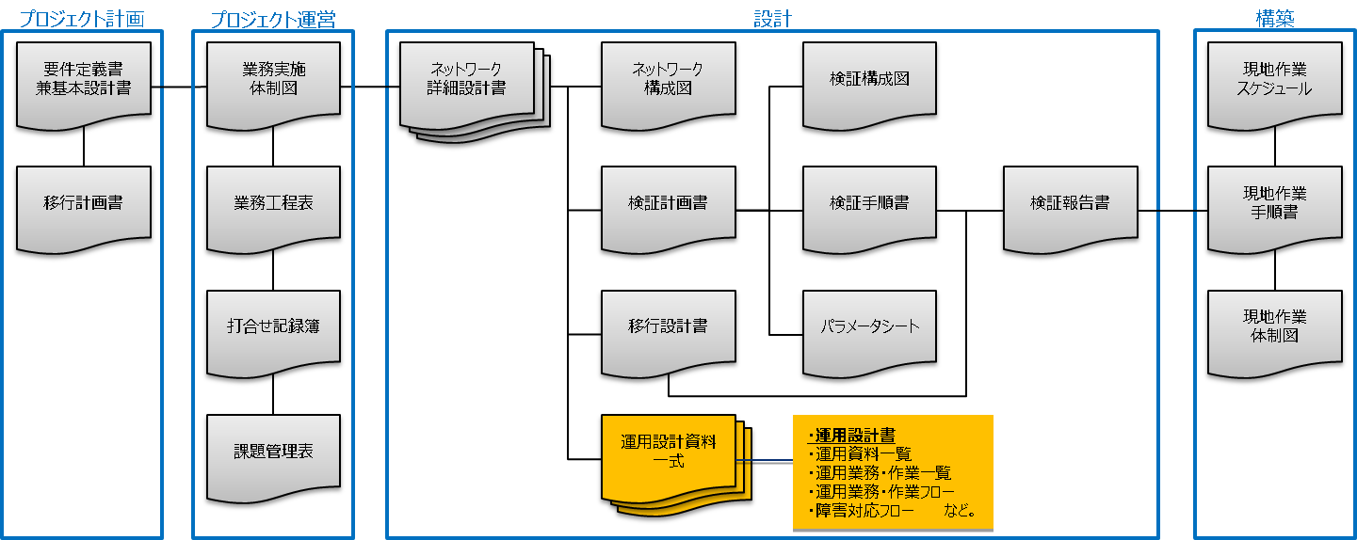

**図1-2-1 ドキュメント体系**

## **１．３．用語の定義**

本書で用いる用語について以下に定義を示す。

**表1-3-1 用語の定義**

|  |  |  |
| --- | --- | --- |
| 項番 | 用語 | 用途 |
| 1 | 自営網 | ○○○○が所有する各拠点間を結ぶ閉域のネットワーク網 |
| 2 | WVS網 | Wide Area Virtual Switchの略称。KDDIが所有する各拠点間を結ぶ閉域のネットワーク網。KDDIが提供するWANサービスを指す |
| 3 | DC | データセンター(広島DC、吹田DC)を指す |
| 4 | 主要拠点 | 本社、関西支社、四国支社、太宰府DC、九州支社、四国支社防災サテライトを指す |
| 5 | 冗長拠点 | 自営網とWVS 又は WVS 2本の回線を敷設している拠点。通信の冗長性を担保している |
| 6 | シングル拠点 | WVSのみの接続回線を有する拠点。通信の冗長性は担保していない |
| 7 | G会社 | 「グループ会社」の略称 |
| 8 | 単独拠点 | 1つのグループ会社で構成された拠点 |
| 9 | 重複拠点 | 各高速道路事務所等、○○○○社屋にグループ会社が同居している拠点 |
| 10 | 庁舎拠点 | 複数のグループ会社のみで構成された拠点 |
| 11 | 自営回線 | 自営網と接続する為の拠点に敷設する回線 |
| 12 | WVS回線 | KDDIが提供するWVSと接続する為の拠点に敷設する回線 |
| 13 | 自営網接続機器 | 自営網に接続するための事業者提供の接続機器（通信機器） |
| 14 | WVS接続機器 | WVSに接続するための事業者提供の接続機器（通信機器） |
| 15 | WAN接続機器 | 自営網接続機器及びWVS接続機器の総称 |
| 16 | ルータレス | KDDIが提供するWVSでL3機能を網側で提供するサービス。拠点側には回線のみが提供される |
| 17 | ○○○○NW | 自営網、KDDIのWANサービスを含めた全てのネットワークシステムと、それを構成する機器の総称 |
| 18 | 本体NW | ○○○○が利用する論理ネットワーク |
| 19 | G会社NW | 各グループ会社が利用する論理ネットワーク |
| 20 | 統合FW | 広島DC、吹田DCに配置される、ファイアウォール |
| 項番 | 用語 | 用途 |
| 21 | 基幹SW | 広島DC、吹田DCに配置される、WAN接続機器や統合FWを接続するスイッチ。又は、主要拠点に設置される集約スイッチ |
| 22 | G会社NW用L2SW | G会社接続用のL2スイッチ |
| 23 | インターネット接続用VR | インターネットと○○○○ネットワークのセキュリティ境界。統合FWの仮想ルータの一つ |
| 24 | 内部接続用VR | ○○○○ネットワークとサーバセグメントのセキュリティ境界。統合FWの仮想ルータの一つ |
| 25 | ○○○○  接続用VR | ○○○○ネットワークとグループ会社ネットワークのセキュリティ境界。統合FWの仮想ルータの一つ |
| 26 | グループ会社  接続用VR | ○○○○ネットワークとグループ会社ネットワークのセキュリティ境界。統合FWの仮想ルータの一つ |
| 27 | VRF | Virtual Routing and Forwardingの略。WAN接続機器 及び 基幹SWの仮想ルータ機能 |
| 28 | VR | Virtual Routerの略。統合FWの仮想ルータ機能 |
| 29 | DstNAT | Destination Network Address Translationの略称。宛先のIPアドレスを別のIPアドレスに変更するアドレス変換技術 |
| 30 | SrcNAT | Source Network Address Translationの略称。送信元のIPアドレスを別のIPアドレスに変更するアドレス変換技術 |
| 31 | NAPT | Network Address Port Translationの略称。SrcNAT 技術の1つ。1つのIPアドレスを複数の端末で共有するためのアドレス変換技術 |
| 32 | JSOC | Japan Security Operation Centerの略称。LACが所有するセキュリティ監視センターを指す |
| 33 | MSS | マネージド・セキュリティ・サービスの略称。統合FWに対し、LACが提供する監視・運用サービスを指す |

## **１．４．本書の記載範囲**

本書の記載範囲は、○○○○の広島DCおよび吹田DCネットワーク内のネットワーク機器のうち、「次期統合ファイアウォール構築業務」にて構築対象となる機器のみとなる。本書の記載範囲を以下の「表1-4-1 本書の記載範囲」に示す。

本書記載範囲外の機器/サービスについての運用設計については別紙を参照。

**表1-4-1 本書の記載範囲**

|  |  |  |  |
| --- | --- | --- | --- |
| 項番 | 機器/サービス | 記載範囲(〇/×) | 備考 |
| 1 | 統合FW | 〇 |  |
| 2 | 統合FW(ログ管理サーバ) | 〇 |  |
| 3 | JSOCマネージド・セキュリティ・サービス | 〇 |  |
| 4 | IIJセキュアWebゲートウェイサービス | × |  |
| 5 | WVS | × |  |
| 6 | FRE | × |  |
| 7 | CPA | × |  |
| 8 | インターネットGW | × |  |
| 9 | BGPマルチリンク | × |  |
| 10 | トラフィックレポート | × |  |
| 11 | インターネットルータ | × |  |
| 12 | 自営ルータ | × |  |
| 13 | WVSルータ | × |  |
| 14 | グループ会社用L2SW | × |  |
| 15 | 基幹L3SW | × |  |
| 16 | 吹田DC自営網収容L2SW | × |  |

# ２．文書管理要領

本書および関連ドキュメントについて、内容の変更が必要となる要因が発生した場合、改訂者を取り決め、煩雑化を抑止し、常に最新の状態が保たれるようにする。

## **２．１．適用範囲**

1. 内部文書

運用・保守業務で作成・管理する文書を内部文書とし、原則として「電子媒体」で取り扱う。

1. 入手文書

借用・授受で入手した外部文書を入手文書とし、原則として入手した状態の「紙媒体及び外部記録媒体」として取り扱うものとする。

1. 適応部門

適応部門については『○○○○　情報システム部』とする。

1. 改訂責任部門

改訂責任部門については以下の「表2-1-1　改訂資料一覧」の通り行うものとする。

ドキュメント詳細については別紙「運用資料一覧」を参照

**表2-1-1 改訂資料一覧**

|  |  |  |
| --- | --- | --- |
| 項番 | ドキュメント名称 | 改訂責任部門 |
| 1 | 基本設計書 | ○○○○  情報システム部 |
| 2 | 詳細設計書 |
| 3 | 移行設計書 |
| 4 | 運用設計書 |
| 5 | パラメータシート |
| 6 | ネットワーク構成図 |
| 7 | 運用資料一覧 |
| 8 | 運用業務・作業一覧 |
| 9 | 運用業務・作業フロー |
| 10 | 各種申請書 |
| 11 | 各種報告書 |
| 12 | 各種管理台帳 |
| 13 | アカウント一覧 |
| 14 | 各種連絡先一覧 |
| 15 | 運用手順書一覧 |
| 16 | 各種運用手順書 |

## **２．２．管理方針**

### **２．２．１．管理媒体**

内部文書は、運用・保守業務で作成、管理する文書の他に議事録、報告書、申請・届け出等の記録も含む。内部文書は、原則電子データで管理するが、必要に応じて書面で提出する。

### **２．２．２．ドキュメントIDの命名規則**

ドキュメントIDの命名規則は以下の「表2-2-1　ドキュメントIDの命名規則」のとおりファイル名に付与する形とする。必要に応じてフェーズおよび工程に関する用語は更新するものとする。

**表2-2-1　ドキュメントIDの命名規則**

|  |  |  |  |
| --- | --- | --- | --- |
| ドキュメント名 | | 【〇〇】-□□-◇◇◇◇_ver★.☆_△△.拡張子  ⇒命名例　：【WIN】-OM-運用設計書_ver0.1_170406.docx | |
| 項番 | 記号 | 項目 | 説明 |
| 1 | 〇〇 | システム名 | 西日本-情報システムネットワーク　：WIN |
| 2 | □□ | フェーズ/工程 | フェーズ／工程を表す適切な略称とします。  基本設計　　：BD（Basic Design） 詳細設計　　：DD（Detail Design）  検証　 　：T（Test） 構築　　　　：SI（System Integration） 運用保守 ：OM（Operation Maintenance） |
| 3 | ◇◇◇◇ | ファイル名 | ファイル内容を表す適切な名前とします。 |
| 4 | ver★.☆ | 版数 | 改訂は以下の通り行うものとします。  前★は、全面改定時に変更するものとします。  後☆は、部分修正、入替え及び追記等の一部修正の場合に変更します。  ○○○○　情報システム部　承認前：ver0.☆  ○○○○　情報システム部　承認後：ver1.☆ |
| 5 | △△ | 日付 | 更新日を表すyymmdd（年月日）を表記します。 |
| 6 | .拡張子 | 拡張子 | ファイルを作成したソフトウェアに併せた拡張子 |

### **２．２．３．標準ソフトウェアとバージョン**

運用・保守業務で使用する文書は以下のソフトウェア、バージョンで扱えるものとする。

1. Microsoft　Office Office® Word
2. Microsoft　Office Office® Excel
3. Microsoft　Office Office® PowerPoint
4. Microsoft　Office Office® Visio

### **２．２．４．格納規則**

専用のファイルサーバで文書ファイルを管理する。その際の文書格納先フォルダ構造を以下の「表2-2-2　文書格納先一覧」のとおりとする。

**表2-2-2 文書格納先一覧**

|  |  |  |
| --- | --- | --- |
| 第一階層 | 第二階層 | 用途 |
| WIN | 001_PJ計画 | 計画書やマネジメントルールの情報を格納する。 |
| 002_課題管理 | 課題管理表を格納する。 |
| 003_定例会 | 各種定例会での資料を保存する。議事録は定例会と同じフォルダに格納する。 |
| 010_基本設計 | 基本設計に関係する資料を格納する。 |
| 020_詳細設計 | 詳細設計に関係する資料を格納する。 |
| 021_パラメータ | 詳細設計に関係する具体的な環境設定値に関係する資料を格納する。 |
| 022_NW構成図 | 詳細設計に関係する具体的なネットワーク構成に関係する資料を格納する。 |
| 030_移行検証 | ○○○○-情報システムネットワークの動作に関連する正常性検証、障害検証、負荷検証、負荷検証等の資料を格納する。 |
| 040_運用設計 | 監視項目や障害対応フロー等，運用設計に関係する資料を格納する。 |
| 050_設置、導入 | 設置後の状況に関連する現地調査報告書、設置報告書、ラック搭載図等の資料を格納する。 |
| 999_参考 | 各事業者より受領した○○○○-情報システムネットワークに関連するサービス資料を格納する。 |

### **２．２．５．管理要領**

　文書管理要領について以下に示す。

1. **電子媒体**

電子媒体で管理する文書は格納規則に準じて保管する。

履歴管理を行うことにより最新版の所在を明確にし、ファイルの一元管理を行う。

証跡確認を行うため「最少5世代」迄の保管を行う。

対象について、以下の資料に記載された電子媒体を管理する。

* 別紙：運用資料一覧

1. **紙媒体及び外部記憶媒体**

　紙媒体及び外部記憶媒体で入手した文書の表題、文書番号等は、変更せず入手した状態で管理する。コピーや電子化は行わず、受領した形態（紙媒体または、CDやDVD等の外部記憶媒体）のまま保管する。媒体の管理は、管理台帳にておこない、「表題」、「文書番号」、「配布先」、「入手先」、「保管方法」、「返却／廃棄の要否」、「返却／廃棄の予定」を記載する。

# ３．システム構成概要

西日本-情報システムネットワークについてネットワーク及びセキュリティの概要について示す。

## **３．１．ネットワークシステム構成**

○○○○NWの全体ネットワーク概要を以下に示す。

* 広島DCをメインセンターとし、吹田DCをサブセンターとして構成する。
* 広島/吹田DCは、インターネットと接続し、広島DCはKDDIの回線、吹田DCはIIJの回線を利用する。
* 広島/吹田DCは、本体NWとG会社間を接続し、各社が他社と通信する場合、DC内のFWでNATする事で通信可能とする。
* ○○○○NWは、各拠点との接続に自営網とWVSを利用し、メイン回線は自営網、サブ回線はWVSを利用する。尚、自営網が敷設出来ない拠点については、WVS を利用する。
* ○○○○NWは、本体NWとG会社NWが同じWAN接続機器 及び WAN回線を利用する為、WAN接続機器で各社分のVRFを作成し論理的に分割したNWを構築する。
* ○○○○NW内のルーティングは、OSPFを利用し経路制御する。

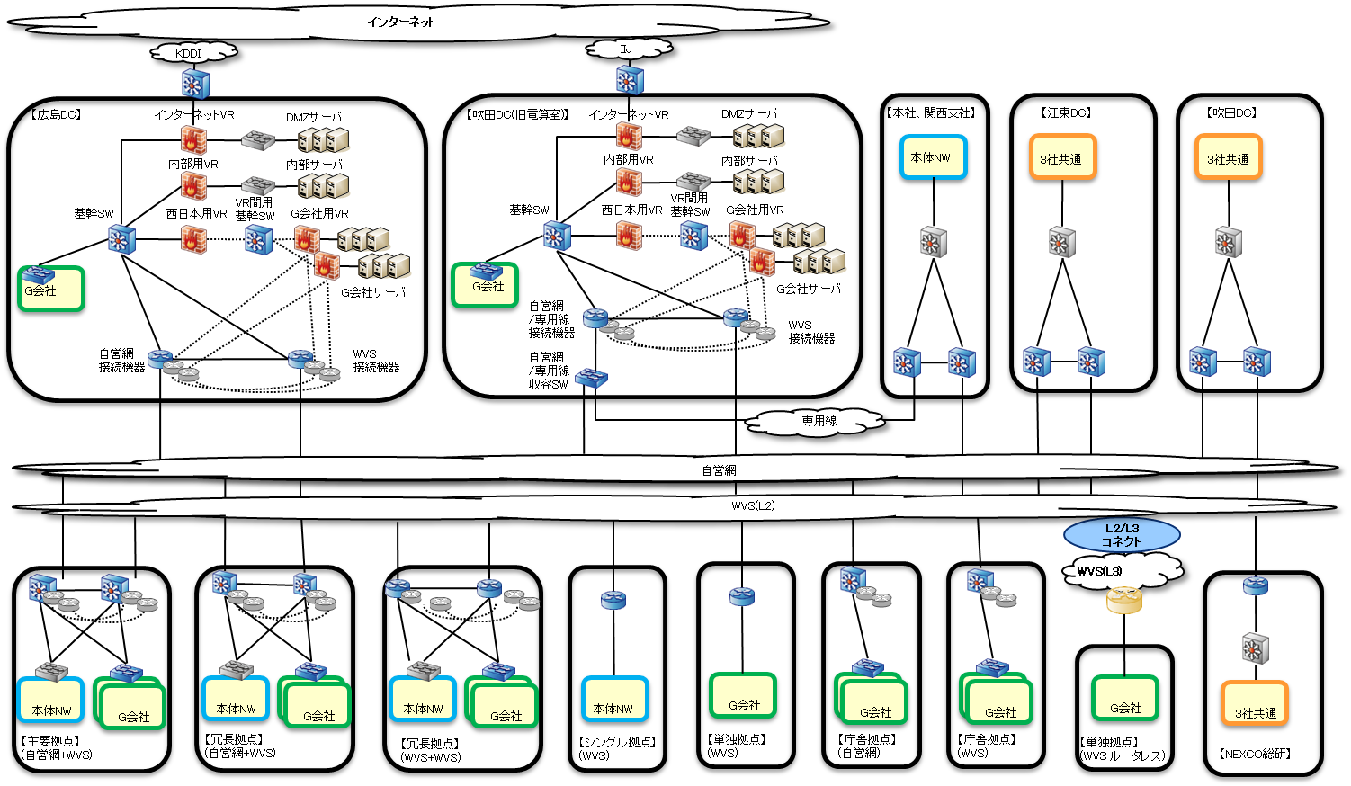

**図3-1-1 ネットワークシステム概略図**

### **３．１．１．本体ネットワーク通信**

本体ネットワークの経路設計を示す。

詳細な設計内容については、以下の３つの資料を参照する。

* ネットワーク詳細設計書
* 別紙：ネットワーク詳細設計書_別紙：ルーティング設計
* 別紙：ネットワーク詳細設計書_別紙：経路設計

1. **本体拠点からの正常時通信は以下の条件によって行われる。**

* LAN側からWAN側への到達はHSRPのアクティブとなる経路を優先させる。
* OSPFのコスト計算をもとに、一番低いコスト値の経路をベストパスとする。
* 自営網とWVS(L2)及び、専用線とWVS(L2)の冗長化拠点においては、自営網及び、専用線の経路を優先させる。
* WVS(L2)のみ冗長、WVS(L2)シングル拠点向けの通信においては、双方向ともにWVS(L2)の経路を優先させる。
* 【冗長拠点】(WVS+WVS)宛の通信はECMPでバランシングされた通信となるため、WAN接続機器#1、#2に通信する。
* 【単独拠点】(WVS)宛のG会社(公開サーバ)の戻りの通信は、G会社接続用仮想ルータのスタティックルーティング経路を優先するため、行きの通信経路と異なる動作となる。
* インターネット向けの通信は広島DC内のWAN接続機器からデフォルトルートの広報が優先されており、広島DC内のインターネット接続機器に向けて通信される。

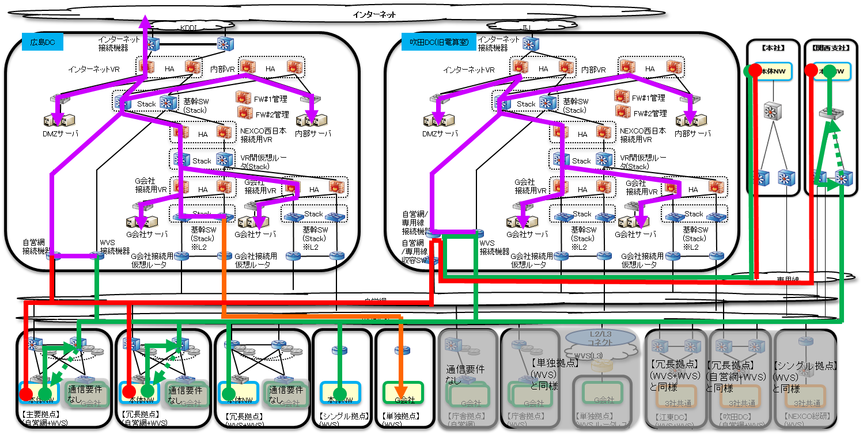

**図3-1-2 本体NW拠点からの正常通信フロー図**

1. **内部サーバからの正常時通信は以下の条件によって行われる。**

* 基幹SWからWAN接続機器への到達はHSRPのアクティブとなる経路を優先させる。
* OSPFのコスト計算をもとに、一番低いコスト値の経路をベストパスとする。
* 自営網とWVS(L2)及び、専用線とWVS(L2)の冗長化拠点においては、自営網及び、専用線の経路を優先させる。
* WVS(L2)のみ冗長、WVS(L2)シングル拠点向けの通信においては、双方向ともにWVS(L2)の経路を優先させる。
* 【冗長拠点】(WVS+WVS)宛の通信はECMPでバランシングされた通信となるため、WAN接続機器#1、#2に通信する。
* 【単独拠点】(WVS)宛のG会社(公開サーバ)の戻りの通信は、G会社接続用仮想ルータのスタティックルーティング経路を優先するため、行きの通信経路と異なる動作となる。

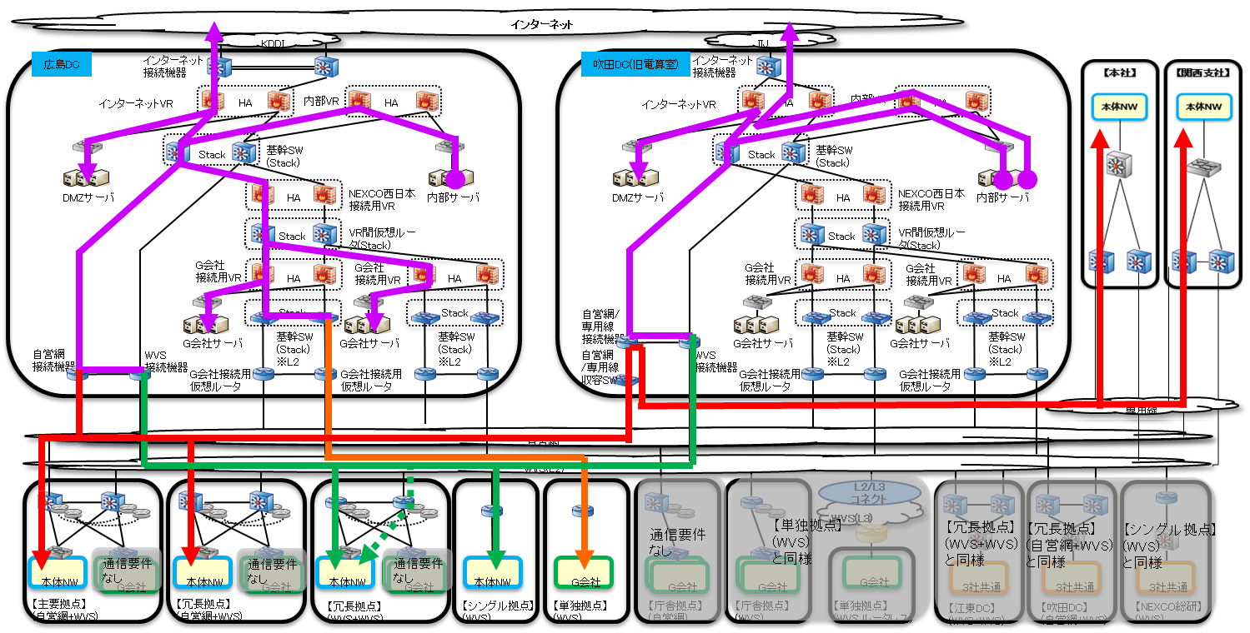

**図3-1-3 内部サーバからの正常通信フロー図**

1. **DC内のDMZサーバからの正常時通信は以下の条件によって行われる。**

* 内部サーバ向け通信は内部VRとコネクテッド接続によって内部VRに到達し、デフォルトルート設定に従って基幹SW向けに通信される。
* G会社サーバ向けの通信は内部VRとコネクテッド接続によって内部VRに到達し、デフォルトルート設定に従って基幹SW向けに通信される。
* インターネット向けの通信は基幹SWのデフォルトルート設定に従ってインターネット接続機器に向けて通信される。

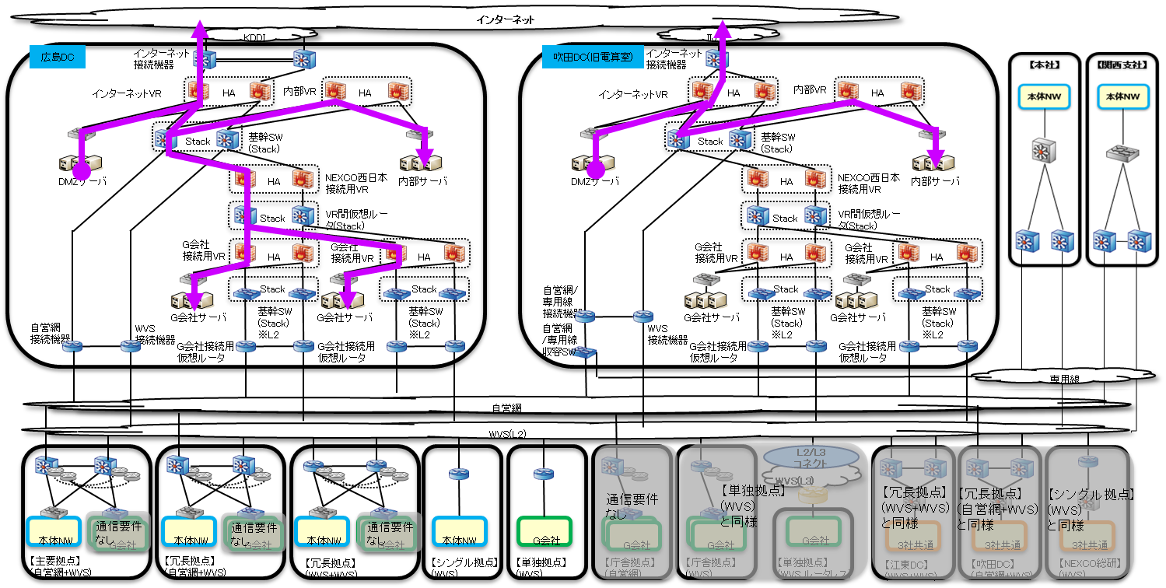

**図3-1-4 DMZサーバからの正常通信フロー図**

### **３．１．２．G会社ネットワーク通信**

G会社ネットワークの経路設計を示す。

詳細な設計内容については、以下の３つの資料を参照する。

* ネットワーク詳細設計書
* ネットワーク詳細設計書_別紙：ルーティング設計
* ネットワーク詳細設計書_別紙：経路設計

1. **G会社NW拠点、広島DC内サーバからの正常時通信は以下の条件によって行われる。**

* LAN側からWAN側への到達はHSRPのアクティブとなる経路を優先させる。
* OSPFのコスト値をもとに一番低いコスト値の宛先をベストパスとする。
* 自営網とWVS(L2)の冗長化拠点においては、正常時は自営網間の経路する通信を優先させる。
* WVS(L2)のみ冗長、WVS(L2)シングル拠点においては、正常時はWVS(L2)間の経路する通信を優先させる。
* 広島DCのG会社サーバのインターネット向けの通信はVR間仮想ルータのデフォルトルート設定に従ってインターネット接続機器に向けて通信される。
* 吹田DC内の内部サーバ向けの通信は、広島DC内の本体NWを経由する。

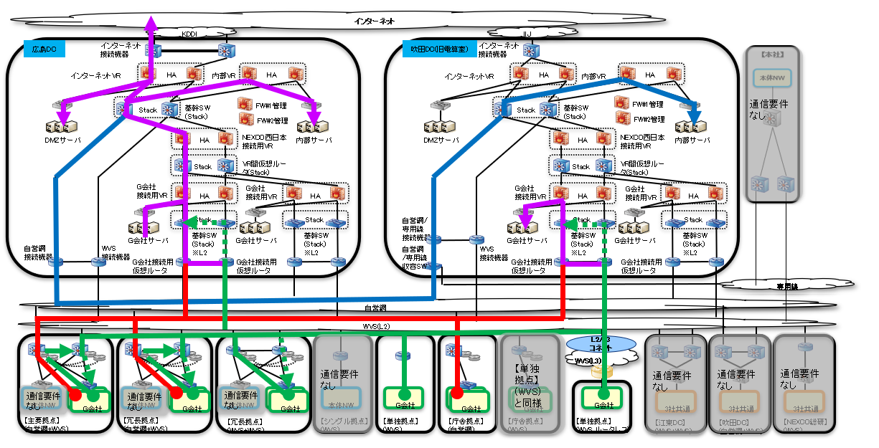

**図3-1-5 G会社NW拠点、広島DC内サーバからの正常通信フロー図**

1. **吹田DC内サーバからの正常時通信は以下の条件によって行われる。**

・LAN側からWAN側への到達はHSRPのアクティブとなる経路を優先させる。

・OSPFのコスト値をもとに一番低いコスト値の宛先をベストパスとする。

・自営網とWVS(L2)の冗長化拠点においては、正常時は自営網間の経路する通信を優先させる。

・WVS(L2)のみ冗長、WVS(L2)シングル拠点においては、正常時はWVS(L2)間の経路する通信を優先させる。

・吹田DC内の内部サーバ向けの通信は、広島DC内の本体NWを経由する。

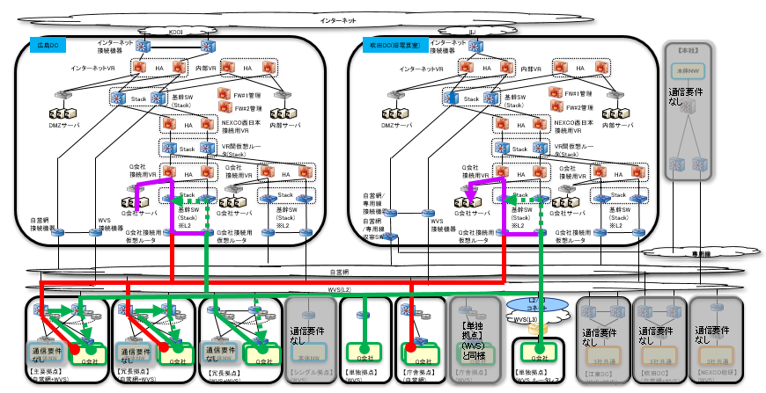

**図3-1-6 吹田DC内サーバからの正常通信フロー図**

1. **自営網を優先している他G会社への正常時通信は以下の条件によって行われる。**

・LAN側からWAN側への到達はHSRPのアクティブとなる経路を優先させる。

・OSPFのコスト値をもとに一番低いコスト値の宛先をベストパスとする。

・自営網とWVS(L2)の冗長化拠点においては、正常時は自営網間の経路する通信を優先させる。

・G会社他社への通信は例として「送信元をE関西」、「送信先をM中国」としており、広島DCのVR間仮想ルータを経由して通信を行う。また、例としてE関西を送信元とした場合も、同様に広島DCのVR間仮想ルータを経由して他G会社間の通信を行う。

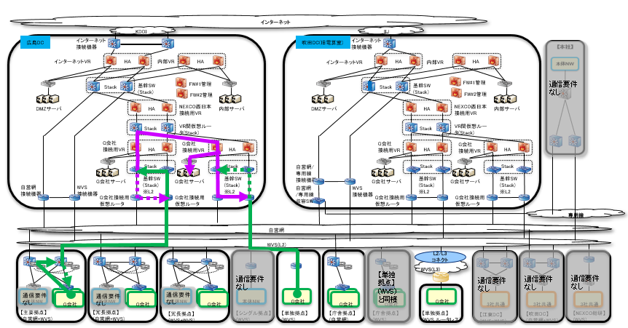

**図3-1-7 自営網を優先している他G会社への正常通信フロー図**

1. **WVS網を優先している他G会社への正常時通信は以下の条件によって行われる。**

・LAN側からWAN側への到達はHSRPのアクティブとなる経路を優先させる。

・OSPFのコスト値をもとに一番低いコスト値の宛先をベストパスとする。

・WVS(L2)のみ冗長、WVS(L2)シングル拠点においては、正常時はWVS(L2)間の経路する通信を優先させる。

・G会社他社への通信は例として「送信元をE関西」、「送信先をM中国」としており、広島DCのVR間仮想ルータを経由して通信を行う。

　また、例としてM中国を送信元とした場合も、同様に広島DCのVR間仮想ルータを経由して他G会社間の通信を行う。

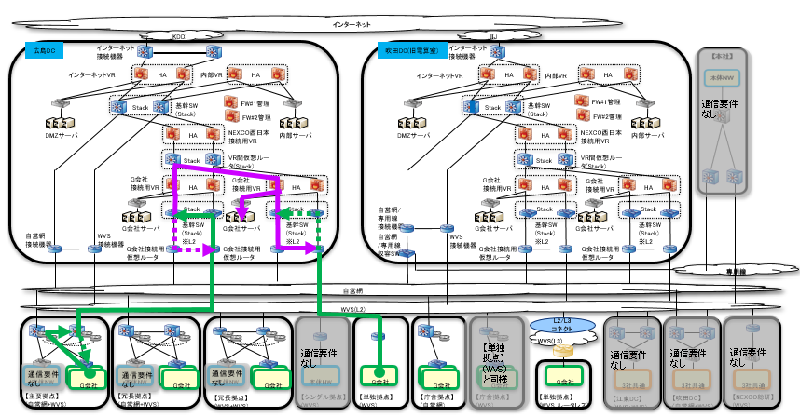

**図3-1-8 WVS網を優先している他G会社への正常通信フロー図**

## **３．２．セキュリティシステム構成**

○○○○NWのセキュリティ設計概要を以下に示す。

詳細な設計内容については、以下の２つの資料を参照する。

* ネットワーク詳細設計書
* ネットワーク詳細設計書_別紙：セキュリティ設計

・セキュリティ設計は外部ネットワークに接続する端末通信及び外部からの通信または攻撃に対する防御を目的としたFWの設計を記載し、本体NWとG会社NW間の通信においてもセキュリティチェックが可能な構成とする。

・主なセキュリティ機能は、アクセス制御、侵入防御、ウィルス対策、アンチスパイウェア対策、URLフィルタリング機能及び未知のマルウェア対策機能とする。  
尚、SSL通信を復号化する機能を実装する事により、 SSL通信に対してもセキュリティチェックが可能な構成とする。

・各社の通信に対して、個別に用途毎のFWを構成する事により運用管理を容易にする構成とする。

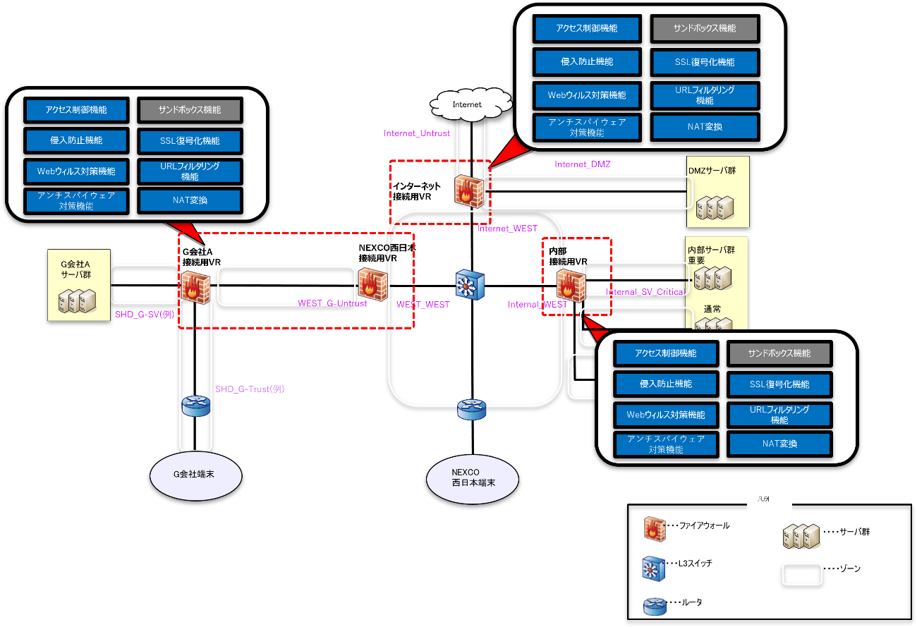

**図3-2-1 セキュリティシステム概略図**

1. **セキュリティポリシー機能**

FWに下記の機能を集約し、機能の一元管理、ログの出力を行える構成とする。

**表4-2-1 セキュリティポリシー機能一覧**

|  |  |  |
| --- | --- | --- |
| 項番 | セキュリティ機能 | 機能概要 |
| 1 | アクセス制御機能 | アクセスポリシーに基づいたトラフィック制御 |
| 2 | 侵入防止機能 | 通信に含まれる不正アクセスを検知し遮断 |
| 3 | アンチスパイウェア対策機能 | 通信に含まれるスパイツールを検知し遮断 |
| 4 | ウィルス対策機能 | 通信に含まれるマルウェアを検知し遮断 |
| 5 | URLフィルタリング機能 | URLに基づいたWeb通信のアクセス制御 |
| ~~6~~ | ~~サンドボックス機能~~ | ~~未知のマルウェアの検知(WildFire)~~ |
| 7 | SSL復号化機能 | SSL暗号化通信の復号化 |

1. **セキュリティポリシー適用方針**

・各セキュリティ機能は送信元ネットワークから一番手前のFWで1度だけ適用する。  
・2回目以降に通過するFWは通信を許可する目的のためレイヤー3レベルのアクセス制

御ポリシーを適用する。  
・単一の通信に複数のセキュリティ機能を適用することを可能とする。  
・単一の通信に複数のセキュリティ機能を適用した例を以下に記載する。

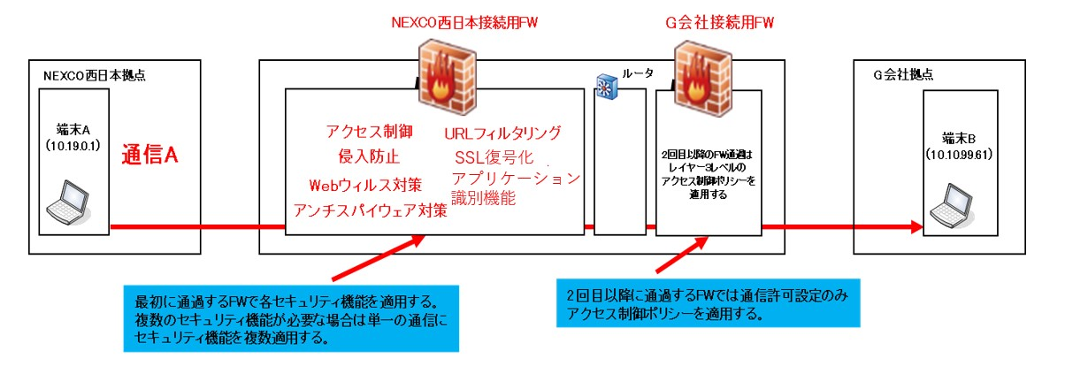

**図3-2-2 セキュリティポリシー適応フロー（本体NW⇒G会社）**

1. **未知のマルウェア対策**

・FWでは未知のマルウェア対策は実装せず、IIJセキュアwebゲートウェイサービスにて実装する。

1. **ログ出力設計**

・各セキュリティ機能は送信元ネットワークから一番手前のFWで1度だけログを出力する。2回目以降に通過する通信はログを出力しない。

・NATログはNAT処理が行われるFWから出力する。  
※NATログはセキュリティポリシーのログとして出力される。

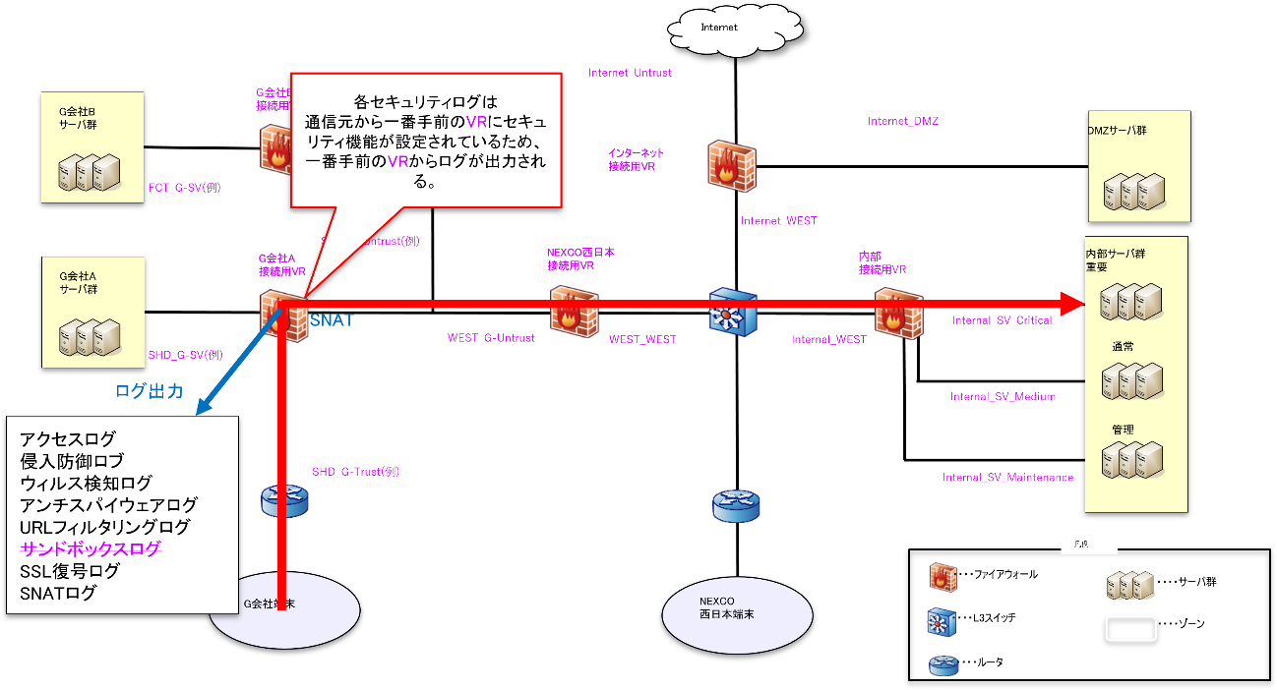

**図3-2-4 ログ出力フロー（G会社端末⇒本体サーバ通信例）**

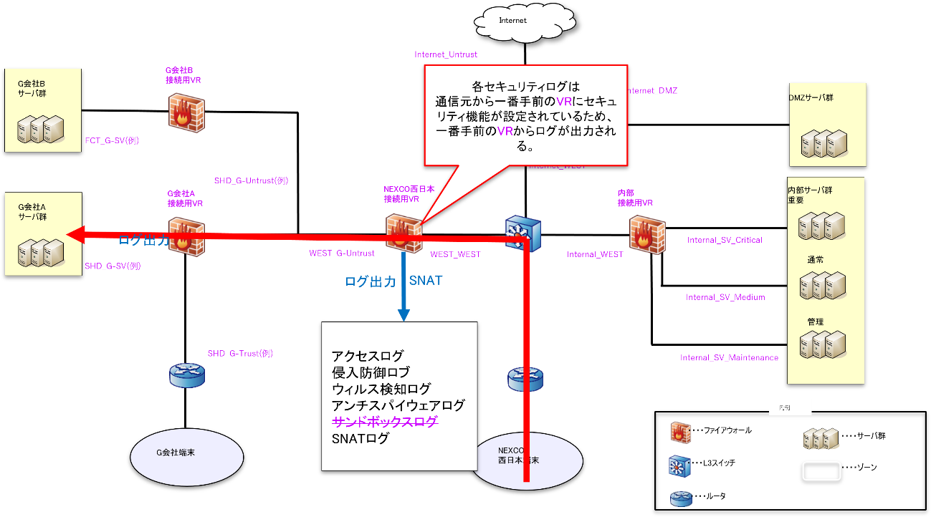

**図3-2-5 ログ出力フロー（本体端末⇒G会社サーバ通信例）**

## **３．３．DRサイト構成**

DRサイトの経路設計を示す。

詳細な設計内容については、以下の４つの資料を参照する。

* ネットワーク詳細設計書
* ネットワーク詳細設計書_別紙：ルーティング設計
* ネットワーク詳細設計書_別紙：経路設計
* ネットワーク詳細設計書_別紙：セキュリティ設計

1. **広島DC被災時における通信は以下の条件によって行われる。**

・LAN側からWAN側への到達はHSRPのアクティブとなる経路を優先させる。

・OSPFのコスト値をもとに一番低いコスト値の宛先をベストパスとする。

・本体NWでは、各DCの基幹SWでインターネットVR向けにスタティックでデフォルトルートを設定し、OSPFに配信を行う設計とする。

・G会社NWでは各DCのG会社接続用仮想ルータでG会社用社接続VR向けに本体NW向けスタティックルート及び デフォルトルートを設定し、OSPFに配信を行う設計とする。

　・各DCのWAN接続機器はG会社毎のVRFで複数のOSPFインスタンスを動作させる為、障害発生時の通信影響の負荷分散を目的とし、OSPFのDR/BDRについてはDC以外のWAN接続機器を選定する。

・各DCのDMZからインターネット向け通信は、基本設計にて定義されるセキュリティ脅威の観点より、インターネット接続を提供する各通信キャリアの機器で障害が発生した場合でも切り替わりはしない設計とする。

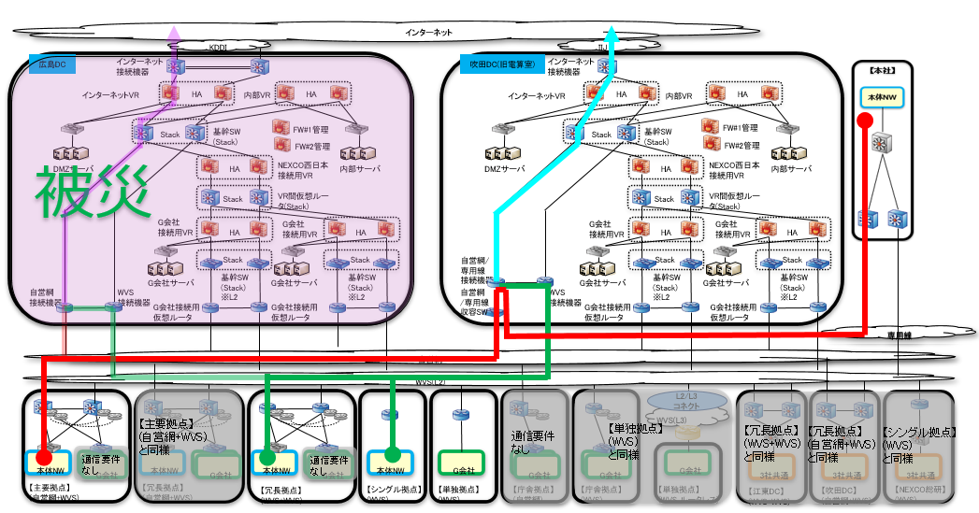

**図3-3-1 障害時の本体NW拠点からの通信（例）**

1. **広島DC被災時におけるログ管理通信は以下の条件によって行われる。**

・ログ管理サーバは各FWからのログを収集して一括管理が可能な構成とする。  
・ログ管理サーバからFWの管理が可能な構成とする（ログ管理サーバからFWのGUIを

呼び出し可能な仕様である）。  
・ログ管理サーバからSyslogサーバへログを転送する。  
・JSOCサービスからSyslogサーバへリモート接続にてSyslogサーバを遠隔監視する。  
・ログ管理サーバのPrimaryデバイスは広島DC、Secondaryデバイスは吹田DCと

する。  
・ログ管理サーバはHA機能によりActive/Passive構成として広島DCを

Active-Primary機構成、吹田DCをPassive-Secondaryとする。  
・FWのログはログ管理サーバのActive-Primary機にログを送信し、障害発生時は自動で

Active-Secondary機に送信するようFWの設定を変更する。  
・ログ管理サーバはHA機能により設定情報を同期する。  
・ログ管理サーバのログ同期機能は250msの通信遅延が発生すると同期する事が出来な

いためログの同期機能は無効とする。  
・ FWからログ管理サーバの通信はPaloalto独自の通信方式とし、ログ管理サーバから

Syslogサーバへの通信はSyslog通信とする。  
・ログ保存期間は最大5ヶ月とする。  
・ SyslogサーバからJSOCサービスの接続区間はVPNルータを設置してプライベートな

空間にてリモート接続出来る環境とする。

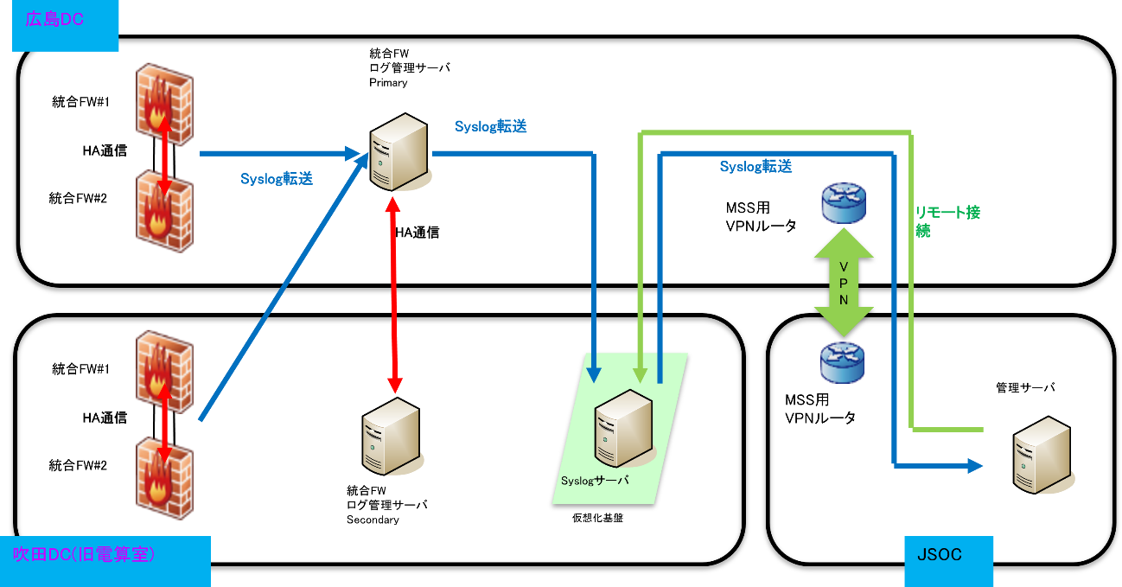

**図3-3-2 正常時のログ管理サーバからの通信**

・広島DCのログ管理サーバに障害が発生した場合は吹田DCのログ管理サーバがActive機に切り替わる。

・Syslog転送は広島DCのログ管理サーバに設定されているためログ管理サーバへの送信は停止し、統合FWのローカルへの蓄積のみとする。

・統合FWのSyslog転送設定を吹田DC向けに自動で切り替わり、ログ管理サーバへのログ転送が再開する。

・ログ管理サーバの機器設定管理機能は自動的に吹田DCに切り替わる。

・吹田DCのログ管理サーバに切り替わり後に統合FWの内部に転送出来なかったログは自動的に転送を開始する。

・吹田DCのログ管理サーバはSyslogを受信すると自動的にSyslogサーバへ転送を開始する。

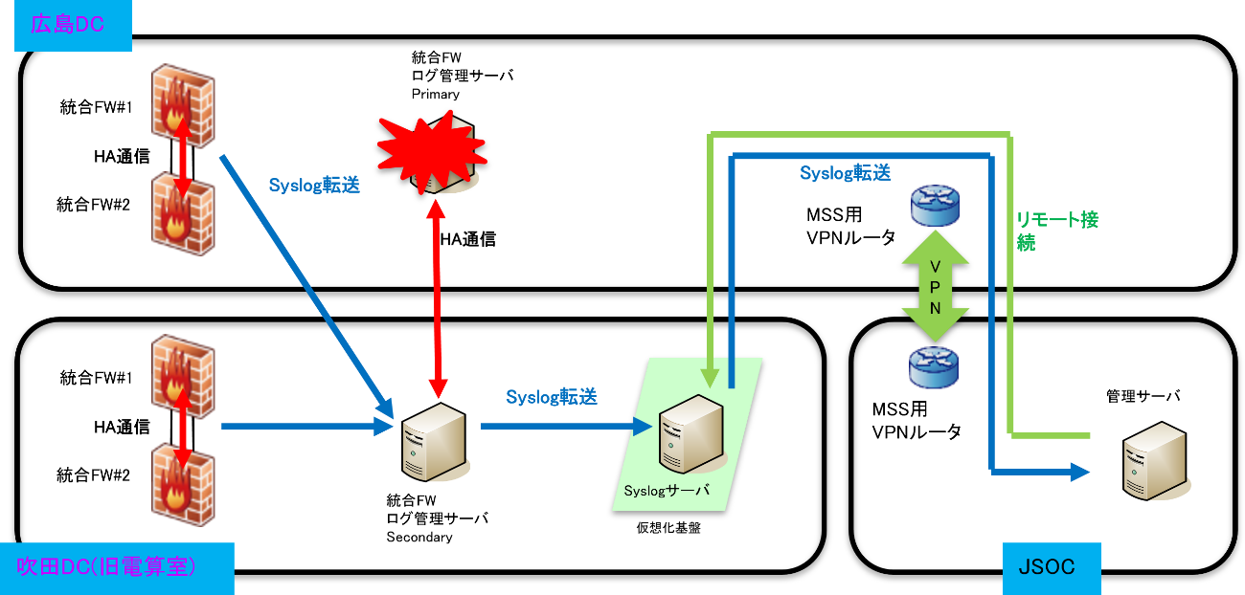

**図3-3-3 障害時のログ管理サーバからの通信**

# ４．基本サービス構成

本項では、西日本-情報システムネットワークについて、セキュリティを構成するサービス仕様、技術仕様について示す。

## **４．１．JSOCマネージド・セキュリティ・サービス**

### **４．１．１．サービス仕様**

JSOCのセキュリティアナリストによる複数機能の複数ログ、およびPA以外のJSOCならでの手法・情報も含め総合的な分析を行いう。これにより、より高精度・より広範囲なインシデントの判断、出口・入口両インシデントへの対応が可能になる。

### **４．１．２．技術仕様**

　　本サービスではpaloalto PA-5450のセキュリティログを分析した結果を「表4-7-2-1　セキュリティ危険度」の4種類に分類し、重要度に応じて電話やWebポータルにてお知らせする。

**表4-7-1　セキュリティ危険度**



また、アラートログだけではなく、簡易脆弱性診断の実施により攻撃対象機器の状況を確認し、被害を受けている、もしくは被害を受ける可能性があるかを的確に判断する。

## **４．２．統合FW**

### **４．２．１．PaloAlto PA-5450**

#### ４．２．１．１．機器仕様

統合FWとして設置するPaloAlto PA-5450の外観図を「図4-8-1　PaloAlto

PA-5450　外観図」に、機器諸元を「表4-8-1　PaloAlto PA-5450　機器諸元」に示す。

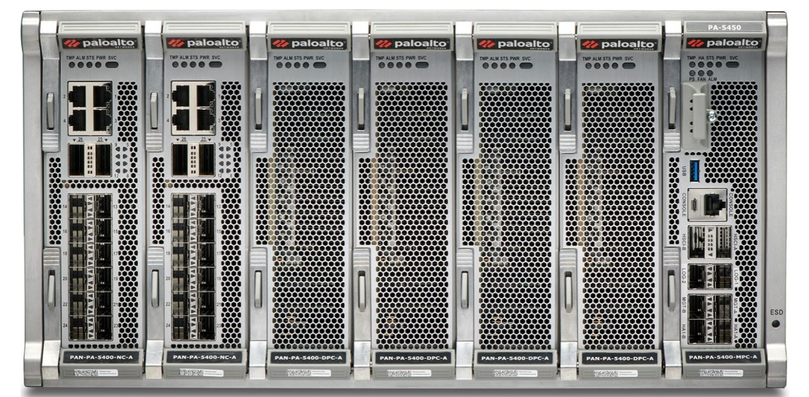

**図4-8-1 PaloAlto PA-5450　外観図**

**表4-8-1　PaloAlto PA-5450　機器諸元**

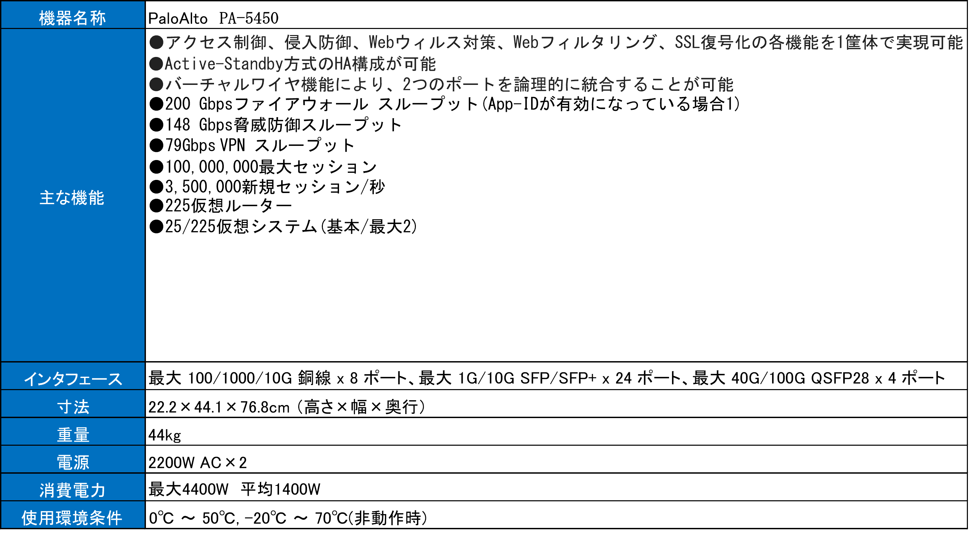

#### ４．２．１．２．設置箇所

　統合FWとして設置するPaloAlto PA-5450の設置箇所を「図4-8-2　統合FW　PaloAlto PA-5450　設置箇所」に示す。

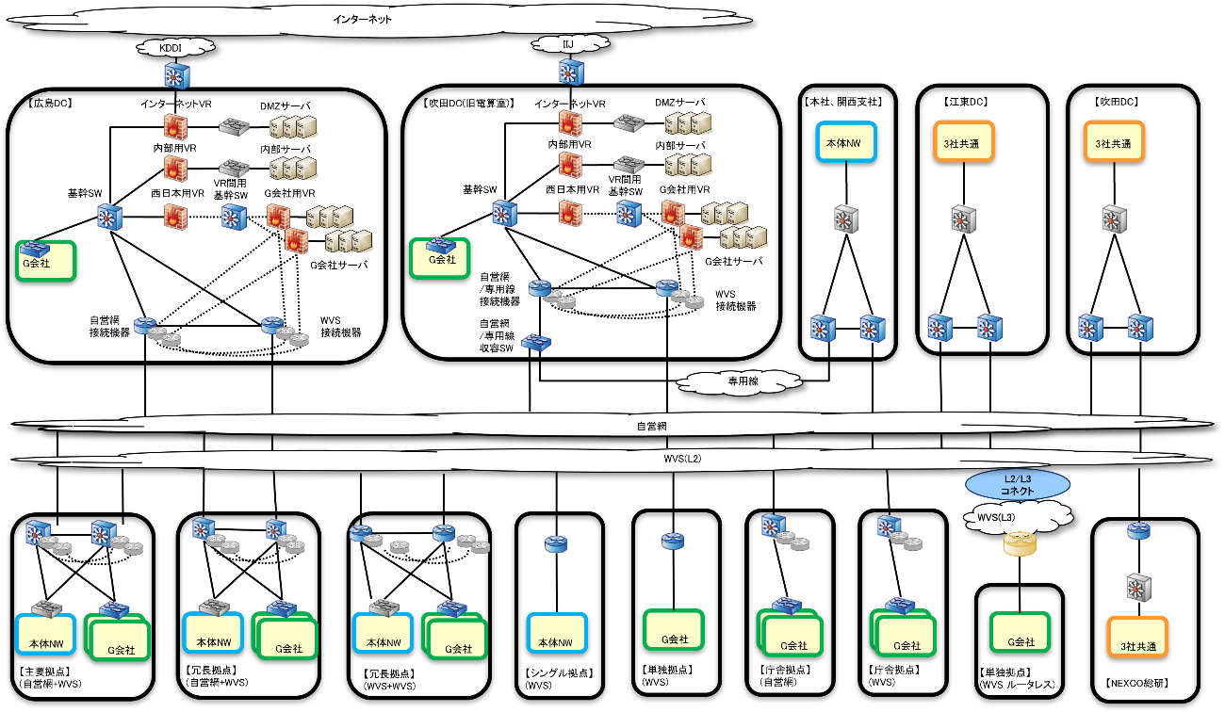

**図4-8-2　統合FW　PaloAlto PA-5450　設置箇所**

## **４．３．統合FW（ログ管理サーバ）**

### **４．３．１．PaloAlto Panorama M-300**

#### ４．３．１．１．機器仕様

統合FW（ログ管理サーバ）として設置するPaloAlto Panorama M-300の外観図を

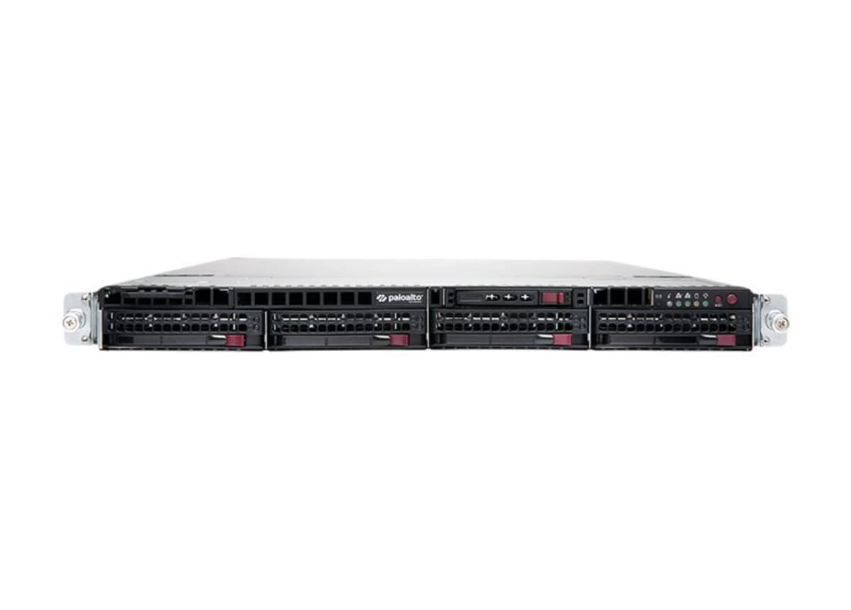「図4-9-1　PaloAlto Panorama M-300　外観図」に、機器諸元を「表4-9-1　PaloAlto Panorama M-300　機器諸元」に示す。

**図4-9-1 PaloAlto Panorama M-300　外観図**

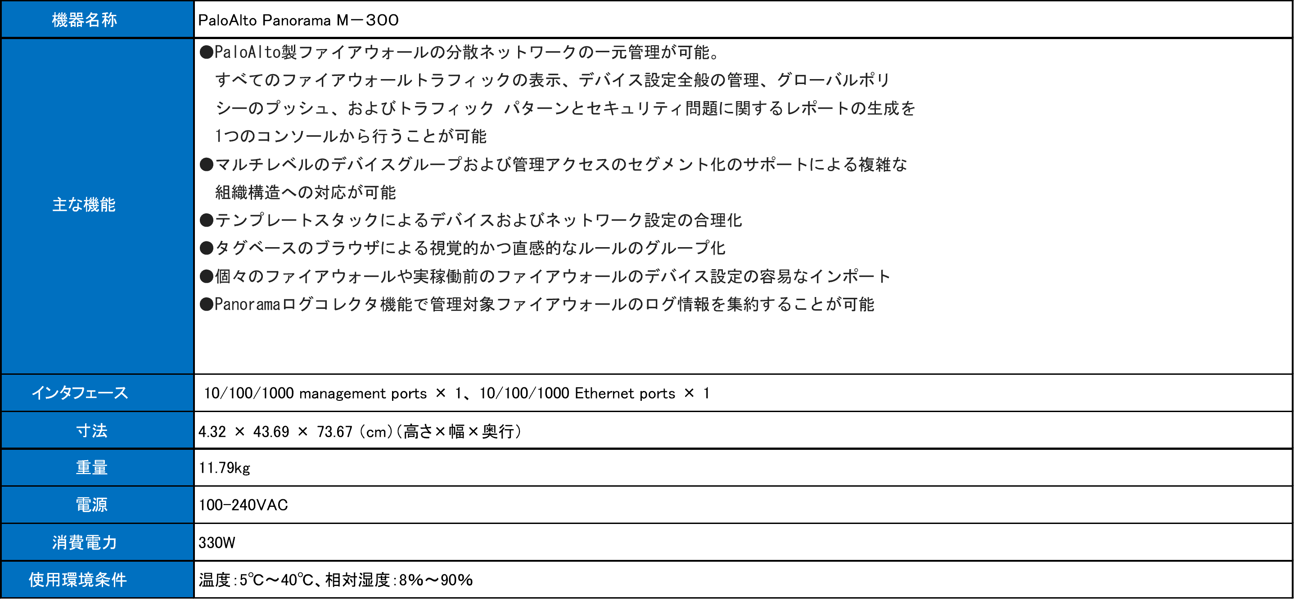

**表4-9-1　 PaloAlto Panorama M-300　機器諸元**

#### ４．３．１．２．設置箇所

　統合FW（ログ管理サーバ）として設置するPaloAlto Panorama M-300の設置箇所を「図4-9-2　統合FW（ログ管理サーバ）PaloAlto Panorama M-300　設置箇所」に示す。

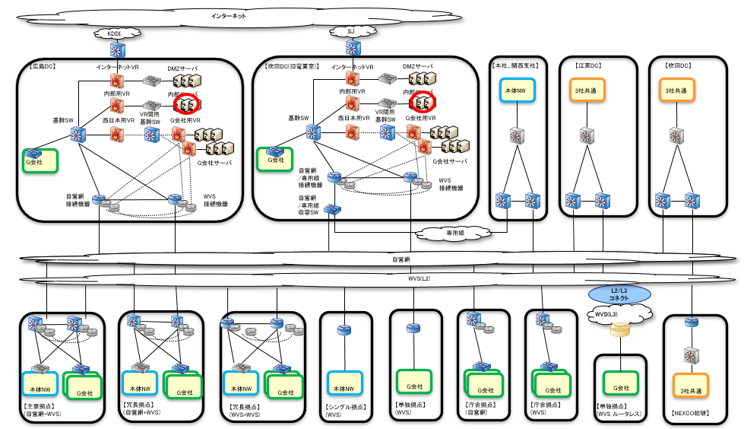

**図4-9-2　統合FW（ログ管理サーバ）PaloAlto Panorama M-300　設置箇所**

# ５．運用業務の全体概要

本項では、西日本-情報システムネットワークについて、ネットワーク運用で実現すべき、運用業務の全体概要を示す。

## **５．１．基本方針**

1. 運用・保守業務の実施に辺り、以下を遵守する。

・ネットワーク運用に関する、マニュアルを整備し運用管理の容易性を向上

・障害時の状況について直接情報共有を関係各所と行い，迅速な復旧を行える体制の維持

・拠点の新規接続・廃止・帯域拡張に迅速に対応できるよう技術者を含めた体制の維持

1. （1）を遵守することで、西日本-情報システムネットワークの利用者満足度向上に努める。
2. 年間スケジュールを策定し、スケジュールに従い業務を実施する。
3. 広域災害発生の被害を想定した事業継続計画の対策を講じ迅速な障害復旧に努める。

## **５．２．運用体制と役割分担**

### **５．２．１．運用体制**

NWシステムの運用保守業務を遂行するための運用体制を以下の「図5-2-1　運用体制図」のとおりとする。それぞれの連絡先については「別紙：障害連絡先一覧」「別紙：保守連絡先一覧」に示す。

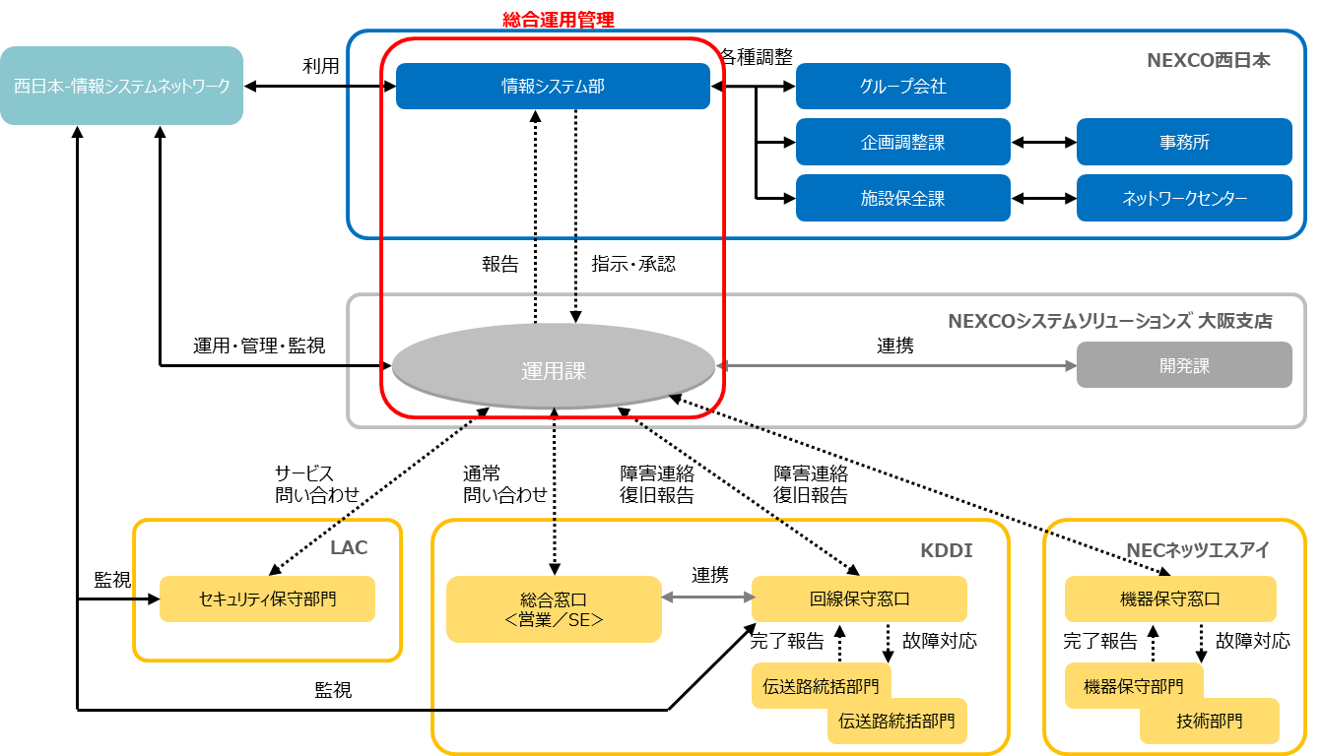

**図5-2-1 運用体制図**

### ５．２．２．役割

運用体制を構築する各担当の役割を以下の「表5-2-1　役割分担」のとおりとする。

**表5-2-1 役割分担**

|  |  |  |  |  |
| --- | --- | --- | --- | --- |
| 項番 | 部門 | | 主な役割 | 対応時間 |
| 1 | ○○○○ | 情報システム部 | 変更作業、運用対応等に対する、西日本-情報システムネットワークに関する承認行為および総合運用管理を実施 | 【平日】  9:00～17:30 |
| 2 | グループ会社 | 変更作業等に対する、グループ会社に関する承認行為を実施 |
| 3 | 企画調整課 | 変更作業等に対する、各事務所と情報システム部との作業調整を実施 |
| 4 | 施設課 | 自営網に関する、承認行為を実施 |
| 5 | ネットワーク  センター | 自営網に関する、ネットワークの維持・設定変更作業を実施 | 24時間  365日 |
| 6 | NEXCOシステムソリューションズ  大阪支店 | 開発課 | システムの検討および導入支援を実施 | 【平日】  9:00～17:30 |
| 7 | 運用課 | ネットワークを維持・管理するための運用業務を実施 |
| 8 | KDDI | 総合窓口 | ご相談・各種手続きに関する問い合わせ対応を実施 | 【平日】  9:00～17:30 |
| 9 | 回線保守窓口 | 宅内のWAN接続機器、基幹SW、G会社NW用L2SWに関する故障申告受付、故障対応復旧指揮 | 24時間  365日 |
| 10 | 伝送路統括部門 | 網内の伝送故障が発生した際に、オンサイト保守対応を実施 |
| 11 | アクセス回線  提供部門 | アクセス回線の伝送故障が発生した際に、オンサイト保守対応を実施 |
| 12 | NECネッツエスアイ | 機器保守窓口 | WAN接続機器、基幹SW、G会社NW用L2SWに関する故障申告受付、故障対応復旧指揮 | 24時間  365日 |
| 13 | 機器保守部門 | WAN接続機器、基幹SW、G会社NW用L2SWに関する故障が発生した際に、オンサイト保守を実施 |
| 14 | 営業技術部門 | 設計の確認および障害発生時における情報連携を実施 | 【平日】  9:00～17:30 |
| 15 | LAC | セキュリティ  保守部門 | セキュリティアナリストによる脅威分析やセキュリティ監視を実施 | 24時間  365日 |

## **５．３．運用・保守業務**

　西日本-情報システムネットワークを維持する業務又は維持されていることを確認し、適用部門へ報告を行う。業務体系についてはネットワークおよびセキュリティの観点から運用・保守業務を考慮する。

具体的な手順を記載した対象の運用資料については、運用資料一覧に記載する。

### **~~５．３．１．ネットワーク運用~~**

~~ネットワーク運用について、通常時運用及び、障害発生時運用における運用業務、関連ドキュメントについて以下の「表5-3-1　ネットワーク運用」のとおりとする。~~

**~~表5-3-1 ネットワーク運用~~**

|  |  |  |  |
| --- | --- | --- | --- |
| ~~項番~~ | ~~種別~~ | ~~運用業務~~ | ~~関連ドキュメント~~ |
| ~~1~~ | ~~通常時運用~~ | ~~機器管理~~ | ~~・ステータスLEDランプ~~  ~~・機器起動停止手順書~~  ~~・ソフトウェアバージョンアップ手順書（マイナーバージョンアップまで）~~  ~~・設定情報保存手順/設定戻し手順~~ |
| ~~2~~ | ~~設定変更管理~~ | ~~・サーバ接続用ポート追加/修正/削除手順書~~  ~~・サーバ接続用L2 スイッチ追加/削除手順書~~  ~~・拠点ネットワークセグメント追加/修正/削除手順書~~ |
| ~~3~~ | ~~構成管理~~ | ~~・○○○○・ネットワーク拠点追加/修正/削除手順書~~  ~~・グループ会社・ネットワーク拠点追加/修正/削除手順書~~ |
| ~~4~~ | ~~ログ管理~~ | ~~・ログ確認手順書~~  ~~・ログエクスポート手順書~~ |
| ~~5~~ | ~~障害発生時運用~~ | ~~障害発生時対応~~ | ~~・保守コールを行うための保守対応フロー~~  ~~・障害検知から対策完了までを示した障害対応フロー~~  ~~・ログ管理サーバ/ネットワーク機器本体からのログ取得/確認するためのネットワーク機器のログ確認手順書~~  ~~・通信経路（トレース）確認手順書~~  ~~・その他障害発生時に必要なドキュメント~~ |
| ~~6~~ | ~~障害復旧時対応~~ | ~~・通信経路の状態が切り替わった状態を元に戻すためのネットワーク切り戻し手順書~~  ~~・その他障害復旧時に必要なドキュメント~~  ~~・通信経路（トレース）確認手順書~~ |

### **５．３．２．セキュリティ運用**

　セキュリティ運用について、通常時運用及び、セキュリティインシデント発生時運用、障害発生時運用における運用業務、関連ドキュメントについて以下の「表5-3-2　セキュリティ運用」のとおりとする。

**表5-3-2 セキュリティ運用**

|  |  |  |  |
| --- | --- | --- | --- |
| 項番 | 種別 | 運用業務 | 関連ドキュメント |
| 1 | 通常時運用 | 機器管理 | ・ランプ点検手順書  ・機器起動停止手順書  ・ファームウェアバージョンアップ手順書（マイナーバージョンアップまで）  ・設定情報インポート／エクスポート手順書 |
| 2 | 設定変更管理 | ・ファイアウォールポリシー追加／修正／削除手順  ・ファイアウォールポリシーログ出⼒有効化／無効化手順  ・アドレス／サービスオブジェクト追加／修正／削除手順  ・NAT ポリシー追加／修正／削除手順  ・IPS シグネチャ有効化／無効化手順  ・Web フィルタリングポリシー追加／修正／削除手順  ・Web フィルタリングブラックリスト追加／修正／削除手順  ・SSL 復号化ポリシーの追加／修正／削除手順 |
| 3 | 構成管理 | ・IPS 有効化／無効化手順  ・アンチウィルス／スパイウェア機能有効化／無効化手順  ・Web フィルタリング機能有効化・無効化手順  ・サンドボックス機能有効化／無効化手順  ・SSL 復号化機能の有効化／無効化手順  ・手動フェイルオーバー手順 |
| 4 | ログ管理 | ・ログアーカイブ手順書  ・ログ閲覧／検索手順書  ・ボットネットレポート出力手順 |
| 5 | セキュリティインシデント発生時運用 | 外部セキュリティ監視サービス連携 | ・外部セキュリティ監視サービス連携手順  ・関係部署連絡手順  ・状態を確認するためのファイアウォールログ確認手順  ・グループ会社ネットワークの送信元アドレスを特定するためのNAT 前アドレス確認手順 |
| 6 | 障害発生時運用 | 障害発生時対応 | ・保守コールを行うための保守対応フロー  ・障害検知から対策完了までを示した障害対応フロー  ・ログ管理サーバ／ファイアウォールからのログ取得／確認するためのファイアウォールログ確認手順 |
| 7 | 障害復旧時対応 | ・アクティブ-パッシブの状態が⼊れ替わったファイアウォールの状態を戻すためのファイアウォール切り戻し手順  ・アクティブ-スタンバイの状態が⼊れ替わったログ管理サーバの状態を戻すためのログ管理サーバ切り戻し手順  ・その他障害復旧時に必要なドキュメント |
| 8 | セキュリティ機能不具合発生時対応 | ・Web フィルタリング機能不具合切り分け手順  ・SSL 復号化機能不具合切り分け手順  ・その他セキュリティ機能不具合発生時に必要なドキュメント |

## **５．４．運用ツール**

　運用管理維持を行うに辺り必要となる運用ツールおよび、付属品について以下の通りとする。

**表5-4-1 運用ツール一覧（運用・保守担当者）**

|  |  |  |  |  |
| --- | --- | --- | --- | --- |
| 項番 | ツール名 | 用途／利用ツール | | |
| 1 | 運用／検証用  端末 | 日々の業務で利用する常設された端末 | | |
| 2 | スペック | 製品名 | KDDI |
| 3 | 型番 | KDDI-0077 |
| 4 | OS | Microsoft Windows7  Professional（SP1） |
| 5 | ソフトウェア | Office | Microsoft Word |
| 6 | Office | Microsoft Excel |
| 7 | Office | Microsoft PowerPoint |
| 8 | Office | Microsoft Visio |
| 9 | Webブラウザ | Microsoft Internet Explorer |
| 10 | Webブラウザ | Microsoft Edge |
| 11 | Webブラウザ | Mozilla Firefox |
| 12 | メール | IBM Notes |
| 13 | ウィルス対策ソフト | ウイルスバスター™  コーポレートエディション |
| 14 | HDD暗号化 | Check Point FDE |
| 15 | プラグイン | Adobe Reader |
| 16 | SSL証明書 | あり（※復号化機能確認の為） |
| 17 | エミュレータ | Tera Term |
| 18 | ファイル比較 | DF |
| 19 | Ping試験ツール | ExPing |
| 20 | テキストエディタ | Sakura Editor |
| 21 | メールフォーム | 定常的に利用する各種申請・問い合わせ・報告等に利用 | | |
| 22 | カスタマーコントロール | KDDIが提供する回線サービスの状態の確認及びセキュリティ許可申請等を実施する際に利用 | | |
| 23 | JSOC Webポータル | セキュリティ状態（イベント検知・統計）の確認する際に利用 | | |
| 24 | NW監視システム | ○○○○-情報システムネットワーク上の監視対象機器に対し、死活監視および性能監視を実施する際に利用 | | |
| 25 | 管理台帳 | 運用上、管理が必要となる情報の一元管理に利用 | | |

**表5-4-2 運用ツール一覧（現地担当者）**

|  |  |  |  |  |
| --- | --- | --- | --- | --- |
| 項番 | ツール名 | 用途／利用ツール | | |
| 1 | 持出用端末 | 日々の業務で利用する常設された端末 | | |
| 2 | スペック | 製品名 | KDDI |
| 3 | 型番 | KDDI-0077 |
| 4 | OS | Microsoft Windows7  Professional（SP1） |
| 5 | ソフトウェア | ウィルス対策ソフト | ウイルスバスター™  コーポレートエディション |
| 6 | HDD暗号化 | Check Point FDE |
| 7 | エミュレータ | Tera Term |
| 8 | ファイル比較 | DF |
| 9 | Ping試験ツール | ExPing |
| 10 | テキストエディタ | Sakura Editor |
| 11 | 外部記憶媒体 | 電子データ等を持ち出し、移行等を行う際に利用 | | |
| 12 | USBシリアル変換 | ネットワーク機器の管理画面へ直接アクセスする際に利用 | | |
| 13 | コンソールケーブル |
| 14 | UTPケーブル | 障害時の切り分け作業時に利用 | | |
| 15 | 電源延長コード | 運用端末を利用した作業に伴い、作業性を向上させるために利用 | | |
| 16 | 電源変換コネクタ | ネットワーク機器の電源アダプタ接続を行う際に利用 | | |
| 17 | 工具 | マウント、アンマウント作業に必要となるドライバー、ニッパー、養生テープ等 | | |
| 18 | カメラ | 外観等の状況を取得する際に利用 | | |

## **５．５．運用・保守業務の対象範囲と構成概要**

### **５．５．１．対象範囲**

　運用保守対象のネットワークについて、以下の「図5-5-1　ネットワーク概略図」に示す。なお、サーバ収容ラック、LAN機器収納ラック、フロアUTPケーブル等の設備については運用・監視、保守業務の範囲に含めないものとする。

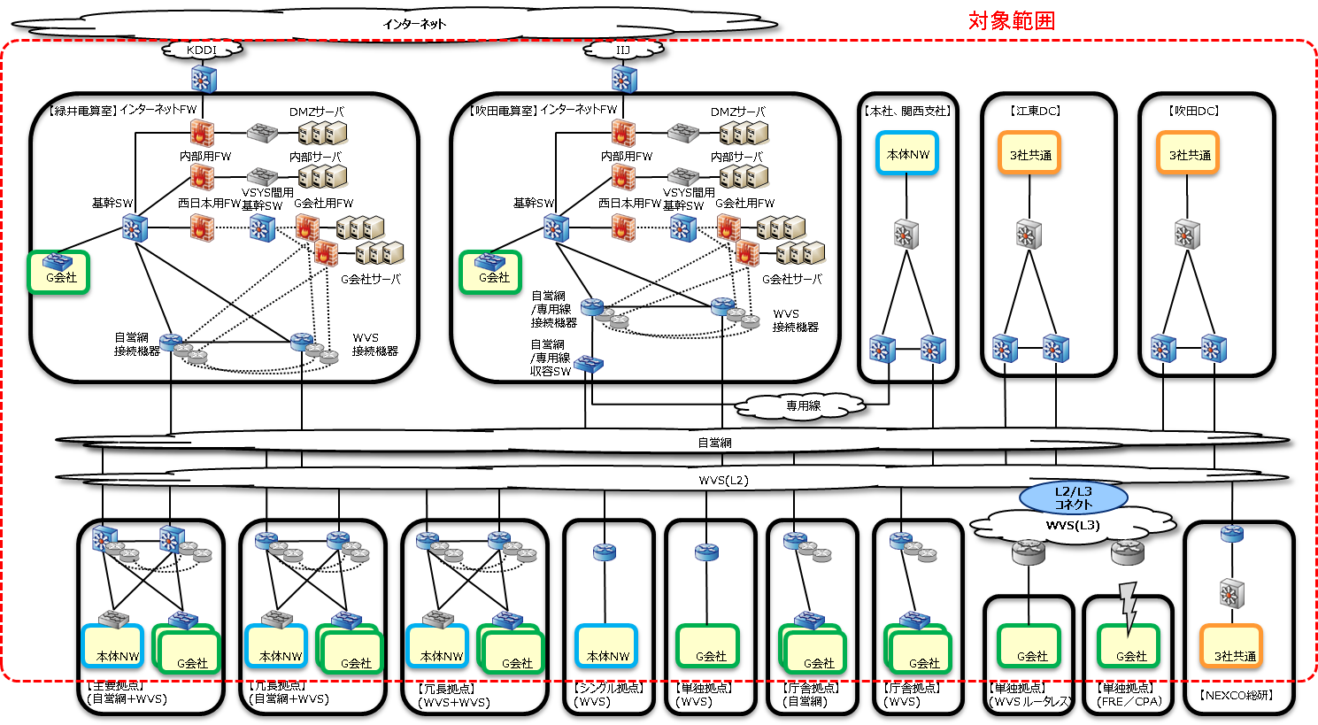

**図5-5-1 運用・保守業務の対象範囲**

### **５．５．２．構成概要**

　運用対象に構成概要について、以下の「表5-5-1　ネットワーク運用構成」に示す。

**表5-5-1 ネットワーク運用構成**

|  |  |  |  |  |
| --- | --- | --- | --- | --- |
| 項番 | 区分 | 構成要素 | 運用  対象 | 主な役割 |
| ~~1~~ | ~~回線~~ | ~~自営網~~ | ~~〇~~ | ~~○○○○が所有する各拠点間を結ぶ閉域のネットワーク網~~ |
| ~~2~~ | ~~WVS網~~ | ~~〇~~ | ~~KDDIが提供するWANサービスを指す。Wide Area Virtual Switchの略称。KDDIが所有する各拠点間を結ぶ閉域のネットワーク網~~ |
| ~~3~~ | ~~インターネットGW~~ | ~~〇~~ | ~~KDDIが提供するインターネットサービスを指す。○○○○のネットワークと高水準のKDDI IPバックボーンを専用回線で直接接続するインターネット接続サービス~~ |
| ~~4~~ | ~~インターネット接続~~  ~~セキュアWebゲートウェイ~~ | ~~〇~~ | ~~IIJが提供するインターネットサービスとセキュリティ対策を指す。Webセキュリティに求められるすべての機能を、アウトソーシングサービスにて実現するセキュリティサービス~~ |
| ~~5~~ | ~~FRE~~ | ~~〇~~ | ~~KDDIが提供するリモートアクセスサービスを指す。Flex Remote Accessの略称。データ通信端末を利用し、外出先からお客様情報システム環境との通信を実現するリモートアクセスサービス~~ |
| ~~6~~ | ~~CPA~~ | ~~〇~~ | ~~KDDIが提供するリモートサービスを指す。Closed Packet Access の略称。auデータ通信端末を利用し、外出先からお客様情報システム環境との通信を実現するリモートアクセスサービス~~ |
| 7 | NW機器 | 統合FW | 〇 | 広島DC、吹田DCに配置される、アクセス制御、侵入防御システム（IPS）、ウィルス対策、URLフィルタリング、サンドボックス等の機能を提供する仮想ファイアウォール群 |
| 8 | 統合FW ログ管理サーバ | 〇 | 統合FWで出力する、システムログ（システムに関するログ）、セキュリティログ（アクセス制御ログ、IPSログ、URLフィルタリングログ、サンドボックスログ等）について収集する為のログ管理サーバ |
| 9 | 統合FW SYSLOGサーバ | 〇 | ログ管理サーバから転送されたログを収集し、JSOCサービスから遠隔で状態監視を行うためのサーバ |
| ~~10~~ | ~~M/C~~ | ~~〇~~ | ~~Media Converter の略称。ネットワーク網と接続するためのルータを終端する回線終端装置~~ |
| ~~11~~ | ~~インターネットルータ~~ | ~~〇~~ | ~~インターネットへ接続するためのルータ~~ |
| ~~12~~ | ~~自営ルータ~~ | ~~〇~~ | ~~自営網へ接続するためのルータ~~ |
| ~~13~~ | ~~WVSルータ~~ | ~~〇~~ | ~~WVS網へ接続するためのルータ~~ |
| ~~14~~ | ~~基幹L2SW~~ | ~~〇~~ | ~~拠点LAN内のサーバおよびフロアSW等を収容するL2SW~~ |
| ~~15~~ | ~~UPS~~ | ~~―~~ | ~~障害時に一時的な電源供給を行うための装置~~ |
| ~~16~~ | ~~ラック~~ | ~~DC収容ラック~~ | ~~〇~~ | ~~各NW機器が収容されるラック~~ |
| ~~17~~ | ~~その他、収容ラック~~ | ~~―~~ | ~~各NW機器が収容されるラック~~ |
| ~~18~~ | ~~ケーブル類~~ | ~~フロアUTPケーブル~~ | ~~―~~ | ~~拠点内の機器を相互接続するためのケーブル~~ |
| ~~19~~ | ~~パッチパネル~~ | ~~―~~ | ~~収容ラック内でLANケーブルの集線を行うためのパネル~~ |

# ６．定常時運用業務

本項では、西日本-情報システムネットワークについて、発生したインシデント（障害報告、Q＆A、申請依頼）や定期に実施する点検・報告業務について示す。

## **６．１．定常時運用業務**

定期業務では、運用・保守業務における全般的な状況について、定期的に点検を行い、状況について整理した上で定期（日次、月次）に報告を行う。

また、利用者やサービス部門からの障害報告及び、問い合わせ、申請依頼などの対応を行いインシデントとして管理しナレッジ情報として蓄積することで同様の障害報告及び、問い合わせに対して迅速に対応できるようにする。

## **６．２．定常時運用業務の基本方針**

* 運用・保守業務担当者であるNEXCOシステムソリューションズ 運用課が取り纏めて行う。
* 年間作業スケジュールを策定し、スケジュールに則り業務を行う。
* 運用業務時間は、平日9:00～17:30とする。但し、以下の対応については別途調整を行うものとする。
* 法定停電による停電対応が必要となる場合
* システム障害等により業務に重大な支障を及ぼす場合
* 作業の性質上、上記時間帯に実施できない作業を行う場合

1. サービスの停止を伴う作業
2. サービスを構成する機器の再起動等により、サービスの瞬間停止または一時的な性能低下を伴う作業

* 定期点検については、サービスレベルの維持・管理を目的とし、機器の故障やサービス品質の確認を行い定期的に測定・報告・評価・改善を行うことで安定したサービスを提供する。
* 定期点検で、故障個所が判明した場合、障害時運用業務に記載された内容に沿って対応を行う。
* 定期報告については、日々の運用で発生したインシデントや問い合わせ、申請依頼等の状況について報告する。
* 非定期報告については、監視業務により検知した障害状況について報告する。
* 利用者及びサービス部門からの問い合わせについては、管理表を用いて一元管理する。
* 問い合わせについては、全てステータス管理（受付、対応中、完了）を行い完了まで確実に実施する。また、完了までの期日を明記するものとし、運用計画業務を行う上での指標に有効活用を行う。
* 受付は、電話またはメール等にて行うものとし、何かしら変更を伴う作業及び承認行為が伴う業務においては申請書を用いて管理する。

## **６．３．対応窓口／受付時間**

定期業務の対応窓口および受付時間について、以下の「表6-3-1　対応窓口/対応時間」のとおりとする。

**表6-3-1 対応窓口/対応時間**

|  |  |  |  |  |
| --- | --- | --- | --- | --- |
| 項番 | 部門 | | 主な役割 | 対応時間 |
| 1 | ○○○○ | 情報システム部 | ・報告の承認  ・対応の指示  ・各種申請承認・指示 | 【平日】  9:00～17:30 |
| 2 | NEXCOシステムソリューションズ  大阪支店 | 運用課 | ・定期点検  ・定期報告  ・各種申請対応  ・障害発生連絡  ・問い合わせ対応  ・インシデント管理 | 【平日】  9:00～17:30 |
| 3 | KDDI株式会社 | 総合窓口 | ・問い合わせ受付 | 【平日】  9:00～17:30 |
| 4 | NECネッツエスアイ | 機器保守窓口 | ・故障受付  ・オンサイト保守 | 24時間365日 |
| 5 | LAC | セキュリティ  保守部門 | ・問い合わせ受付 | 24時間365日 |

## **６．４．定常時運用業務一覧**

定常時運用業務の実施業務について、以下の「表6-4-1　定常時運用業務一覧」に示す。

**表6-4-1 定常時運用業務一覧**

|  |  |  |  |
| --- | --- | --- | --- |
| 項番 | 作業項目 | 作業内容 | 時期 |
| 1 | 業務開始の稼働確認 | 業務開始後、速やかに以下の作業を実施する。  【Paloalto、Panorama】  ・ランプ状態の確認  ・異音、異臭の確認  ・異常ログの確認  ・タスク実行結果の確認  ・管理コンソールへのログイン確認  ・CPU、メモリの使用率確認  ・システム稼働状態の確認  ・時刻同期状態の確認  ~~【ルータ、スイッチ】~~  ~~・ランプ状態の確認~~  ~~・異音、異臭の確認~~ | 日次 |
| 2 | 点検結果報告 | 業務開始の稼働確認結果を取り纏めて、異常が見つかった場合は、速やかに報告を行う。 | 日次 |
| 3 | システム監視運用 | 業務運用中9：00～17:30は、SNMPc又はWebポータルを利用し、ネットワーク及びセキュリティの監視を行う。 | 日次 |
| 4 | 定期報告書作成 | 日々の運用中に発生した申請依頼や問い合わせ、障害などの発生状況および対応状況を報告する。  計画的なサービス停止を伴う作業が予定されている場合は、スケジュール化し報告する。 | 月次  年次 |
| 5 | 棚卸 | 運用・保守業務を行う上で必要となる情報資産が正しく管理されている事を確認する。 | 年次 |
| 6 | 各種申請依頼対応 | 申請依頼の対応を行い、インシデントとして管理する。 | 随時 |
| 7 | 障害時発生連絡 | システム監視運用で検知、又は利用者からの問い合わせによる対応受付・報告を行う。 | 随時 |
| 8 | 問い合わせ対応 | 障害発生連絡を除く、利用者やサービス部門からの問い合わせについて対応を行う。 | 随時 |
| 9 | 法定点検 | 法定停電による停電対応を行う。 | 年次 |
| 10 | 運用計画 | 定常業務、保守作業の変更、改善タスクを策定する。 | 月次  年次 |
| 11 | 設定変更作業 | 必要に応じて各種機器の変更作業を実施する。 | 随時 |
| 12 | バージョンアップ | 脆弱性やソフトウェアのEOLに伴うバージョンアップ作業を検討・実施する。 | 随時 |
| 13 | 運用員対応 | 運用員の追加/変更/削除に伴う対応を行う。 | 随時 |
| 14 | 課題管理 | 各種課題も含め問題の認識、対策の検討を実施する。 | 随時 |
| 15 | セキュリティインシデント対応 | セキュリティインシデントへの対応を行う。 | 随時 |

## **６．５．業務開始の稼働確認**

業務開始後、速やかにシステムが問題なく動作しているのか確認を行う。

作業ミス防止や内容の一貫性を持たせるため、手順書及びチェックシートを利用して確認作業を進め、問題が見つかった場合は、障害・保守対応へ移行する。

業務フローについて、以下の「図6-5-1　業務開始の稼働確認イメージ」に示す。

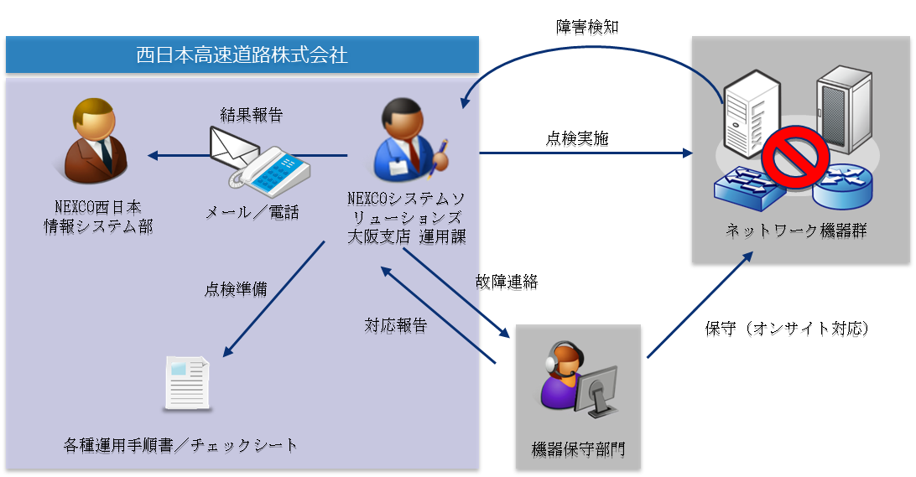

**図6-5-1 業務開始の稼働確認イメージ**

## **６．６．システム全体の稼働確認**

年に一度、法定停電等による機器の停止が発生する。停止に合わせて、ネットワーク機器の停止・起動の確認を行うと共に、設備や回線等のシステム全体を含めて確認を行う。

作業ミス防止や内容の一貫性を持たせるため、手順書及びチェックシートを利用して確認作業を進め、問題が見つかった場合は、障害・保守対応へ移行する。

業務フローについて、以下の「図6-6-1　システム全体の稼働確認イメージ」に示す。



**図6-6-1 システム全体の稼働確認イメージ**

## **６．７．点検結果報告**

日次で行う稼働確認の完了を以って、確認結果の報告を実施する。

報告はメール／電話にて行うものとするが、問題が見つかった場合には復旧を最優先とし、一次報告及び完了報告は逐次電話で報告し、障害復旧後は○○○○　情報システム部への報告書を取り纏めの上、書面で報告する。

業務フローについて、以下の「図6-7-1　点検結果報告イメージ」に示す。



**図6-7-1 点検結果報告イメージ**

## **６．８．システム運用監視**

西日本-情報システムネットワークで利用しているネットワーク機器群（サーバ、ルータ、スイッチ等）の対する監視を行う。リアルタイムで検知する為、監視ツールを利用して自動化することで運用・保守担当者が迅速に対応を行えるようにする。

業務フローについて、以下の「図6-8-1　システム運用監視イメージ」に示す。

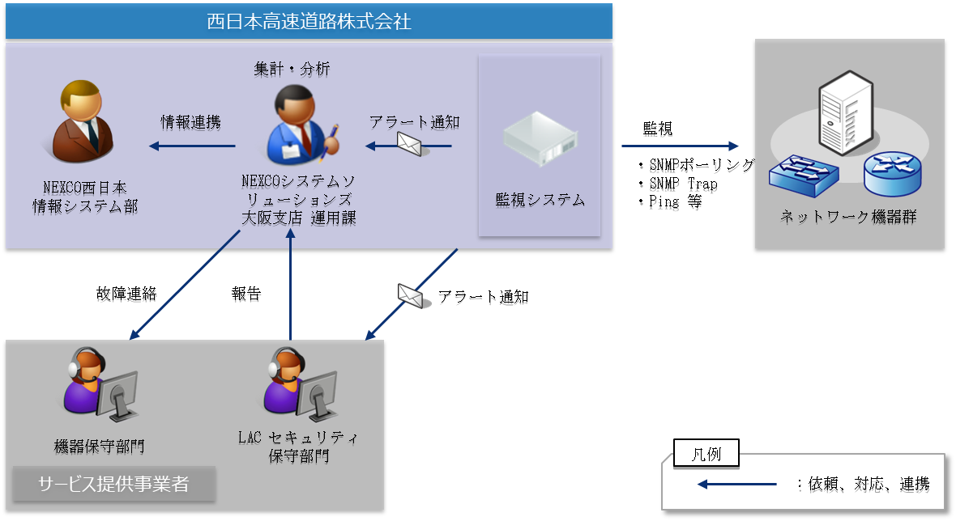

**図6-8-1 システム運用監視イメージ**

## **６．９．定期報告書作成**

1. 報告内容

運用期間中、月次の運用・保守状況について報告する。

西日本-情報システムネットワークの性能を管理する為、ネットワーク機器群（サーバ、ルータ、スイッチ）や通信回線等の分析や統計情報について報告書として取り纏め、○○○○ 情報システム部へ報告する。

報告内容について、以下の「表6-9-1　報告書項目一覧」に示す。

**表6-9-1 報告書項目一覧**

|  |  |  |  |
| --- | --- | --- | --- |
| 項番 | 項目 | 内容 | 頻度 |
| 1 | 総括 | 月次の運用保守に係わる全般の報告 | 月次 |
| 2 | SLA実績 | SLAの実績値、判定結果、達成状況の推移を報告 | 月次 |
| 3 | インシデント報告 | 障害及び問い合わせインシデントを一覧に纏め、集計・分析を行い報告 | 月次 |
| 4 | 稼働状況 | ネットワーク機器の稼働状況の集計・分析を行い報告 | 月次 |
| 5 | トラフィックレポート | トラフィックが集中するDCのトラフィック状況の集計・分析を行い報告 | 月次 |
| 6 | セキュリティ情報 | セキュリティインシデントのログ件数・詳細について、集計・分析を行い報告 | 月次 |
| 7 | 予測報告 | インシデントの発生原因、トラフィックや機器の利用状況から分析・対応結果を報告 | 月次 |
| 8 | 計画作業スケジュール | 予定されている保守作業、ポリシー適応作業等について日程が未確定なものを含め情報共有 | 月次 |
| 9 | 運用改善提案 | 年間の運用状況を取り纏め、品質向上に向けた改善策を提案 | 年次 |
| 10 | 年間運用スケジュール | あらかじめ予定が立てられる、定期保守や計画停電等のスケジュールについて情報共有 | 年次 |

1. 報告形態

報告形態は定例会への書面提出と、主催者であるNEXCOシステムソリューションズ運用課による報告内容の説明を行う。原則として報告会の日程は月末最終週迄に調整を行うものとする。

## **６．１０．棚卸**

西日本-情報システムネットワークの品質を維持する為、運用・保守担当者は年に1回の頻度で、運用・保守担当者に与えられている資産が正しく管理されていることを確認する。

棚卸の結果、棚卸リストと棚卸結果に差異があった場合、最新版の資料に更新した上で、最新版の資料をKDDI総合窓口へ展開する。

棚卸における業務イメージについて、以下の「図6-10-1　棚卸の業務イメージ」に示す。

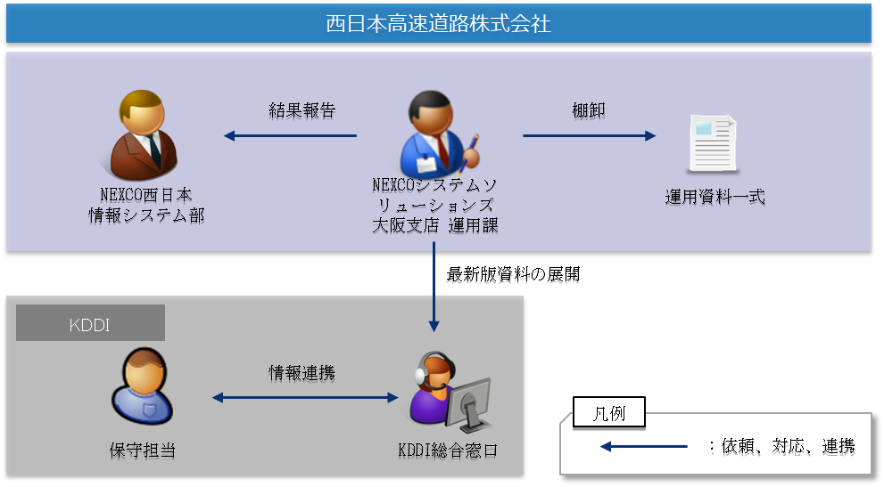

**図6-10-1 棚卸の業務イメージ**

棚卸の対象資産及び棚卸実施者について、以下の「表6-10-1　棚卸の対象一覧」に示す。

**表6-10-1 報告書項目一覧**

|  |  |  |  |
| --- | --- | --- | --- |
| 項番 | 棚卸対象資産 | 説明 | 対応者 |
| 1 | ログ管理 | ネットワーク機器のログ情報を精査 | NEXCOシステムソリューションズ  大阪支店　運用課 |
| 2 | IT資産管理 | システムを構成するハード、ソフト情報を精査 | NEXCOシステムソリューションズ  大阪支店　運用課 |
| 3 | ドキュメント管理 | IPアドレスや構成図等の運用資料一式の精査 | NEXCOシステムソリューションズ  大阪支店　運用課 |
| 4 | セキュリティ管理 | 登録されているセキュリティ情報の精査 | NEXCOシステムソリューションズ  大阪支店　運用課 |
| 5 | アドレス管理 | IPアドレスやMACアドレス等の論理的な情報を精査 | NEXCOシステムソリューションズ  大阪支店　運用課 |

## **６．１１．各種申請依頼対応**

変更依頼や作業許可等の承認行為を伴う作業について申請依頼として取扱い、「○○○○ 情報システム部」の承認・指示を受け作業を行う。

基本的な申請業務の対応イメージについて、以下の「図6-11-1　各種申請依頼対応イメージ」に示す。

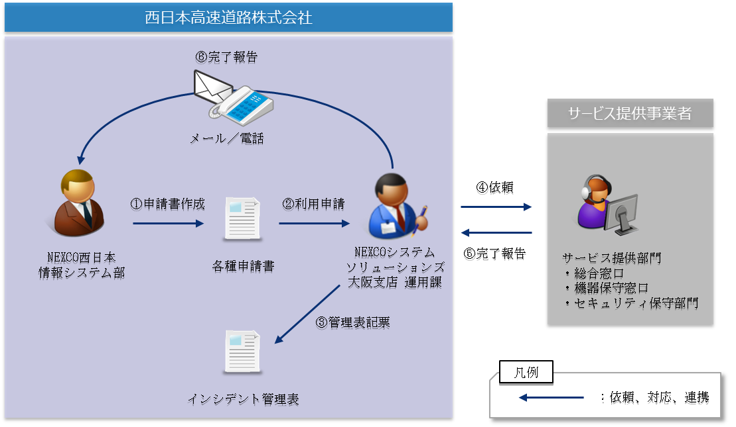

**図6-11-1 各種申請依頼対応イメージ**

アクセス解除申請の対応イメージについては、「図6-11-2　アクセス解除申請依頼対応イ

メージ」に示す。



**図6-11-2 アクセス解除申請依頼対応イメージ**

## **６．１２．障害発生連絡**

障害発生における一次受付を行い、対応については「７．障害時運用業務」に記載の通りとする。

## **６．１３．問い合わせ対応**

障害発生連絡を除く、利用者やサービス部門からの問い合わせについて対応を行うものとし、運用対応が困難な場合は設計担当へエスカレーションを行い、問い合わせに対応する。

問い合わせ対応について、以下の「図6-13-1　問い合わせ対応イメージ」に示す。

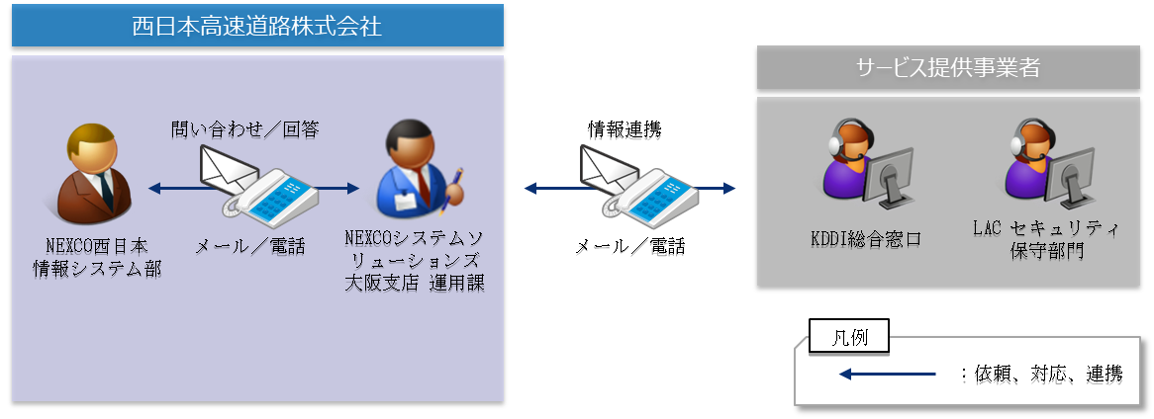

**図6-13-1 問い合わせ対応イメージ**

## **６．１４．法定点検**

計画停電および非計画停電時の対応を行う。

詳細は「**１４．２．停電時運用**」を参照。

## **６．１５．運用計画**

定常業務、保守作業の変更、改善タスクを策定する。

詳細は「**１６．運用計画業務**」を参照。

## **６．１６．設定変更作業**

利用者の要望に応じて機器の変更作業を実施する。

設定変更作業は作業内容に応じて運用員が対応するものとネットワーク構築ベンダ（KDDI）に対応を依頼するものに分かれる。

設定変更作業区分について、以下の「表6-16-1　設定変更作業区分一覧」に示す。

**表6-16-1 設定変更作業区分一覧**

|  |  |  |  |
| --- | --- | --- | --- |
| 項番 | 設定区分 | 説明 | 対応者 |
| 1 | セキュリティポリシー | セキュリティポリシーの追加、削除、変更  ※ポリシー設定に必要なアドレス／サービスオブジェクト設定を含む | NEXCOシステムソリューションズ  大阪支店　運用課 |
| 2 | NATポリシー | NAT（アドレス変換）ポリシーの追加、削除、変更 | NEXCOシステムソリューションズ  大阪支店　運用課 |
| 3 | SSL復号ポリシー | 定義済みSSL復号ポリシーにおける除外指定グループ内オブジェクト（IPアドレス、URL）の追加、削除、変更 | NEXCOシステムソリューションズ  大阪支店　運用課 |
| 4 | URLフィルタ | カスタムカテゴリの追加、削除、変更およびセキュリティポリシーへの適用  ※カスタムカテゴリ内のURL設定を含む | NEXCOシステムソリューションズ  大阪支店　運用課 |
| 5 | 特定アプリケーション遮断 | 定義済みApp遮断用セキュリティポリシーにおけるアプリケーショングループ内の登録アプリケーションの追加、削除 | NEXCOシステムソリューションズ  大阪支店　運用課 |
| 6 | 脆弱性防御 | 誤検知した場合に、該当通信について対象シグネチャを検知対象から除外する | NEXCOシステムソリューションズ  大阪支店　運用課 |
| 7 | アンチスパイウェア | 誤検知した場合に、該当通信について対象シグネチャを検知対象から除外する | NEXCOシステムソリューションズ  大阪支店　運用課 |
| 8 | アンチウイルス | 誤検知した場合に、対象シグネチャを検知対象から除外する | NEXCOシステムソリューションズ  大阪支店　運用課 |
| 9 | 管理者アカウント | 管理者アカウントの追加、削除 | NEXCOシステムソリューションズ  大阪支店　運用課 |
| 10 | ルーティング | スタティックルーティングの追加、削除、変更 | 保守業者（KDDI） |
| 11 | インターフェイス | インターフェイスの追加、削除、変更 | 保守業者（KDDI） |
| 12 | ゾーン | ゾーンの追加、削除 | 保守業者（KDDI） |
| 13 | その他の統合ファイアウォールの設定 | 上記に含まれないファイアウォールの各種変更作業 | 保守業者（KDDI） |
| 14 | 基幹L3SWのACL設定 | ファイアウォール、ファイアウォールログ管理サーバの管理セグメントに対する基幹L3SWのACL設定の変更 | NEXCOシステムソリューションズ  大阪支店　運用課 |
| 15 | その他の基幹L3SWの設定 | ACL以外の基幹L3SW設定変更作業 | 保守業者（KDDI） |

## **６．１７．不要なセキュリティルールの棚卸と削除**

一時的に利用し、不要となったセキュリティルールを放置することで不正アクセスに利用されてしまう危険性がある。このため定期的にセキュリティルールの棚卸を行い。必要なルールのみとなるよう整備する。

セキュリティルールの棚卸は以下で実施とする。

1. 運用員で実施とする。
2. 実施間隔は３か月に１回とする。
3. 広島DC統合FW／吹田DC統合FWどちらも実施対象とする。
4. 実施手順は以下となる。
   1. 統合FWのGUIで未使用ルールを確認する。
      1. 統合FWのGUIにログイン
      2. Policyタブをクリック
      3. ・左メニューのポリシーオプティマイザーメニューの「過去90日間不使用」をクリック
      4. 表示されたセキュリティポリシーを確認する
   2. 確認したセキュリティポリシーについて依頼元を確認し、該当通信について継続利用するかおよび次回利用予定を確認する。
   3. 確認結果に応じて以下の対応を行う。
      1. 継続利用しない  
         　【対応】ポリシーを削除する
      2. 継続利用するが、次回利用予定が３か月以上先または未定  
         　【対応】次回利用時の再度申請することを伝えてポリシーを削除する。
      3. 継続利用し、次回利用予定が３か月以内  
         　【対応】ポリシーは削除せずに残す。

## **６．１８．バージョンアップ**

ファイアウォールのOSバージョンアップ対応を行う。

バージョンアップ実施については、保守業者（KDDI）にて対応となる。

バージョンアップにおける事前評価や手順については都度協議とする。

バージョンアップ実施契機については、運用員にて確認を行う。

バージョンアップ実施契機について、以下の「表6-17-1　バージョンアップ実施契機」に示す。

**表6-18-1 バージョンアップ実施契機**

|  |  |  |
| --- | --- | --- |
| 項番 | 契機 | 説明 |
| 1 | ソフトウェアサポート終了（EoL） | メーカーのソフトウェアサポート期限が過ぎた場合、アプリケーション情報や脅威シグネチャの更新、障害時のサポート対応が受けられなくなるため、期限前までにバージョンアップを行う。  期限については以下のサイトで確認する。  <https://www.paloaltonetworks.com/services/support/end-of-life-announcements/end-of-life-summary> |
| 2 | 脆弱性対応 | 以下の条件に合致する脆弱性が公開された場合にバージョンアップを行う。  ・重大度がHigh、Ciritacl  ・利用機能および利用状況から影響有無を確認し影響有  ・有効なワークアラウンドがないまたは実施できない  情報は以下のサイトで確認を行う。  <https://security.paloaltonetworks.com/> |
| 3 | 不具合対応 | 通信障害、運用上の不具合などから調査を行い、原因がソフトウェアの不具合であった場合、改修バージョンがリリースされ次第、バージョンアップを行う。  なお、ワークアラウンドで問題を回避できている場合は、バージョンアップを見送ることも可とする。 |

## **６．１９．運用員対応**

運用員の追加/変更/削除に伴う対応を行う。

詳細は「**９．アカウント管理業務**」を参照。

## **６．２０．課題管理**

定常時運用における各種課題の認識、対策の検討を実施する。

「NEXCOシステムソリューションズ 大阪支店 運用課」にて課題管理表の作成・更新を

行い、「○○○○ 情報システム部」に報告する。

課題管理について、以下の「図6-19-1　課題管理イメージ」に示す。

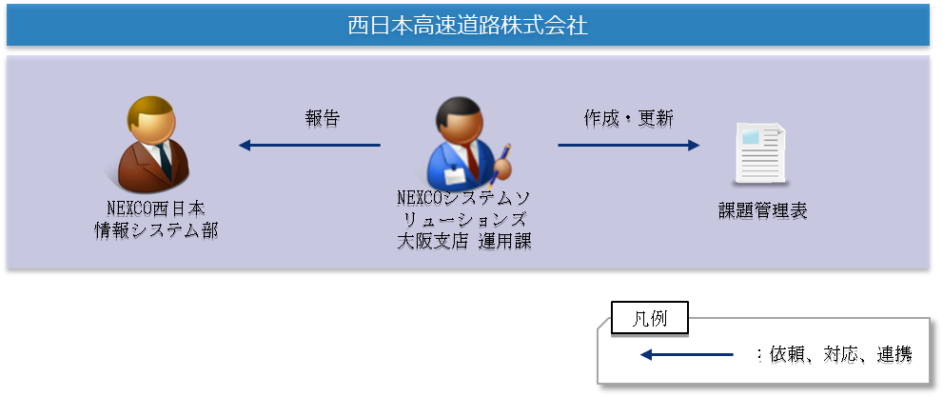

**図6-19-1 課題管理イメージ**

## **６．２１．セキュリティインシデント対応**

セキュリティインシデントへの対応を行う。

詳細は「**１５．セキュリティ運用業務**」を参照。

# ７．障害時運用業務

本項では、西日本-情報システムネットワークについて、システム障害が発生した場合、運用担当者が取るべき行動について示す。

## **７．１．障害運用業務**

事業継続性を高めるために構築完了後、各種法令及び事業計画に従い稼働状況の確認及び復旧作業等の対応を行う。 記載範囲について以下の「表7-1-1　運用設計書（障害）の記載範囲」に示す。

**表7-1-1 運用設計書（障害）の記載範囲**

|  |  |  |
| --- | --- | --- |
| 項番 | 仕組み | 用途 |
| 1 | 機器冗長化 | 機器冗長。電源冗長によるサービスの継続 |
| 2 | 建屋間冗長化 | 災害対策として広島DCと吹田DCは建屋間で同等な機能を維持する建屋間冗長化構成とし、外部拠点のサービスを継続 |
| 3 | 障害時の復旧 | ・監視システムや利用者からの申告による確実な障害検知 ・障害内容と対象機器を踏まえた障害レベルを定義し、迅速かつ正確な復旧作業を実施 ・障害の根本原因を調査し、障害の再発防止に向けた改善策を継続的に実施 |
| 4 | 予防保守 | ・24時間365日のシステムの安定稼動のため、定期的に保守を実施 ・保守担当者を含めて円滑な保守運用を実施するための体制と役割を定義 |

## **７．２．障害運用の基本方針**

* 運用・保守業務担当者であるNEXCOシステムソリューションズ 運用課が取り纏めて行う。
* 障害対応は、監視通知や利用者からの問い合わせを受け付けた時点で対応開始とする。

※関係者（○○○○、KDDI、JSOC等）によって定められたSLAの初動に係る条件が

異なっている。そのため、実働の対応開始時間とSLAの対応開始時間が異なる点に、

留意する。

* 障害が発生した場合は、定められた運用業務・作業フローに従い障害対応を行う。
* 緊急時において作業承認が必要と思われる場合は「○○○○ 情報システム部」承認を得てから作業を実施する。
* 障害対応で得たノウハウは、事例として管理し同事象に対する障害対応を効率化する。
* 障害の根本原因を究明し、障害の再発防止に向けた改善策を「○○○○ 情報システム部」へ報告する。

## **７．３．障害運用の範囲**

障害時運用を行う機器などの対象範囲は「５．運用業務の全体概要」に記載されたものと同様である。対象機器の情報一覧については、以下の資料を参照する。

* 機器管理台帳
* ソフトウェア管理台帳
* 付属品管理台帳
* システム管理台帳
* ~~回線・ルータ保守管理台帳~~

## **７．４．対応窓口／受付時間**

定期業務の対応窓口および受付時間について、以下の「表7-4-1　対応窓口/対応時間」のとおりとする。

**表7-4-1 対応窓口/対応時間**

|  |  |  |  |  |
| --- | --- | --- | --- | --- |
| 項番 | 部門 | | 主な役割 | 対応時間 |
| 1 | ○○○○ | 情報システム部 | ・報告の承認  ・対応の指示 | 【平日】  9:00～17:30 |
| 2 | NEXCOシステムソリューションズ  大阪支店 | 運用課 | ・障害対応 | 【平日】  9:00～17:30 |
| 3 | KDDI株式会社 | 総合窓口 | ・問い合わせ受付 | 【平日】  9:00～17:30 |
| 4 | NECネッツエスアイ | 機器保守窓口 | ・故障受付  ・オンサイト保守 | 24時間365日 |
| 5 | LAC | セキュリティ  保守部門 | ・問い合わせ受付 | 24時間365日 |

## **７．５．障害種別**

定期・障害時対応における障害種別としてはハードウェア障害、ソフトウェア障害、ネットワーク障害、その他要因による障害がある。

障害種別毎の障害事例について、以下の「表7-5-1　障害種別毎の事例」に示す。

**表7-5-1 障害種別毎の事例**

|  |  |  |  |
| --- | --- | --- | --- |
| 項番 | 障害種別 | | 事例 |
| 1 | ハードウェア障害 | | ディスク故障、メモリ故障、マザーボード故障などのハードウェア保守で対処が必要な障害 |
| 2 | ソフトウェア障害 | | アプリケーションエラー、ファイルの破損などのソフトウェア保守で対処が必要な障害 |
| 3 | ネットワーク障害 | WAN障害 | ネットワーク障害の中で、ネットワーク網やWAN接続機器、通信事業者設備の故障などによる障害で通信事業者に対処を依頼する障害 |
| 4 | LAN障害 | ネットワーク障害の中で、LAN内のネットワーク機器の故障やケーブルなどによる障害に対して、LAN事業者に対処を依頼する障害 |
| 5 | その他、要因による障害 | | 人的操作に起因する障害、ユーザーデータの破損など。 |

## **７．６．障害時対策**

ネットワーク機器およびネットワークの冗長化は、各障害に対応するため『筐体冗長』『電源冗長』『リンク冗長』『ネットワーク冗長』『サイト冗長』の観点より定めている。

冗長化の観点について、以下の「表7-6-1　冗長化の観点」に示す。

**表7-6-1 冗長化の観点**

|  |  |  |  |
| --- | --- | --- | --- |
| 項番 | 障害種別 | 対応冗長 | 冗長内容 |
| 1 | 機器障害 | 筐体冗長 | 筐体を二重化し機器障害時に対応 |
| 2 | 電源障害 | 電源冗長 | 電源モジュールを2重化し電源障害に対応 |
| 3 | リンク障害 | リンク冗長 | ポートを二重化しリンク障害に対応 |
| 4 | 回線障害 | ネットワーク冗長 | ネットワーク網を冗長化し回線障害に対応 |
| 5 | 大規模障害 | サイト冗長 | DRサイトを構築し大規模障害に対応 |

### **７．６．１．筺体冗長**

　機器障害時のネットワーク断を防ぐため、DC内の機器は筐体冗長を行っている。冗長機能は障害の検知時に自動で切り替わる。

使用する筐体冗長機能について以下の「表7-6-2　筺体冗長対象機器一覧」に示す。

**表7-6-2 筺体冗長対象機器一覧**

|  |  |  |  |  |  |  |  |
| --- | --- | --- | --- | --- | --- | --- | --- |
| 項番 | 用途 | 種別 | 機能 | 切替 | 切替  影響 | 切戻 | 切戻  影響 |
| ~~1~~ | ~~WAN接続機器~~ | ~~Cisco ISR 4451-X-A~~ | ~~HSRP~~ | ~~自動~~ | ~~10秒~~ | ~~自動~~ | ~~瞬断~~ |
| ~~2~~ | ~~基幹SW~~ | ~~Catalyst 3850-48T-E~~ | ~~Stack Wise~~ | ~~自動~~ | ~~瞬断~~ | ~~自動~~ | ~~瞬断~~ |
| 3 | 統合FW | PA-5450 | HA | 自動 | 瞬断 | 自動 | 瞬断 |
| 4 | 統合FW  ログ管理サーバ | M-300 | HA | 自動 | 瞬断 | 自動 | 瞬断 |

~~HSRPに使用する設計について以下の条件によって行われる。~~

* ~~HSRPのHello TimeとHold Timeはデフォルト値（3秒、10秒）とする。~~
* ~~HSRPのHelloパケットはLAN側SWを経由して交換する事とする。~~
* ~~HSRPのIDは1とする。複数セグメント存在する場合は1以降を順次使用とする。~~
* ~~HSRPのPriority値は、 Active側機器を 110、Standby側機器を105とする。~~
* ~~WAN接続機器のActive側機器は、自営網とWVSが敷設される拠点では自営網接続機器をActive側機器とする。WVSで冗長される拠点では、若番のホスト名を有するWAN接続機器をActive側機器とする。~~
* ~~HSRPのPreempt設定は、Active/ Standby機器の両方に設定する。~~
* ~~Active機には、Delay時間を120秒に設定し、HSRPの切り戻りは他のプロトコル（OSPF）等が落ち着いてから行うものとする。~~
* ~~HSRPのTrackingは使用しないものとする。~~
* ~~HSRPはネットワークセグメント（Vlan)毎に作成する。~~

~~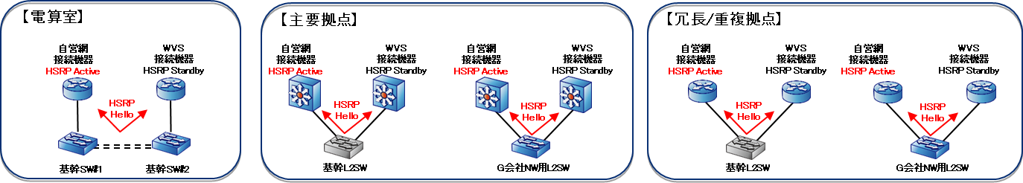~~

**~~図7-6-1 HSRPの構成~~**

~~Stackに使用する設計について以下の条件によって行われる。~~

* ~~各DCの基幹SWは、Stack技術を利用して 2台のスイッチを 1台のスイッチとして動作させる。~~
* ~~基幹SW#1をStack Master、基幹SW#2をStack Member として動作させる。~~
* ~~StackのPriority値は、基幹SW#1は15、基幹SW#2は1とする。~~
* ~~StackのSwitch Numberは、基幹SW#1を1、基幹SW#2を2とする。~~
* ~~機器障害時に対向装置でARPテーブルの更新処理の失敗等を防ぐため、Stack-mac Persistent Timer値は 0とする。~~
* ~~電源ユニットの障害時に継続して機器を利用出来る様、Stack Powerを利用する。~~
* ~~Stack Powerは電源共有モードを使用する。~~

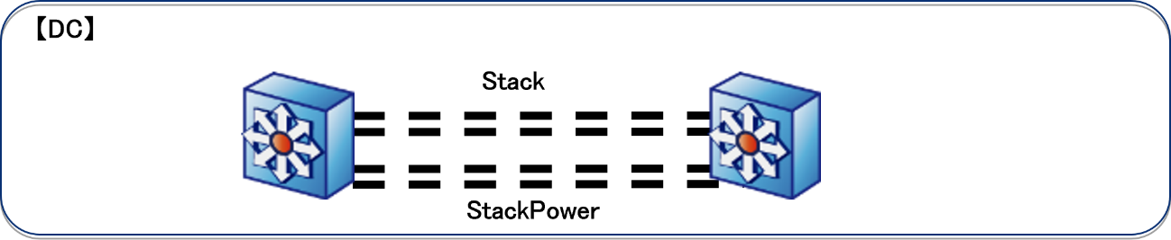

**図7-6-2 Stackの構成**

HAに使用する設計について以下の条件によって行われる。

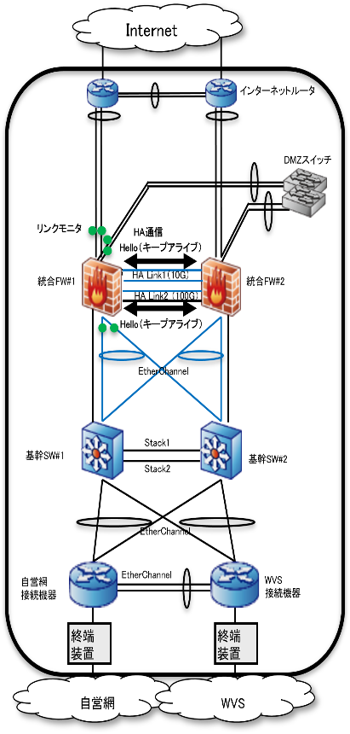

* 各DCの統合FWは、2台1組のHA構成とする。
* HAモードは、オーバーヘッド（通信のセッション管理負荷）を  
  考慮し、Active/Passiveモードで動作する。
* HAペア間は、HA1とHA2の専用ポートで接続する。
* 各HAリンクの障害時に両Active状態になる事を回避する為、  
  HA１のリンクバックアップをMGMT、HA2のリンクバックアップ  
  を1GのUTPポートに設定する。
* HAの切り替えは、 Active機からのHA応答喪失検知機能の  
  HAモニターとActive機の監視対象インタフェースに対する  
  リンクダウン検知機能のリンクモニタを利用する。
* パスモニタは利用しない。
* 統合FWと周辺機器との接続は全てEtherChannel接続の為、  
  各EtherChannelを形成する物理ポート2ポートがダウンした  
  場合、リンクモニタでHAを切り替える。

**図7-6-3 HAの構成**

* HAのGroupIDは1とする。
* HAのDevice Priority値は、統合FW#1を100、統合FW#2を  
  　　　105とする。
* HAのHA Timer は Recommendedとする。
* Preemptive を無効とする。

**７．６．２．電源冗長**

　電源障害時のネットワーク断を防ぐため、DC内のWAN接続機器、基幹SW 、統合FW、自営網/専用線収容SWについては電源冗長を行う。

使用する電源冗長機能について、以下の「表7-6-3　電源冗長対象機器一覧」に示す。

**表7-6-3 電源冗長対象機器一覧**

|  |  |  |  |  |  |  |  |
| --- | --- | --- | --- | --- | --- | --- | --- |
| 項番 | 用途 | 種別 | 機能 | 切替 | 切替  影響 | 切戻 | 切戻  影響 |
| ~~1~~ | ~~WAN接続機器~~ | ~~Cisco ISR 4451-X-A~~ | ~~電源2重化~~ | ~~自動~~ | ~~なし~~ | ~~自動~~ | ~~なし~~ |
| ~~2~~ | ~~基幹SW~~ | ~~Catalyst 3850-48T-E~~ | ~~電源2重化~~ | ~~自動~~ | ~~なし~~ | ~~自動~~ | ~~なし~~ |
| 3 | 統合FW | PA-5450 | 電源2重化 | 自動 | なし | 自動 | なし |
| 4 | 統合FW  ログ管理サーバ | M-300 | 電源2重化 | 自動 | なし | 自動 | なし |
| ~~5~~ | ~~自営網/専用線収容SW~~ | ~~Catalyst 2960XR-24TS-I~~ | ~~電源2重化~~ | ~~自動~~ | ~~なし~~ | ~~自動~~ | ~~なし~~ |

### **７．６．３．リンク冗長**

　ポート障害時のネットワーク断を防ぐため、DC内の~~WAN接続機器、基幹SW 、~~統合FW、~~自営網/専用線収容SW~~については管理ポートを除きポート冗長を行う。

使用するリンク冗長機能について、以下の「表7-6-4　リンク冗長対象機器一覧」に示す。

**表7-6-4 リンク冗長対象機器一覧**

|  |  |  |  |  |  |  |  |
| --- | --- | --- | --- | --- | --- | --- | --- |
| 項番 | 用途 | 種別 | 機能 | 切替 | 切替  影響 | 切戻 | 切戻  影響 |
| ~~1~~ | ~~WAN接続機器~~ | ~~Cisco ISR 4451-X-A~~ | ~~EtherChannel~~ | ~~自動~~ | ~~瞬断~~ | ~~自動~~ | ~~瞬断~~ |
| ~~2~~ | ~~基幹SW~~ | ~~Catalyst 3850-48T-E~~ | ~~EtherChannel~~ | ~~自動~~ | ~~瞬断~~ | ~~自動~~ | ~~瞬断~~ |
| 3 | 統合FW | PA-5450 | EtherChannel | 自動 | 瞬断 | 自動 | 瞬断 |
| ~~4~~ | ~~自営網/専用線収容SW~~ | ~~Catalyst 2960XR-24TS-I~~ | ~~EtherChannel~~ | ~~自動~~ | ~~瞬断~~ | ~~自動~~ | ~~瞬断~~ |

EtherChannelに使用する設計について以下の条件によって行われる。

* ~~吹田DCの自営網/専用線収容SWと自営網/専用線接続機器間ではリンク多重の為、 EtherChannelを使用する。~~
* ~~DC 及び 各拠点のWAN接続機器間ではリンク多重の為、 EtherChannelを使用する。~~
* DCの基幹SWと統合FW間ではリンク多重の為、 EtherChannelを使用する。
* ~~主要拠点の基幹SWとG会社NW用L2SW間ではリンク多重の為、 EtherChannelを使用する。~~
* ルータ、統合FWの場合、L3 EtherChannelを利用する。
* ~~L3スイッチ、L2スイッチの場合、L2 EtherChannelを利用する。~~
* EtherChannelの 動作モードは静的を利用する。
* EtherChannel IDは、機器の渡りを持つ機器間は 1とし、順次割当を行うものとする。

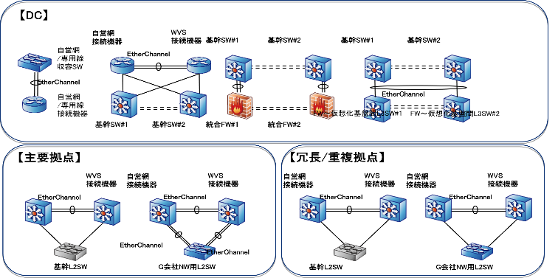

**図7-6-4 EtherChannelの構成**

### **７．６．４．サイト冗長**

広島DCと吹田DCはシステムの完全断を保つため、建屋間で同等な機能を維持するサイト冗長を行う。

**表7-6-5 サイト冗長対象一覧**

|  |  |  |  |  |  |  |  |
| --- | --- | --- | --- | --- | --- | --- | --- |
| 項番 | 用途 | 種別 | 機能 | 切替 | 切替  影響 | 切戻 | 切戻  影響 |
| 1 | ファシリティ | 広島DC  吹田DC | サイト冗長 | 自動 | - | 自動 | - |

## **７．７．影響度識別**

障害連絡を受け付けた時点で業務サービスが提供できているかによって、緊急性を切り分ける。また、障害対策として各システムがどのような対策を取っているのかを予め把握しておき切り分けを行う際の迅速な復旧に繋げる。障害時の影響度について、以下の「表7-7-1 障害の影響度」に示す。

障害の影響度は緊急性の高さを示しており、複数障害が発生した場合の優先付けや夜間・休日において障害が発生した場合に即時対応を実施するか否かを判断するポイントとなる。

**表7-7-1 障害の影響度**

|  |  |  |
| --- | --- | --- |
| 項番 | 影響度 | 説明 |
| 1 | 高 | 障害の為、業務サービスを提供不可 |
| 2 | 中 | 障害が発生しているが縮退運転にて業務サービスを継続利用可能 |
| 3 | 低 | 障害が発生しているが業務サービスを問題なく提供可能 |

## **７．８．障害連絡受付方法**

運用・保守担当者の障害連絡受付は専用の窓口を設置し、問い合わせに対して障害有無の確認、回線調査、作業手配等を行う。受付時間や方法は時間帯によって異なり障害発生時間帯、障害連絡受付方法、対応内容について、「表7-8-1 障害連絡受付方法」に示す。

**表7-8-1 障害連絡受付方法**

|  |  |  |  |
| --- | --- | --- | --- |
| 項番 | 障害発生時間帯 | 受付方法 | 対応内容 |
| 1 | 平日  ・9:00～17:30 | ・アラートメールの受信  ・利用者からの連絡 | 運用担当者が障害事象を認識してから速やかに報告、対応を行う。 |
| 2 | 平日夜間および休日  ・17:30～翌9:00  ・土曜日、日曜日、祝日 | ・アラートメールの受信 | 影響度に応じて適宜対応を行うものとするが、原則として翌営業日に対応を行う。 |

障害受付に際しては迅速かつ正確な対応を行うため、以下の情報を可能な限り受領し、情報の整合性を取った上で実働に至るものとする。また、受付を行った受付日時をインシデントとして、以下の「表7-8-2 証跡管理項目一覧」のとおり管理を行う。

**表7-8-2 証跡管理項目一覧**

|  |  |  |
| --- | --- | --- |
| 項番 | 項目 | 説明 |
| 1 | 区分 | 受付内容の区分（質問、障害など）について記載する。 |
| 2 | 発行日 | 問い合わせを受領した日付を記載する。 |
| 3 | カテゴリ | 問い合わせ受付について、内容の分類を記載する。 |
| 4 | 受付内容 | 問い合わせ受付について、具体的な内容を記載する。 |
| 5 | ステータス | 対応状況のステータスを記載する。 |
| 6 | 対応期日 | 受付内容について緊急性を要するものである場合、対応期日を定め、対応を行う。 |
| 7 | 対応日／対応者 | 受付内容に対する対応日及び対応者について記載する。 |
| 8 | 対応方針／対応結果 | 問い合わせに対して、対応した内容を記載する。 |

## **７．９．障害時対応工程**

障害時対応工程について、以下の「表7-9-1 障害連絡受付工程」に示す。

**表7-9-1 障害連絡受付方法**

|  |  |  |
| --- | --- | --- |
| 項番 | 工程 | 受付方法 |
| 1 | 障害検知 | 運用担当者は障害の通知又は問い合わせを受け、障害発生を確認後、報告する。また、発生した障害内容についてはインシデントとして管理する。 |
| 2 | 一次対応 | 障害の内容を調査し、障害の一次切り分けを実施する。一次切り分けでは、障害の業務への影響の確認と障害の種別を行い報告する。 |
| 3 | 二次対応 | 障害の根本原因究明および再発防止策の立案、再発防止に向けた恒久的対処を実施する。 |
| 4 | 対応後作業 | 障害対応後に変更された内容をドキュメントに適宜反映し、関係各所へ情報展開する。障害内容についてインシデントとして管理し、再発防止策のうちシステム仕様変更などの大幅な改修が必要な場合、案に纏めて報告する。 |

障害発生から対応完了まで情報連携を図るため、「表7-9-2 障害報告契機・内容」の通り行う。記載した内容は基本ルールとし、障害の影響度や追及状況などにより、報告回数の増減が発生する可能性があることを前提とする。

**表7-9-2 障害報告契機・内容**

|  |  |  |  |  |
| --- | --- | --- | --- | --- |
| 項番 | 障害報告契機 | | 主な報告内容 | 報告手段 |
| 1 | 障害検知 | | 障害事象、発生場所、検知時刻 | ・電話／インシデント入力 |
| 2 | 一次対応 | 対応前 | 状況、影響、原因、障害対処方法 | ・電話／メール |
| 3 | 対応後 | 状況、今後の対応 | ・電話／メール |
| 4 | 二次対応 | 対応前 | 根本原因、恒久的対処方法 | ・障害報告書 |
| 5 | 対応後 | 恒久的対処結果 | ・電話／メール |
| 6 | 対応後作業 | | 障害対応完了 | ・インシデント入力  ・障害対応完了報告書 |

## **７．１０．障害対応完了報告書の記載事項**

障害対応完了報告書には、以下の内容を記載する。

* 対象拠点、故障日時
* 対応経緯
* 原因
* 改善策
* 再発防止策

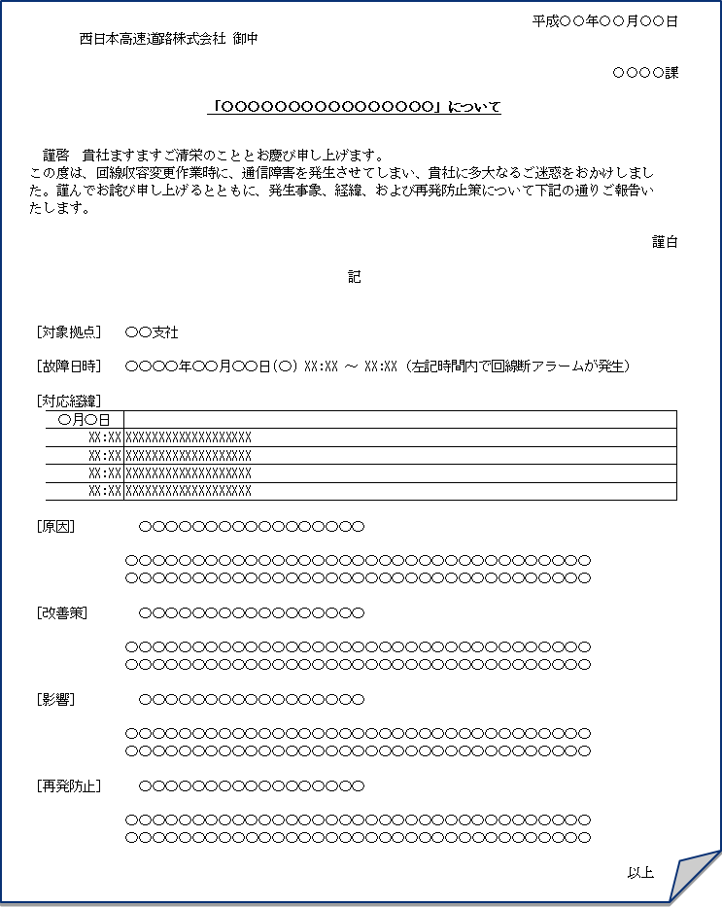

**図7-10-1 障害対応完了報告イメージ**

## **７．１１．大規模災害時運用**

大規模障害対応の目的は、大規模障害発生時に運用者が運用体制を強化して対応を行うことで、速やかに障害を取り除き、影響を最小限にすることである。

各ネットワーク機器やサーバは冗長化構成等により信頼性を高めているが、地震等による広域災害といった冗長化構成では対応できない障害により、正常な業務継続ができなくなった場合、○○○○ 情報システム部の判断のもとに大規模災害時運用を適用する。大規模障害と判断されなかった場合は、通常の障害時運用フローに従う。

### **７．１１．１．概要**

大規模災害時運用では、日々の運用業務で検知された障害のうち、大規模障害と判断された障害について対応を行う。大規模災害時運用とは、業務遂行上、必須と思われる以下の機能が長期間使用できない場合を想定する。

* インターネット利用（メール／Web閲覧）
* 西日本-情報システムネットワーク（メール／Web閲覧）
* ファイルサーバ利用

○○○○　情報システム部は、大規模災害時運用の判断を行い対策会議の招集・開催を行う。運用・保守担当者は社内関係者の招集を行い、運用体制を強化した上で対策会議の準備を行い、障害対応作業を関係者と連携して行う。

### **７．１１．２．運用体制**

運用体制のイメージについて、以下の「図7-11-1　大規模障害対応イメージ」に示す。

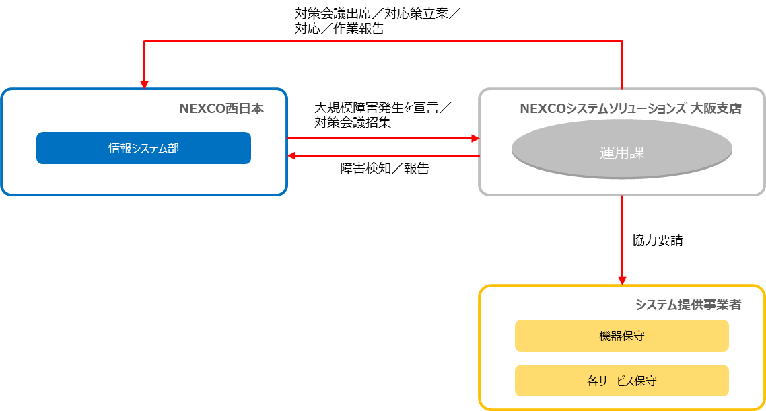

**図7-11-1 大規模障害対応イメージ**

### **７．１１．３．業務内容**

大規模災害時運用では、○○○○　情報システム部からの対策会議招集を受け、運用・保守担当者が対応を行う。対策会議では対応策の立案や、会議で決定した障害対応策の実施を行う。

**表7-11-1 大規模災害運用一覧**

|  |  |  |  |
| --- | --- | --- | --- |
| 項番 | 項目 | 実施者 | 詳細 |
| 1 | 障害検知／報告 | NEXCOシステムソリューションズ 運用課 | 障害の影響度識別に応じ、重大障害発生の連絡を行う。 |
| 2 | 大規模障害発生を宣言 | ○○○○  情報システム部 | 大規模障害発生を宣言するメールを運用関係者へ送付する。 |
| 3 | 対策会議の招集 | ○○○○  情報システム部 | 運用関係者へ対策会議の開催連絡および暫定復旧方法の検討を指示する。 |
| 4 | 社内関係者の招集 | NEXCOシステムソリューションズ  運用課 | 運用・保守担当者は大規模災害時運用体制を構築する。運用体制を強化するため、シフトの見直しを検討する。また、専任の責任者を配置し、障害対応を行う。  運用・保守担当者は、「緊急時連絡先一覧」の連絡先へ連絡し、大規模障害の発生の連絡と、対策会議への出席を要請する。  対策会議に招集された関係者は、指定された開催時刻を厳守し、担当者不在の場合には代理者を出席させる。やむを得ず参加ができない場合には、対策会議開催時間前までに出席できない理由を報告の上、運用・保守担当者まで連絡する。  大規模災害発生時には、運用・保守担当者だけでなく、関連部署にも協力要請し、不測の事態に対しても迅速に対応が可能な体制とする。 |
| 5 | 対策会議出席依頼受付 | NEXCOシステムソリューションズ  運用課 | 運用・保守担当者は○○○○　情報システム部からの対策会議への出席依頼を受け付ける。 |
| 6 | 対策会議開催 | ○○○○  情報システム部  NEXCOシステムソリューションズ  運用課 | ○○○○　情報システム部は、運用関係者を招集し、対策会議を開催し、運用・保守担当者は、大規模障害発生状況の報告を行う。  また、対策会議開催までに暫定復旧策を実施している場合にはその作業内容および作業結果内容の報告を行う。  対策会議において、対応策を決定する。 |
| 項番 | 項目 | 実施者 | 詳細 |
| 7 | 作業実施 | NEXCOシステムソリューションズ  運用課 | 運用・保守担当者は、対策会議で決定した障害対応を行う。 |
| 8 | 復旧確認 | NEXCOシステムソリューションズ  運用課 | 運用・保守担当者は、実施した作業により障害が復旧したかを確認する。  復旧しなかった場合は、○○○○ 情報システム部へ報告を行い、改めて立案した障害対応 |
| 9 | 復旧完了報告 | NEXCOシステムソリューションズ  運用課 | 運用・保守担当者は、○○○○ 情報システム部へ復旧作業が完了した旨の報告を電話・口頭にて行う。 |
| 10 | 復旧完了報告受領 | ○○○○  情報システム部 | ○○○○ 情報システム部は運用・保守担当者から復旧作業が完了した旨の報告を電話・口頭にて受領する。  ○○○○ 情報システム部は、体制解除を宣言する旨を運用関係者へ連絡する。 |
| 11 | 大規模災害時運用体制解除 | NEXCOシステムソリューションズ  運用課 | 運用・保守担当者は、○○○○ 情報システム部からの連絡を受け体制解除する。  再発防止策等の恒久的な対応については運用計画業務にて行う。 |

# ８．データ管理業務

本項では、西日本-情報システムネットワークについて、障害時における早期復旧を目的としたデータ管理の運用を示す。

## **８．１．データ管理業務**

データ保全の為、システムバックアップ及びデータバックアップを取得し、ハードウェア障害、システム障害などによるデータ破壊に対して効率的かつ的確に対処し早期復旧を行う。

## **８．２．データ管理の基本方針**

* 運用・保守業務担当者であるNEXCOシステムソリューションズ 運用課が取り纏めて行う。
* 西日本-情報システムネットワークの通常時における運用・保守業務は、運用・保守業務担当者による業務時間を【平日】9:00～17:30とする。
* データバックアップは、「システムバックアップ」と「データバックアップ」の2種類行い、リカバリディスク及びファイルストレージへ定期的に保管する。
* 保管は、システム構築時、及びトラブル発生時のパッチ適応などの変更作業時のアプリケーション試験確認の完了を以って実施し、世代管理を行う。
* 最新版のデータについては関係各所へ展開し、最新の状態が保たれるようにする。
* システム障害等でシステム復旧が必要になった場合には、リカバリディスク及びファイルストレージに保管された最新データを利用してリカバリを行う。

## **８．３．対応窓口／対応時間**

受付窓口業務の対応窓口および受付時間について、以下の「表8-3-1　対応窓口/受付時間」のとおりとする。

**表8-3-1 対応窓口/受付時間**

|  |  |  |  |  |
| --- | --- | --- | --- | --- |
| 項番 | 部門 | | 主な役割 | 対応時間 |
| 1 | ○○○○ | 情報システム部 | ・作業承認・指示 | 【平日】  9:00～17:30 |
| 2 | NEXCOシステムソリューションズ  大阪支店 | 運用課 | ・バックアップ  ・リストア  ・データ保管 | 【平日】  9:00～17:30 |
| 3 | KDDI | 総合窓口 | ・問い合わせ受付 | 【平日】  9:00～17:30 |
| 4 | NECネッツエスアイ | 機器保守窓口 | ・故障受付  ・オンサイト保守 | 24時間365日 |
| 5 | LAC | セキュリティ  保守部門 | ・問い合わせ受付 | 24時間365日 |

## **８．４．データ管理の範囲**

データ管理は以下の機器を対象として、システムバックアップ及びデータバックアップを取得する。バックアップを実施したデータは、ファイルストレージへ保管し、世代管理を行い、復旧が困難なソフトウェア障害やハードウェア障害に際し利用する。

データ管理の種別を以下の「表8-4-1　データ管理一覧」に示す。

**表8-4-1 データ管理一覧**

|  |  |  |  |
| --- | --- | --- | --- |
| 項番 | 分類 | 対象 | データ内容 |
| 1 | システム  バックアップ | 統合FW SYSLOGサーバ | * OS、エージェント等がインストールされているシステム領域 |
| 2 | データ  バックアップ | 統合FW  統合FW ログ管理サーバ  統合FW SYSLOGサーバ  ~~自営ルータ~~  ~~WVSルータ~~  ~~基幹L2SW~~ | * 設定データやログデータが保存されているデータ領域 |

## **８．５．システムバックアップ**

1. 概要

OS、エージェント等がインストールされているシステム領域を対象とし、復旧が困難なソフトウェア障害やハードウェア障害に備え、イメージ作成用のバックアップソフトウェア（Datacloning Wizard）を利用しフルバックアップを行う。

バックアップの完了後、運用・保守担当者がバックアップに使用した保存媒体（CD／DVD）を保管ケースに入れて持ち帰る。

取得したシステムバックアップについて、最新の状態が保たれるように機器保守担当へ都度、展開を行う。

以下に「図8-5-1　システムバックアップ作業イメージ」を示す。

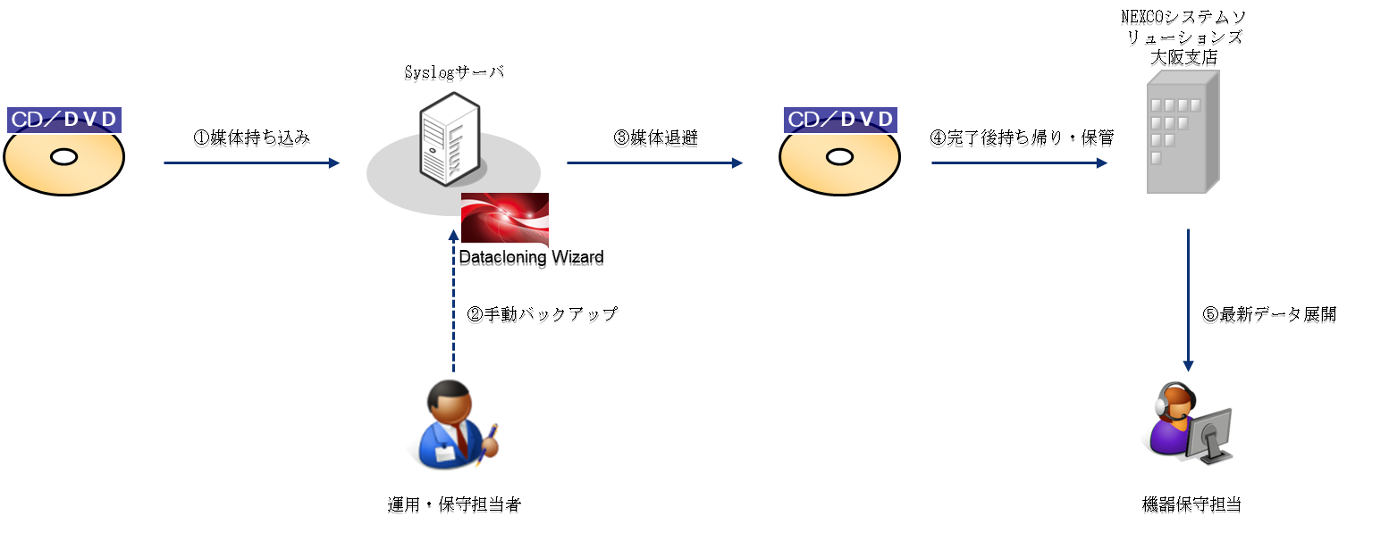

**図8-5-1 システムバックアップ作業イメージ**

1. 対応時期

バックアップ作業は定期、非定期に運用・保守担当者にて最新版の状態が保たれるように以下の「表8-5-1　システムバックアップ対応時期」のとおり行う。

**表8-5-1 システムバックアップ対応時期**

|  |  |  |  |
| --- | --- | --- | --- |
| 項番 | 実施時期 | | 概要 |
| 1 | 定期 | １年度毎 | ・システムバックアップを行い保存媒体にて管理する。 |
| 2 | 非定期 | 変更作業毎 | ・システムバックアップを行い保存媒体にて管理する。  ・機器保守担当に最新版データを展開し、管理させる。 |

## **８．６．データバックアップ**

1. 概要

アプライアンスやネットワーク機器が出力するログデータを障害時に追跡調査等に利用する為、定期的に手動で差分バックアップを行う。

ネットワーク機器が保持している設定データを対象とし、復旧が困難なソフトウェア障害やハードウェア障害に備え適宜、データ保管を行う。

データ保管は、運用・保守担当者がリモート作業にて行い必要に応じて現地にてデータ保管を行い保管する。

取得したデータバックアップについて、最新の状態が保たれるように機器保守担当へ都度、展開を行う。

以下に「図8-6-1　データバックアップ作業イメージ」を示す。

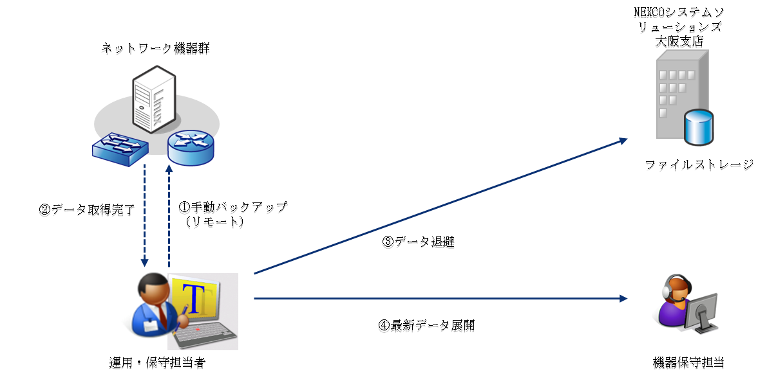

**図8-6-1 データバックアップ作業イメージ**

1. 対応時期

バックアップ作業は定期、非定期に運用・保守担当者にて最新版の状態が保たれるように以下の「表8-6-1　データバックアップ対応時期」のとおり行う。

**表8-6-1 データバックアップ対応時期**

|  |  |  |  |
| --- | --- | --- | --- |
| 項番 | 実施時期 | | 概要 |
| 1 | 定期 | 4半期 | ・データバックアップを行い保存媒体にて管理する（ログデータのみ対象とする）。 |
| 2 | 非定期 | 変更作業毎 | ・データバックアップを行い保存媒体にて管理する。  ・機器保守担当に最新版データを展開し、管理させる。 |

## **８．７．リカバリ**

1. 概要

復旧が困難なソフトウェア障害やハードウェア障害により消失したデータを復旧させるため、直近に保管した最新版のバックアップデータを利用し可能な限り最新の状態まで復旧する。

復旧作業は機器保守担当へ依頼し、保管する最新のバックアップデータを利用してオンサイトにて復旧作業を行う。

リカバリを実施する際は、保有する最新のバックアップデータを使用しリカバリを行うことを前提とするが、保存されているデータから復旧までの期間に更新されたデータは復旧されないことを許容するものとする。

以下に「図8-7-1　システムバックアップ作業イメージ」を示す。

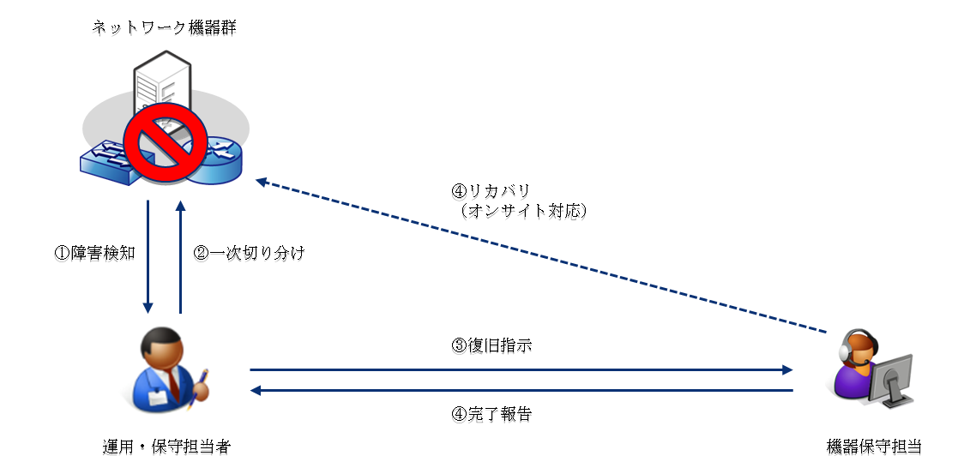

**図8-7-1 リカバリ作業イメージ**

1. 対応時期

リカバリ作業は障害発生時に機器保守担当にて保有する最新の状態となるように以下の「表8-7-1　リカバリ対応時期」のとおり行う。

**表8-7-1 リカバリ対応時期**

|  |  |  |  |
| --- | --- | --- | --- |
| 項番 | 実施時期 | | 概要 |
| 1 | 非定期 | 障害発生時 | ・保有する最新のバックアップデータを使用しリカバリを行う。 |

# ９．アカウント管理業務

本項では、西日本-情報システムネットワークで利用している各種ネットワーク機器のアカウント情報の整合性を確保し、運用・保守を行うための管理業務を示す。

## **９．１．アカウント管理業務**

アカウント管理業務では、西日本-情報システムネットワークで利用している各種サービスポータルや各種ネットワーク機器について、定期的な棚卸を行い不正なユーザがアクセスできないようセキュリティの確保を行う。

## **９．２．アカウント管理の基本方針**

* 運用・保守業務担当者であるNEXCOシステムソリューションズ 運用課が取り纏めて行う。
* アカウント管理は、基本となるユーザ情報が記載された管理台帳を用いて行う。
* アカウント追加・変更・削除が発生した場合は、申請書を用いて行う。
* アカウント情報の変更・追加に伴う申請書の作成は、依頼者が行うものとし○○○○ 情報システム部の承認を以って変更作業を行うものとする。
* 口頭依頼などの個別対応は作業漏れに繋がる恐れがあるため、申請書による受付のみ行うものとする。
* アカウント情報の追加・変更・削除を実施した場合は、管理台帳の更新を行う。

## **９．３．対応窓口／対応時間**

アカウント管理業務の対応窓口および受付時間について、以下の「表9-3-1　対応窓口/受付時間」のとおりとする。

**表9-3-1 対応窓口/受付時間**

|  |  |  |  |  |
| --- | --- | --- | --- | --- |
| 項番 | 部門 | | 主な役割 | 対応時間 |
| 1 | ○○○○ | 情報システム部 | ・作業承認・指示 | 【平日】  9:00～17:30 |
| 2 | NEXCOシステムソリューションズ  大阪支店 | 運用課 | ・アカウント変更受付  ・アカウント変更作業 | 【平日】  9:00～17:30 |
| 3 | KDDI | 総合窓口 | ・問い合わせ受付 | 【平日】  9:00～17:30 |
| 4 | LAC | セキュリティ  保守部門 | ・アカウント変更受付  ・アカウント変更作業 | 24時間365日 |

## **９．４．アカウント管理の範囲**

西日本-情報システムネットワークで管理する対象のアカウントについて、以下の「表9-4-1　管理対象のアカウント一覧」に示す。

**表9-4-1 管理対象のアカウント一覧**

|  |  |  |  |  |
| --- | --- | --- | --- | --- |
| 項番 | 区分 | 構成要素 | アカウント種類 | 用途 |
| ~~1~~ | ~~回線~~ | ~~WVS網~~ | ~~トラフィックレポート~~ | ~~トラフィックや回線の利用状況について確認できるアカウント~~ |
| ~~2~~ | ~~インターネットGW~~ |
| ~~3~~ | ~~FRE~~ | ~~カスタマー~~  ~~コントロール~~ | ~~サービスを利用して、接続される端末を管理できるアカウント~~ |
| 4 | ~~CPA~~ |
| 5 | NW機器 | 統合FW | 管理  コンソール | 各種ネットワーク機器に接続し、設定値や動作状況を確認するためのアカウント |
| 6 | 統合FW  ログ管理サーバ |
| 7 | 統合FW  SYSLOGサーバ |
| ~~8~~ | ~~インターネット~~  ~~ルータ~~ |
| ~~9~~ | ~~自営ルータ~~ |
| ~~10~~ | ~~WVSルータ~~ |
| ~~11~~ | ~~基幹L2SW~~ |
| 12 | セキュリティ | JSOC MSS | Webポータル | 動作中のセキュリティ機器のセキュリティ情報を確認できるアカウント |

## **９．５．アカウント管理方法**

各アカウントを追加・変更・削除する方法及び関連する台帳と棚卸方法の頻度について、以下の「表9-5-1　アカウント管理方法」に示す。

**表9-5-1 アカウント管理方法**

|  |  |  |  |  |  |
| --- | --- | --- | --- | --- | --- |
| 項番 | 管理対象 | 部門 | アカウント  変更方法 | 関連台帳 | 棚卸方法 |
| 1 | 利用者アカウント | ○○○○  情報システム部 | ・申請 | アカウント一覧 | 目視 |
| 2 | 運用者アカウント | NEXCOシステムソリューションズ  大阪支店　運用課 | ・申請  ・手作業 | アカウント一覧 | 目視 |

## **９．６．関連台帳**

利用者アカウント情報及び運用者アカウントについて、対象となる機器と担当者の紐付を行うため、以下の「表9-6-1　関連台帳」に示す。

**表9-6-1 関連台帳**

|  |  |  |  |
| --- | --- | --- | --- |
| 項番 | 台帳名 | 記載内容 | 管理項目 |
| 1 | アカウント一覧 | 利用者アカウント及び運用者アカウントに関連するID、パスワード、担当者情報について記載する。 | ・設置拠点名  ・設置場所  ・納入機器  ・ユーザID  ・パスワード |

## **９．７．アカウント変更**

担当者の異動やセキュリティの観点からアカウント追加・変更・削除の必要が発生した場合の管理方法について記載する。

### **９．７．１．アカウント変更ルール**

アカウントは仕様上、サービスごとに指定できるID／パスワードの値が異なっている為、仕様を踏まえて変更を行う必要がある。また、パスワードの窃取されるリスクを考慮し、1年間毎にパスワード変更を実施する。

運用負荷を考慮し変更作業を1年間と定めるものとするが、文字数を長くすることによってパスワード解読に必要となる時間を増やし、パスワード強度を高める等の対応を行う。

ID／パスワードのポリシーについて、以下の「表9-7-1　アカウント種別ポリシー表」に示す。

**表9-7-1 アカウント種別ポリシー表**

|  |  |  |
| --- | --- | --- |
| 項番 | アカウント種類 | アカウントポリシー |
| ~~1~~ | ~~トラフィックレポート~~ | ~~・文字数：8文字以上~~  ~~・複雑性：英文字、数字、記号のうち、3種類以上を混在~~  ~~・利用期間：1年間~~  ~~※払い出しの為、変更不可~~ |
| ~~2~~ | ~~カスタマー~~  ~~コントロール~~ |
| 3 | 管理  コンソール | ・文字数：8文字以上  ・複雑性：英文字、数字、記号のうち、3種類以上を混在  ・利用期間：1年間 |
| 4 | Webポータル | ・文字数：10文字以上  ・複雑性：一定時間おきにランダム生成  ※払い出しの為、変更不可 |

### **９．７．２．アカウント変更作業**

利用者アカウント及び運用アカウントの追加・変更・削除を実施する際は、必要となる情報を申請書に記載して○○○○ 情報システム部の承認を受け実施する。

アカウントの追加・変更・削除を行う際には、更新した情報を台帳へ記票し管理する。

アカウントの変更はサービス毎に作業担当が異なるものとなる。そのため、作業の煩雑化を防止する為、運用・保守担当者にて依頼を取り纏め実施する。

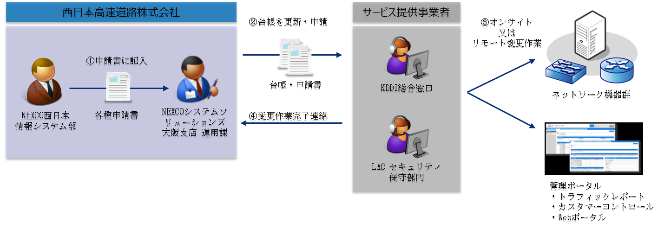

**図9-7-1 アカウント変更作業イメージ**

## **９．８．アカウント変更申請**

アカウント変更で利用する申請書の記載内容について、以下の「図9-8-1　アカウント変更申請書」に示す。

**表9-8-1 アカウント変更申請書**

|  |  |  |  |
| --- | --- | --- | --- |
| 項番 | 台帳名 | 記載内容 | 管理項目 |
| 1 | アカウント  申請書 | 利用者アカウント及び運用者アカウントに関連する変更作業内容について記載する。 | ・申請日  ・追加／変更／削除  ・変更内容  ・申請者名  ・実施日 |

## **９．９．棚卸作業**

運用・保守担当者のアカウント管理作業について、使用しているアカウント名がアカウント一覧の内容と相違ないか目視にて確認する。

対象の台帳と棚卸頻度について、以下の「表9-9-1　台帳名と棚卸頻度」に示す。

**表9-9-1 台帳名と棚卸頻度**

|  |  |  |
| --- | --- | --- |
| 項番 | 台帳名 | 頻度 |
| 1 | アカウント一覧 | 1年 |

# １０．アドレス管理業務

アドレス管理業務は章ごと削除方針

(既存NW設計資料に記載)

本項では、西日本-情報システムネットワークで利用している各種ネットワーク機器に割り当てるIPアドレスの管理方法を示す。

## **１０．１．アドレス管理業務**

アドレス管理業務では、西日本-情報システムネットワークで利用しているネットワーク機器に割り当てるIPアドレスについて、拠点の追加・移転・廃止や機器の増設・撤去に伴い、IPアドレスの払い出し及び廃棄の手続きを行う。

## **１０．２．アドレス管理の基本方針**

* 運用・保守業務担当者であるNEXCOシステムソリューションズ 運用課が取り纏めて行う。
* IPアドレス管理は、機器の環境設定値が記載された管理台帳を用いて行う。
* IPアドレスの追加・変更・削除を実施した場合は、管理台帳の更新を行う。

## **１０．３．対応窓口／受付時間**

IPアドレス管理業務の対応窓口および受付時間について、以下の「表10-3-1　対応窓口/対応時間」のとおりとする。

**表10-3-1 対応窓口/対応時間**

|  |  |  |  |  |
| --- | --- | --- | --- | --- |
| 項番 | 部門 | | 主な役割 | 対応時間 |
| 1 | ○○○○ | 情報システム部 | ・報告の承認  ・対応の指示 | 【平日】  9:00～17:30 |
| 2 | NEXCOシステムソリューションズ  大阪支店 | 運用課 | ・IPアドレス管理 | 【平日】  9:00～17:30 |
| 3 | KDDI株式会社 | 総合窓口 | ・アドレス依頼 | 【平日】  9:00～17:30 |

## **１０．４．アドレス管理の対象・範囲**

ネットワーク機器に割り当てるIPアドレスについて対象およびIPアドレスの割り当て範囲について示す。

### **１０．４．１．広島DC、吹田DCのアドレス割り当て**

DCのIPアドレス割り当てについて以下に示す。

* グローバルアドレスについては、既存環境で利用していたIPアドレスを踏襲する。
* 広島DCに「10.96.0.0/13」を割り当て、用途毎に分割して利用する。
* 広島DCは、/13 が割り当てられるが初期構築時には /16 を割当、将来拡張用として 10.97.0.0 以降を予備と位置づける。
* 吹田DCに「10.19.128.0/19」を割り当て、用途毎に分割して利用する。
* 吹田DCは、/19 が割り当てられるが初期構築時には /20 を割当、将来拡張用として 10.19.144.0 以降を予備と位置づける。

**表10-4-1 広島DC、吹田DCのアドレス割り当て**

|  |  |  |  |
| --- | --- | --- | --- |
| 第一階層 | | 第二階層 | |
| IPアドレス | 用途 | IPアドレス | 用途 |
| 10.96.0.0/13 | 広島DC | 10.96.0.0/16 | 基幹接続/内部サーバ/DMZサーバ |
| 10.97.0.0～  10.103.255.255 | 予備 |
| 10.19.128.0/19 | 吹田DC | 10.19.128.0/20 | 基幹接続/内部サーバ/DMZサーバ |
| 10.19.144.0/20 | 予備 |

1. DC毎の基幹接続用セグメント

基幹接続用サーバセグメントは、各DCに割り当てられたセグメントを中継セグメント毎に分割して利用する。また管理面を考慮し、各DCのセグメントの最小セグメントを28ビットマスクと定め、割当を行う。

**表10-4-2 DC毎の基幹接続用セグメント**

|  |  |  |
| --- | --- | --- |
| DC | 第三階層 | 備考 |
| 広島DC | 10.96.0.0/18 | /28に分割して利用 |
| 吹田DC | 10.19.128.0/20 | /28に分割して利用 |

1. DC毎の内部サーバセグメント

内部サーバセグメントは、各DCに割り当てられたセグメントを重要/通常/管理に分割して利用する。基本設計書に記載されている各用途に /24 を割り当てる方針より、各DCの内部サーバセグメントでのアドレスを記載する。  
重要システムの最小セグメントを28ビットマスクと定め、システム要件毎に必要セグメントの割当を行う。

**表10-4-3 DC毎の内部サーバセグメント**

|  |  |  |  |  |
| --- | --- | --- | --- | --- |
| DC | 第三階層 | 重要 | 通常 | 管理 |
| 広島DC | 10.96.64.0/18 | 10.96.64.0/24 | 10.96.65.0/24 | 10.96.66.0/24 |
| 吹田DC | 10.19.132.0/20 | 10.19.132.0/24 | 10.19.133.0/24 | 10.19.134.0/24 |

1. DC毎の内部サーバセグメント

DMZサーバセグメントは、各DCに割り当てられたセグメントを内部サーバセグメント同様に /24 で分割して利用する。

**表10-4-4 DC毎のDMZサーバセグメント**

|  |  |  |
| --- | --- | --- |
| DC | 第三階層 | 備考 |
| 広島DC | 10.96.128.0/18 | /24に分割して利用 |
| 吹田DC | 10.19.136.0/20 | /24に分割して利用 |

1. DC毎の内部サーバセグメント

各サーバセグメントは、以下のアドレス付与規則に基づきアドレス付与を行う。

* 各セグメントの利用可能な最後尾のIPアドレスを、デフォルトゲートウェイとする。
* サーバ/ホスト類は、各セグメントの先頭部分より前半のアドレス帯を利用する。
* ネットワーク機器類は、デフォルトゲートウェイを除いた後半部分のアドレス帯を老番から利用する。
* 中継セグメントに関しては、最小28ビットマスクでアドレス空間を割り当てる。複数のゲートウェイアドレスを要する為、ネットワーク機器類の実IPアドレスは、各デフォルトゲートウェイアドレスから昇順と降順にてアドレス付与を行う。

**表10-4-5 DC毎の基幹接続用セグメント**

|  |  |  |  |
| --- | --- | --- | --- |
| マスク長 | 第4オクテッド | 用途 | 機種付与規則 |
| /24 | 254 | デフォルトゲートウェイアドレス |  |
| 253 | デフォルトゲートウェイアドレス用NW機器の主系IPアドレス | 利用出来ない場合は243 |
| 252 | デフォルトゲートウェイアドレス用NW機器の副系IPアドレス | 利用出来ない場合は242 |
| ～241 | NW機器のIPアドレス(FWやVPNルータ等) | 老番より降順付番 |
| 1～ | ホストの実IPアドレス(サーバやストレージ等) | 若番より昇順付番 |
| /25 | 126 | デフォルトゲートウェイアドレス |  |
| 125 | デフォルトゲートウェイアドレス用NW機器の主系IPアドレス |  |
| 124 | デフォルトゲートウェイアドレス用NW機器の副系IPアドレス |  |
| ～123 | NW機器のIPアドレス(FWやVPNルータ等) | 老番より降順付番 |
| 1～ | ホストの実IPアドレス(サーバやストレージ等) | 若番より昇順付番 |
| /28 | 14 | デフォルトゲートウェイアドレス① |  |
| 13 | デフォルトゲートウェイアドレス①用NW機器の主系IPアドレス |  |
| 12 | デフォルトゲートウェイアドレス①用NW機器の副系IPアドレス |  |
| 4～11 | NW機器のIPアドレス(FWやVPNルータ等) |  |
| 3 | デフォルトゲートウェイアドレス②用NW機器の副系IPアドレス |  |
| 2 | デフォルトゲートウェイアドレス②用NW機器の主系IPアドレス |  |
| 1 | デフォルトゲートウェイアドレス② |  |

### **１０．４．２．グループ会社用のアドレス割り当て**

グループ会社用のアドレスの割り当てについて以下に示す。

* グループ会社間公開用NWアドレスに「10.192.0.0/13」を割り当て、用途毎に分割して利用する。
* 各社に割り当てられているネットワークアドレスは、会社毎にネットワークアドレスを /21 に分割して利用する。

**表10-4-6グループ会社用セグメント**

|  |  |  |
| --- | --- | --- |
| 第一階層 | 第二階層 | 用途 |
| 10.192.0.0/13 | 10.192.0.0/16 | グループ会社間公開用NWアドレス空間   * グループ会社接続ルータ / FW間のセグメントで利用 * ○○○○端末から各グループ会社公開サーバへのアクセス時に利用 * ○○○○公開サーバアドレスで利用 * 公開サーバ・Internetアクセス時にグループ会社クライアント端末のアドレスで利用（IPマスカレード） |
| 10.193.0.0/16 | グループ会社間非公開用NWアドレス空間   * グループ会社の自営網、統合WVS内で利用 * グループ会社接続ルータ間のTunnel接続で利用   ※既存環境で利用、移行後に不要   * 岡山DC/吹田DCのグループ会社LANセグメント |
| 10.194.0.0/16  ～10.199.0.0/16 | 未割り当て |

### **１０．４．３．自営網／WVS網内のアドレス割り当て**

本体NWと各G会社で利用する自営網 及び WVS内のネットワークセグメントの割り当てについて以下に示す。

* 本体NWの自営網及びWVS網で利用するネットワークセグメントは既存で利用しているアドレスを継続利用とし、自営網ネットワークセグメントは、「10.15.243.0/24」、WVSネットワークセグメントは、「10.15.242.0/24」とする。
* 各G会社毎に必要となるNWの自営網及びWVS網で各社に割り当てられた「10.193.0.0/16」の利用可能セグメントを分割して利用する。又、WAN接続機器等のメンテナンス作業用に割り当てられたアドレスも同様とする。
* 広島DC 及び 吹田DC以外の重複拠点で必要となるWAN接続機器間セグメントは、吹田DC以降のアドレスを拠点毎に /28で分割し利用する。

**表10-4-7 自営網／WVS網内セグメント**

|  |  |  |  |  |  |
| --- | --- | --- | --- | --- | --- |
| 対象拠点 | 割り当て  セグメント | 自営網内  セグメント | WVS網内  セグメント | 広島DC  WAN接続機器間 | 吹田DC  WAN接続機器間 |
| 本体NW | 10.193.96.0/21 | 10.193.103.0/24 | 10.193.96.0/24 | 10.193.101.0/28 | 10.193.101.16/28 |
| メンテナンス作業用 | 10.193.104.0/21 | 10.193.111.0/24 | 10.193.104.0/24 | 10.193.109.0/28 | 10.193.109.16/28 |
| サービスホールディングス | 10.193.112.0/21 | 10.193.119.0/24 | 10.193.112.0/24 | 10.193.117.0/28 | 10.193.117.16/28 |
| エンジニアリング関西 | 10.193.120.0/21 | 10.193.127.0/24 | 10.193.120.0/24 | 10.193.125.0/28 | 10.193.125.16/28 |
| サービス関西 | 10.193.128.0/21 | 10.193.135.0/24 | 10.193.128.0/24 | 10.193.133.0/28 | 10.193.133.16/28 |
| パトロール関西 | 10.193.136.0/21 | 10.193.143.0/24 | 10.193.136.0/24 | 10.193.141.0/28 | 10.193.141.16/28 |
| メンテナンス関西 | 10.193.144.0/21 | 10.193.151.0/24 | 10.193.144.0/24 | 10.193.149.0/28 | 10.193.149.16/28 |
| エンジニアリング中国 | 10.193.152.0/21 | 10.193.159.0/24 | 10.193.152.0/24 | 10.193.157.0/28 | 10.193.157.16/28 |
| サービス中国 | 10.193.160.0/21 | 10.193.167.0/24 | 10.193.160.0/24 | 10.193.165.0/28 | 10.193.165.16/28 |
| メンテナンス中国 | 10.193.168.0/21 | 10.193.175.0/24 | 10.193.168.0/24 | 10.193.173.0/28 | 10.193.173.16/28 |
| エンジニアリング四国 | 10.193.176.0/21 | 10.193.183.0/24 | 10.193.176.0/24 | 10.193.181.0/28 | 10.193.181.16/28 |
| サービス四国 | 10.193.184.0/21 | 10.193.191.0/24 | 10.193.184.0/24 | 10.193.189.0/28 | 10.193.189.16/28 |
| エンジニアリング九州 | 10.193.192.0/21 | 10.193.199.0/24 | 10.193.192.0/24 | 10.193.197.0/28 | 10.193.197.16/28 |
| 本体NW | 10.193.200.0/21 | 10.193.207.0/24 | 10.193.200.0/24 | 10.193.205.0/28 | 10.193.205.16/28 |
| メンテナンス作業用 | 10.193.96.0/21 | 10.193.103.0/24 | 10.193.96.0/24 | 10.193.101.0/28 | 10.193.101.16/28 |
| サービスホールディングス | 10.193.104.0/21 | 10.193.111.0/24 | 10.193.104.0/24 | 10.193.109.0/28 | 10.193.109.16/28 |

**１０．５．アドレス管理方法**

拠点の追加・移転・廃止や機器の増設・撤去に伴い、IPアドレスの払い出し及び廃棄を行う。払い出すアドレスは定義された範囲にて行い台帳を用いて管理する。

アドレス管理業務で利用する管理台帳の記載内容について、以下の「図10-5-1　IPアドレス管理台帳」に示す。

**表10-5-1 IPアドレス管理台帳**

|  |  |  |  |
| --- | --- | --- | --- |
| 項番 | 台帳名 | 記載内容 | 管理項目 |
| 1 | 回線・ルータ  保守管理台帳 | 拠点毎の回線及びNW機器に関連する各種設定値等について記載する。 | ・開通日  ・廃止日  ・回線名称  ・回線ID  ・回線種別  ・回線帯域  ・ホスト名  ・機種  ・IPアドレス |

# １１．ログ管理業務

本項では、西日本-情報システムネットワークで利用しているネットワーク機器、セキュリティ機器が出力するログファイルの管理／運用方法を示す。

## **１１．１．ログ管理業務**

西日本-情報システムネットワークで利用しているネットワーク機器、セキュリティ機器が出力するログファイルの管理／運用方法を示す。

## **１１．２．ログ管理の基本方針**

* 障害による追跡調査が必要になった場合を考慮し、正常時ログおよびセキュリティログについて長期的に保存する。
* 各拠点に設置されたWAN接続機器は、筺体内で出力されたログを管理する。
* 広島DCおよび吹田DCに設置されている統合FWは、各DCに設置された統合FWログ管理サーバにログを集約し管理する。ログファイルサーバの保管期間は最大5ヶ月とする。
* ログ容量が逼迫した場合において、古いログから自動的に削除されるものとする。
* 統合FWログ管理サーバは、広島DCに設置されたSyslogサーバへログを集約する。

## **１１．３．対応窓口／受付時間**

ログ管理業務の対応窓口および受付時間について、以下の「表11-3-1　対応窓口/対応時間」のとおりとする。

**表11-3-1 対応窓口/受付時間**

|  |  |  |  |  |
| --- | --- | --- | --- | --- |
| 項番 | 部門 | | 主な役割 | 対応時間 |
| 1 | ○○○○ | 情報システム部 | ・作業承認・指示 | 【平日】  9:00～17:30 |
| 2 | NEXCOシステムソリューションズ  大阪支店 | 運用課 | ・ログ取得  ・ログ管理 | 【平日】  9:00～17:30 |
| 3 | KDDI | 総合窓口 | ・問い合わせ受付 | 【平日】  9:00～17:30 |
| 4 | LAC | セキュリティ  保守部門 | ・ログ分析  ・問い合わせ受付 | 24時間365日 |

## **１１．４．ログファイルの分類**

ログファイルは、障害調査用ログとしての正常時ログとセキュリティログを取得する。障害調査用ログは、障害調査時に一時的に必要となるログを指し、セキュリティログはセキュリティ障害の追跡調査時に必要となるログを指す。

ログファイル分類について、以下の「表11-4-1 ログファイルの対応一覧」に示す。

**表11-4-1 ログファイルの対応一覧**

|  |  |  |  |  |  |  |  |
| --- | --- | --- | --- | --- | --- | --- | --- |
| 項番 | ログ分類 | ログ内容 | WAN  接続機器 | 基幹  スイッチ | 統合FW | 統合FW  ログ管理サーバ | 統合FW  Syslog  サーバ |
| 1 | 稼働ログ | 起動、停止などのシステム動作に関する情報 | 〇 | 〇 | 〇 | 〇 | 〇 |
| 2 | エラーログ | 異常が発生した際に出力されるエラー情報 | 〇 | 〇 | 〇 | 〇 | 〇 |
| 3 | 証跡ログ | アクセス元、アクセス先、アクセスされた日時等を記録する情報 | 〇 | 〇 | 〇 | 〇 | 〇 |
| 4 | セキュリティログ | URLフィルタ、アンチウィルス等のセキュリティに関する情報 | - | - | 〇 | 〇 | 〇 |

## **１１．５．ログファイルの保管期間**

WAN接続機器、基幹L2SW、統合FWが出力する各種ログファイルの保管期間について以下に示す。

保存期間をローカルディスク内に保管できない場合は、定期的に外部媒体（ファイルサーバ等）を利用しバックアップを行うが、稼働ログ、エラーログ、証跡ログについては基本的にはSNMPを利用した状態監視にて管理を行い保存は行わず、障害対応等で取得・利用する。

**表11-5-1 ログファイルの保管期間**

|  |  |  |
| --- | --- | --- |
| 項番 | ログ名 | 保管期間 |
| 1 | 稼働ログ | 障害時のみ利用 |
| 2 | エラーログ | 障害時のみ利用 |
| 3 | 証跡ログ | 障害時のみ利用 |
| 4 | セキュリティログ | 最大5ヶ月 |

## **１１．６．ログ管理方法**

ネットワーク機器で出力されるログファイルは、必要に応じ参照する。セキュリティ機器については、ログ管理の効率性向上やログ出力機器の容量制限等により、ログ管理サーバへログを集約しSyslogサーバへ転送して管理する。

ログ管理イメージについて、以下の「図11-5-1 ログ管理イメージ」に示す。

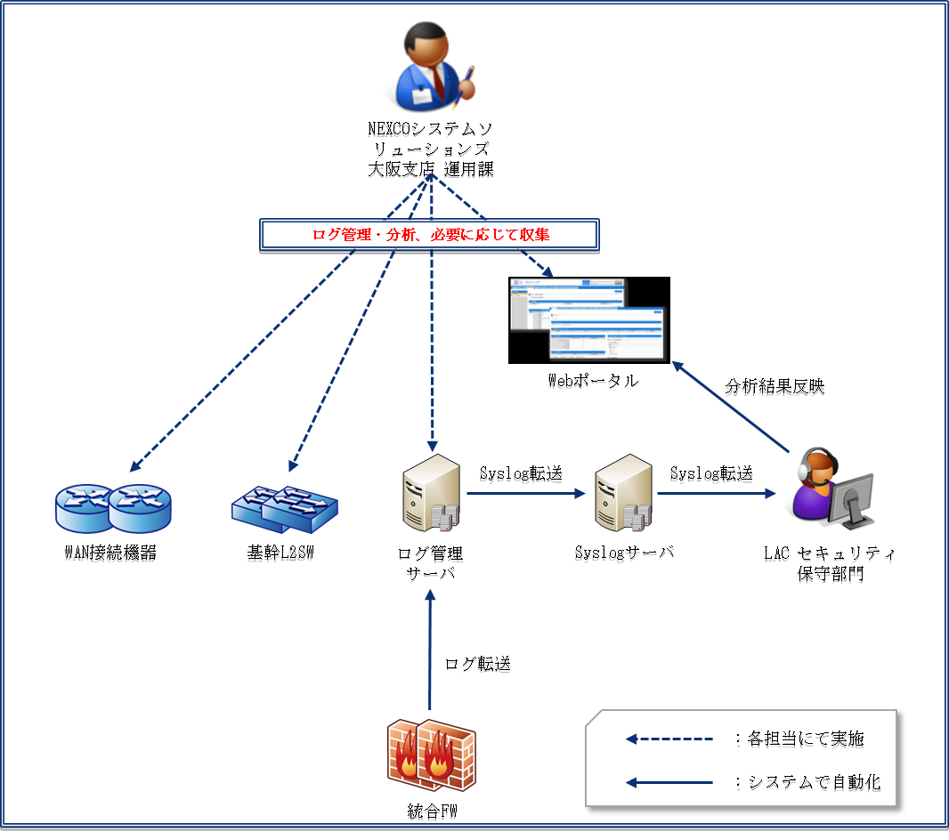

**図11-5-1 ログ管理イメージ**

# １２．監視業務

本項では、西日本-情報システムネットワークについて、各種機器の稼働状態・メッセージ事象・性能等の観点で監視を行い、システムを正常に稼働させるための運用を示す。

## **１２．１．監視業務**

監視業務では、運用担当者がネットワーク機器を監視サーバや目視で監視することにより、回線障害や機器障害および障害予兆を速やかに把握し、西日本-情報システムネットワークにおける維持・管理を行う。

## **１２．２．監視業務の基本方針**

* ○○○○情報システム部への障害報告は、運用・保守業務担当者であるNEXCOシステムソリューションズ 運用課が取り纏めて行う。
* 西日本-情報システムネットワークの通常時における運用・保守業務は、運用・保守業務担当者による業務時間を【平日】9:00～17:30とする。
* 西日本-情報システムネットワークの障害時における運用・保守業務は、SNMP等を利用したアラート検知を行い、システム停止に繋がる重要なメッセージ事象については、メールにて運用・保守業務担当者に通知し対応を実施する。

## **１２．３．監視業務担当**

　運用者は、アラート通知を受け、障害対応を行う。監視業務は以下の「表12-3-1　各種窓口一覧」にて行うものとする。

**表12-3-1 各種窓口一覧**

|  |  |  |  |  |  |
| --- | --- | --- | --- | --- | --- |
| 項番 | 部門 | | 監視項目 | 監視業務内容 | 監視時間 |
| 1 | NEXCOシステムソリューションズ  大阪支店 | 運用課 | 死活監視  状態監視  外観監視 | ネットワーク監視は、IPアドレスを利用した「死活監視」とSNMPトラップを利用した「状態監視」にて行う。また、NW機器やDC収容ラックの「外観監視」を行う。 | 24時間365日 |
| 2 | KDDI | 回線保守 | 伝送路監視 | 伝送路の監視は、監視モニターにてノード監視を行う。 | 24時間365日 |
| 3 | JSOC | セキュリティ  保守部門 | セキュリティ監視 | セキュリティ監視は、ログをJSOCセキュリティ分析システムに取り込み、FW、IPSの不正アクセスの分析・監視を行い、危険性の高い通信については通信遮断を行う。 | 24時間365日 |

## **１２．４．ネットワーク監視範囲**

　ネットワーク監視で行う、「死活監視」「状態監視」は、各種ネットワーク機器が動作しているのか確認を行う。広島DCに設置された、監視端末から一番近しいホップで到達出来るIPアドレスを対象とし、統合FWにおいてはマネジメントポートを対象とする。

監視において対象とする宛先情報一覧について、以下の「表12-4-1　監視対象一覧」に示す。

**表12-4-1 監視対象一覧**

|  |  |  |  |  |  |
| --- | --- | --- | --- | --- | --- |
| 項番 | 対象拠点 | 対象機器 | ホスト名 | 監視IPアドレス | コミュニティ名 |
| 1 | 広島DC | ~~WAN接続機器~~ | ~~W530000RT301~~ | ~~10.96.0.17~~ | ~~W3E4S0T8~~ |
| 2 | ~~WAN接続機器~~ | ~~W530000RT302~~ | ~~10.96.0.33~~ | ~~W3E4S0T8~~ |
| 3 | ~~基幹SW~~ | ~~W530000RT303~~ | ~~10.96.0.62~~ | ~~W3E4S0T8~~ |
| 4 | ~~G会社接続用L2SW（※1）~~ | ~~W530000SH301~~ | ~~10.96.0.82~~ | ~~W3E4S0T8~~ |
| 5 | 統合FW | W530000FW301 | 10.96.64.3 | W3E4S0T8 |
| 6 | 統合FW | W530000FW302 | 10.96.64.4 | W3E4S0T8 |
| 7 | ログ管理サーバ | W530000SV001 | 10.96.64.2 | W3E4S0T8 |
| 8 | Syslogサーバ | W530000SV002 | 10.96.64.1 | W3E4S0T8 |
| 9 | ~~JSOC　VPN装置~~ | ~~W530000FW303~~ | ~~10.96.128.241~~ | ~~W3E4S0T8~~ |
| 10 | 吹田DC | ~~WAN接続機器~~ | ~~W510000RT301~~ | ~~10.19.128.17~~ | ~~W3E4S0T8~~ |
| 11 | ~~WAN接続機器~~ | ~~W510000RT302~~ | ~~10.19.128.33~~ | ~~W3E4S0T8~~ |
| 12 | ~~基幹SW~~ | ~~W510000RT303~~ | ~~10.19.128.62~~ | ~~W3E4S0T8~~ |
| 13 | ~~自営網/専用線収容SW~~ | ~~W510000SH302~~ | ~~10.15.243.13~~ | ~~W3E4S0T8~~ |
| 14 | ~~G会社接続用L2SW（※1）~~ | ~~W530000SH301~~ | ~~10.19.128.82~~ | ~~W3E4S0T8~~ |
| 15 | 統合FW | W510000FW301 | 10.19.132.3 | W3E4S0T8 |
| 16 | 統合FW | W510000FW301 | 10.19.132.4 | W3E4S0T8 |
| 17 | ログ管理サーバ | W510000SV001 | 10.19.132.2 | W3E4S0T8 |
| ~~18~~ | ~~冗長重複拠点~~ | ~~WAN接続機器~~ | ~~W《拠点コード》RTxx1~~ | ~~（※2）~~ | ~~W3E4S0T8~~ |
| ~~19~~ | ~~WAN接続機器~~ | ~~W《拠点コード》RTxx2~~ | ~~（※2）~~ | ~~W3E4S0T8~~ |
| ~~20~~ | ~~G会社接続用L2SW（※1）~~ | ~~W《拠点コード》SHxx1~~ | ~~（※2）~~ | ~~W3E4S0T8~~ |
| ~~21~~ | ~~庁舎拠点~~ | ~~WAN接続機器~~ | ~~W《拠点コード》RT001~~ | ~~（※2）~~ | ~~W3E4S0T8~~ |
| ~~22~~ | ~~単独拠点~~ | ~~WAN接続機器~~ | ~~W《拠点コード》RT001~~ | ~~（※2）~~ | ~~W3E4S0T8~~ |

※1：G会社接続用L2SWへの監視は、設計上自営網側のWAN接続機器を経由する。そのため、自営網側のWAN接続機器に障害が起こった場合は、G会社接続用L2SWへの監視も停止する。

※2：別紙「回線・NW機器保守管理台帳」を参照。

## **１２．５．セキュリティ監視範囲**

　セキュリティ監視で行う、Firewall のアクセスログの分析・監視について、ログ取得先のイメージを以下の「図12-5-1　セキュリティ監視イメージ」に示す。

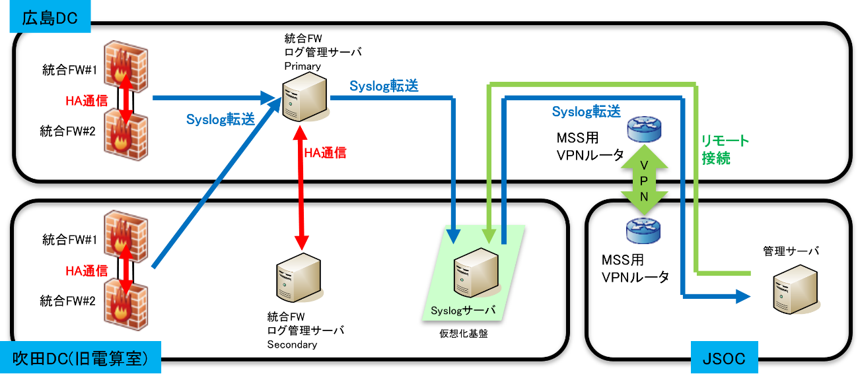

**図12-5-1 セキュリティ監視イメージ**

## **１２．６．死活監視**

死活監視は、ネットワーク機器を対象とする。

監視対象のネットワークインターフェースに対しICMPポーリング（ping通知）を実施することで、ノードの死活監視を実施する。一定時間応答がなかった場合にアラートを通知

する。

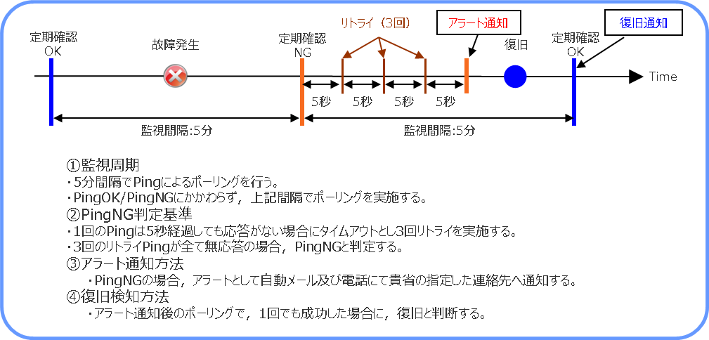

**図12-6-1 死活監視方法**

## **１２．７．状態監視**

状態監視は、ネットワーク機器を対象とする。

監視対象のネットワーク機器は、異常を検知するとSNMPトラップを送信する。SNMPトラップを受信した監視サーバはアラートを通知する。

**表12-7-1 状態監視一覧**

|  |  |  |  |
| --- | --- | --- | --- |
| 項番 | 対象プロダクト | SNMP Trap種類 | 用途 |
| ~~1~~ | ~~Cisco~~ | ~~Linkdown~~ | ~~リンクダウン時にTRAPを送出~~ |
| ~~2~~ | ~~Cisco~~ | ~~Linkup~~ | ~~リンクアップ時にTRAPを送出~~ |
| ~~3~~ | ~~Cisco~~ | ~~Coldstart~~ | ~~機器起動時にTRAPを送出~~ |
| ~~4~~ | ~~Cisco~~ | ~~Warmstart~~ | ~~機器起動時にTRAPを送出~~ |
| ~~5~~ | ~~Cisco~~ | ~~envmon~~ | ~~機器環境異常時（電圧・温度等）にTRAPを送出~~ |
| ~~6~~ | ~~Cisco~~ | ~~ospf state-change~~ | ~~OSPF の移行状態に変更が発生した際にTRAPを送出~~ |
| 7 | Palo Alto | Linkdown | リンクダウン時にTRAPを送出 |
| 8 | Palo Alto | HA1 peer link change | HA1のリンクダウン、アップ時にTRAPを送出 |
| 9 | Palo Alto | HA2 peer link change | HA2のリンクダウン、アップ時にTRAPを送出 |
| 10 | Palo Alto | System start | 機器起動時にTRAPを送出 |
| 11 | Palo Alto | System shutdown | 機器停止時にTRAPを送出 |

監視対象のネットワーク機器に対しリソース（CPU、トラフィック、メモリ、ディスク）の使用状況を収集する。

**表12-7-2 状態監視一覧**

|  |  |  |
| --- | --- | --- |
| 項番 | 対象プロダクト | SNMP Trap種類 |
| 1 | ~~Cisco/~~Palo Alto | 物理インタフェースのトラフィック量 |
| 2 | ~~Cisco/~~Palo Alto | CPU使用率 |
| 3 | ~~Cisco/~~Palo Alto | メモリ使用率 |
| 4 | Panorama M-300 | ディスク使用率 |

## **１２．８．外観監視**

性能監視は、サーバおよびネットワーク機器を対象とする。

異音、異臭、LED点灯の状態確認を行う。

## **１２．９．伝送路監視**

伝送路監視は、M/Cを対象とする。

監視対象のM/Cで、異常を検知するとアラートを通知する。

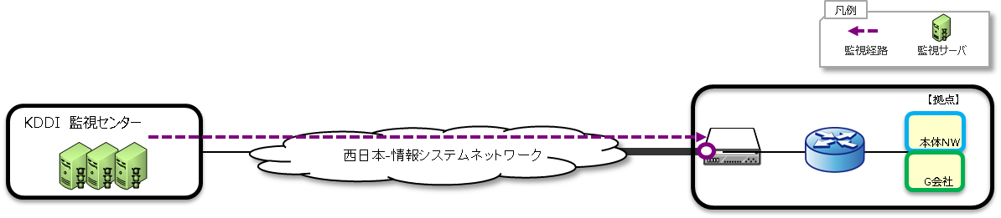

**図12-9-1 伝送路監視（概要）**

## **１２．１０．セキュリティ監視**

セキュリティ監視は、Syslogサーバを対象とする。

監視対象のSyslogサーバに対し、リモート接続にてアクセスを行い遠隔監視する。SyslogサーバからJSOCセキュリティ監視センターへSyslog転送を行いFirewallの動作状況を収集する。

**表12-10-1 セキュリティ監視一覧**

|  |  |  |
| --- | --- | --- |
| 項番 | 監視サービス | 用途 |
| 1 | Firewall 監視サービス | Firewall のアクセスログの分析・監視を行う。 |
| 2 | IPS 監視・運用サービス | IPS の不正アクセス検知機能により出力されるログの分析・監視を行う。危険性の高い通信は通信遮断機能を利用し遮断する。  【サービスイン後の遮断設定無効期間について】  初期登録において、サービスイン後から約2 週間は遮断設定を有効にせず検知状況を確認し、検知結果を基に遮断設定を有効にする。  また、特異な通信などが多く、遮断方針が決められなかった場合は、期間を延長するものとします。  【新規追加シグネチャの遮断設定について】  新規追加シグネチャは、遮断設定を有効にせず検知状況を確認します。ポリシー適用から遮断設定を有効にするまでの期間を5 営業日以内とさします。ただし、ネットワークへの影響度が大きいと判断した場合に関しては、ただちに遮断機能を設定します。 |
| 3 | マルウェア対策製品  監視・運用サービス | マルウェア対策製品の検知機能により出力されるログの分析・監視を行う。 |

# １４．保守時運用業務

本項では、西日本-情報システムネットワークについて、システムの障害を未然に防ぐ、あるいは再発防止のために、ハードウェアやソフトウェアに対する予防処置を、運用・保守担当者およびハードウェア／ソフトウェアベンダが連携し、実施する保守業務について記述する。

## **１４．１．保守業務**

システムを安定稼働させるために、各ネットワーク機器のハードウェアの整備、点検や障害の未然防止作業を行う。

### **１４．１．１．保守業務の基本方針**

* ○○○○　情報システム部への障害報告は、運用・保守業務担当者であるNEXCOシステムソリューションズ 運用課が取り纏めて行う。
* ハードウェア保守は保守作業計画を定期定例報告書としてまとめ、○○○○情報システム課の承認を得る。
* 承認を得た保守作業計画に従い、ハードウェア保守作業を実施する。
* ハードウェア保守作業の実施後、構成管理情報を最新の状態に保つため、変更作業後、速やかに更新を行う。

### **１４．１．２．対応窓口／対応時間**

保守業務の対応窓口および受付時間について、以下の「表14-1-1　対応窓口/受付時間」のとおりとする。

**表14-1-1 対応窓口/受付時間**

|  |  |  |  |  |
| --- | --- | --- | --- | --- |
| 項番 | 部門 | | 主な役割 | 対応時間 |
| 1 | ○○○○ | 情報システム部 | ・作業承認・指示 | 【平日】  9:00～17:30 |
| 2 | NEXCOシステムソリューションズ  大阪支店 | 運用課 | ・保守作業計画策定  ・保守作業実施 | 【平日】  9:00～17:30 |
| 3 | KDDI | 総合窓口 | ・問い合わせ受付 | 【平日】  9:00～17:30 |
| 4 | NECネッツエスアイ | 機器保守窓口 | ・故障受付  ・オンサイト保守 | 24時間365日 |
| 5 | LAC | セキュリティ  保守部門 | ・エージェント障害連絡  ・VPN装置故障連絡  ・問い合わせ受付 | 24時間365日 |

### **１４．１．３．保守業務の分類**

保守業務は、作業の目的に応じて、以下の「表14-1-2　保守業務の分類」のとおり分類する。

**表14-1-2 保守作業の分類**

|  |  |  |  |
| --- | --- | --- | --- |
| 項番 | 種別 | 作業目的 | 頻度 |
| 1 | 定期保守 | 定期的にハードウェアの点検・整備・調整作業を実施する。  ・ランプ状態の確認  ・異音、異臭の確認  ・異常ログの確認  ・タスク実行結果の確認  ・管理コンソールへのログイン確認  ・CPU、メモリの使用率確認  ・プロセス稼働状態の確認  ・システム稼働状態の確認  ・ユーザレベルのアプリケーション確認  ・時刻同期状態の確認 | 日次  （定常時運用） |
| 2 | 予防保守 | ファームウェアの障害などにより、システム停止が発生する前に障害修正を適用する。  ・ファームウェアのバージョンアップ | 随時 |
| 3 | 緊急保守 | 障害対応として臨時に保守作業を実施する。  ・障害部品の交換 | 随時  （障害時運用） |

### **１４．１．４．保守に必要な公開情報の収集**

運用・保守担当者は、ファームウェアバージョンアップ等の対策が必要かどうかを確認するために、製品情報を各ベンダーのホームページにアクセスし、公開情報を確認する。ソフトウェアのバージョンアップが必要と判断した場合には、別途、保守担当者へ連絡し対応依頼を行う。

### **１４．１．５．年間保守計画の策定**

定期保守として、予定が立てられる作業について定常時運用業務の定期報告書作成（年次）にて計画を行う。その後の日付などの変更については、定期報告書（月次）の見直し時に更新を行う。

### **１４．１．６．保守の作業内容**

保守作業について、作業の対象、影響範囲や手順などを明確にした上で実施する。保守作業で実施する保守方式、作業対象、作業項目について以下に示す。

保守業務で実施する保守方式について、以下の「表14-1-3　保守方式」に示す。

**表14-1-3 保守方式**

|  |  |  |  |
| --- | --- | --- | --- |
| 項番 | 保守方式 | 定義 | 条件 |
| 1 | 切り替え保守 | 冗長化切り替えにより、業務を一時的な停止に抑え実施できる保守業務 | 2重化や冗長化構成であること |
| 2 | 業務停止保守 | 業務の停止が必要な保守作業 | システムが冗長化されていない。または、冗長化されていても、システムを停止する必要がある場合 |

保守作業の対象、対応時間について、以下の「表14-1-4　保守対応一覧」に示す。

**表14-1-4保守対象一覧**

|  |  |  |  |  |
| --- | --- | --- | --- | --- |
| 項番 | ベンダー名 | 機器名 | 型番 | 保守対応 |
| ~~1~~ | ~~Cisco社~~ | ~~インターネットルータ~~ | ~~Catalyst3560X-24T-E~~ | 24時間365日  オンサイト対応 |
| ~~2~~ | ~~Cisco社~~ | ~~自営網/専用線　収容SW~~ | ~~Catalyst2960XR-24TS-I~~ |
| ~~3~~ | ~~Cisco社~~ | ~~DC WAN接続機器~~ | ~~Cisco ISR4451-X-A~~ |
| ~~4~~ | ~~Cisco社~~ | ~~主要拠点WAN接続機器~~ | ~~Catalyst3650-24-TS-E~~ |
| ~~5~~ | ~~Cisco社~~ | ~~冗長／重複拠点WAN接続機器~~ | ~~C891FJ-K9~~ |
| ~~6~~ | ~~Cisco社~~ | ~~シングル拠点WAN接続機器~~ | ~~C891FJ-K9~~ |
| ~~7~~ | ~~Cisco社~~ | ~~JSOC VPN装置~~ | ~~対象外~~ |
| ~~8~~ | ~~Cisco社~~ | ~~基幹SW~~ | ~~Catalyst3850-48T-E~~ |
| ~~9~~ | ~~Cisco社~~ | ~~G会社NW用L2SW~~ | ~~Catalyst2960L-16TS-JP~~ |
| 10 | Paloalto社 | 統合FW | PA-5450 |
| 11 | Paloalto社 | 統合FW ログ管理サーバ | M-300 |

## **１４．２．停電時運用**

計画停電および非計画停電時の対応を行う。

### **１４．２．１．停電時運用の基本方針**

* ○○○○情報システム部への障害報告は、運用・保守業務担当者であるNEXCOシステムソリューションズ 運用課が取り纏めて行う。
* 運用・保守担当者は停電対応作業に伴い、各スケジュールや連絡体制などを、関連する部門と調整を行う。
* 停電対応に伴い、必要に応じて機器の電源断を事前に行う。作業は事前に○○○○ 情報システム部へ作業内容の承認を得て行う。

### **１４．２．２．対応窓口／対応時間**

ソフトウェア保守業務の対応窓口および受付時間について、以下の「表14-2-1　対応窓口/受付時間」のとおりとする。

**表14-2-1 対応窓口/受付時間**

|  |  |  |  |  |
| --- | --- | --- | --- | --- |
| 項番 | 部門 | | 主な役割 | 対応時間 |
| 1 | ○○○○ | 情報システム部 | ・作業承認・指示 | 【平日】  9:00～17:30 |
| 2 | NEXCOシステムソリューションズ  大阪支店 | 運用課 | ・停電作業計画策定  ・停電作業対応 | 【平日】  9:00～17:30 |

### **１４．２．３．停電の分類**

停電はその発生理由等により、以下の「表14-3-2　停電の種類」のとおり分類する。

**表14-2-2 停電の種類**

|  |  |  |
| --- | --- | --- |
| 項番 | 停電の種類 | 説明 |
| 1 | 計画停電 | あらかじめ知ることができる、事前に計画された停電 |
| 2 | 非計画停電  （不測の停電） | あらかじめ知ることができない、緊急の停電 |

# １５．セキュリティ運用業務

本項では、西日本-情報システムネットワークについて、セキュリティを確保する為の運用について記述する。

## **１５．１．セキュリティ運用業務**

サービスの品質を維持する為、ウィルス対策機能、IPS機能など情報セキュリティサービスを管理する為の機能と、正確かつ効率的に作業を行うために用意された運用ツールを利用して、ポリシー変更作業、ウィルスパターンファイル更新作業などを行う。

## **１５．２．セキュリティ運用業務の基本方針**

* ○○○○　情報システム部への障害報告は、運用・保守業務担当者であるNEXCOシステムソリューションズ 運用課が取り纏めて行う。
* 西日本-情報システムネットワークの通常時における運用・保守業務は、運用・保守業務担当者による業務時間を【平日】9:00～17:30とする。
* セキュリティ運用業務は、JSOCサービスを利用した、セキュリティ監視を行い、システムに影響を与える重大なインシデント発生時には運用・保守担当者に連絡を通知し対応を実施する。
* 新規にシステム等が追加されたことによるセキュリティ設定の更新が必要な場合、通信要件を確認の上不要な通信が発生しないように統合FWで制御する。
* セキュリティ監視は、24時間365日行うものとし、重大なインシデントを除きWebポータルを利用してセキュリティ情報開示を行う。
* セキュリティ運用業務は以下の4つの作業契機により行う。
* 自動で行われるセキュリティ運用
* 利用者からの依頼に基づき行うセキュリティ運用
* 定期的に行うセキュリティ運用
* 不定期に行うセキュリティ運用

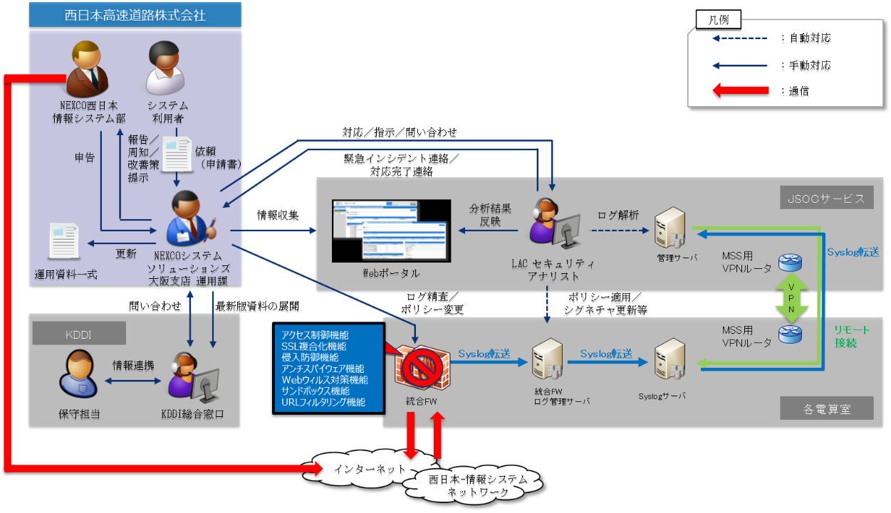

**図15-2-1 セキュリティ運用業務　全体作業イメージ**

## **１５．３．対応窓口／受付時間**

　セキュリティ運用業務は以下の「表15-3-1　対応窓口／受付時間」にて行うものとする。

**表15-3-1 対応窓口/受付時間**

|  |  |  |  |  |
| --- | --- | --- | --- | --- |
| 項番 | 部門 | | 主な役割 | 対応時間 |
| 1 | ○○○○ | 情報システム部 | ・作業承認・指示 | 【平日】  9:00～17:30 |
| 2 | NEXCOシステムソリューションズ  大阪支店 | 運用課 | ・情報収集  ・ログ精査  ・ポリシー変更 | 【平日】  9:00～17:30 |
| 3 | KDDI | 総合窓口 | ・問い合わせ受付 | 【平日】  9:00～17:30 |
| 4 | LAC | セキュリティ  保守部門 | ・ログ分析  ・インシデント対応  ・問い合わせ受付 | 24時間365日 |

## **１５．４．セキュリティ運用業務の対象・範囲**

　西日本-情報システムネットワークのセキュリティを確保する為の運用について、セキュリティに関する運用項目を以下の「表15-4-1　セキュリティ運用一覧」に示す。

**表15-4-1 セキュリティ運用一覧**

|  |  |  |
| --- | --- | --- |
| セキュリティ対策 | 対象セキュリティ機能 | 内容 |
| 不正通信対策 | アクセス制御機能 | アクセスポリシーに基づいたトラフィック制御 |
| SSL復号化機能 | SSL暗号化通信に含まれる不正な通信を検知 |
| 脆弱性対策 | 侵入防止機能 | 通信に含まれる不正アクセスを検知し遮断 |
| アンチスパイウェア対策機能 | 通信に含まれるスパイツールを検知し遮断 |
| マルウェア対策 | ウィルス対策機能 | 通信に含まれるマルウェアを検知し遮断 |
| ~~サンドボックス機能~~ | ~~未知のマルウェアの検知(WildFire)~~ |
| 不正アクセス対策 | URLフィルタリング機能 | URLに基づいたWeb通信のアクセス制御 |

## **１５．５．不正通信対策**

　西日本-情報システムネットワークのセキュリティを維持する為、あらかじめ定められたセキュリティポリシーに従い、不正な通信を検知及び処置を行う。

　不正通信対策としては、アクセス制御機能と、SSL復号化機能を利用した多重防御を行う。

不正通信対策の種別について、以下の「表15-5-1　不正通信対策の種別」に示す。

**表15-5-1 不正通信対策の種別**

|  |  |  |
| --- | --- | --- |
| 対策機能 | 製品 | 説明 |
| アクセス制御 | 統合FW  （PA-5450） | アクセス制御ポリシーに従い通信の許可・拒否を判断し、処置を行う。 |
| SSL復号化 | SSL暗号化通信に含まれる不正な通信を検知し処置を行う。 |

### **１５．５．１．不正なトラフィックの対策方法**

　アクセス制御ポリシーは送信元ネットワークから一番手前のFWで一度だけポリシーを適用する。NAT処理が行われる通信はポリシー適用後にNAT処理を適応する。

アクセス制御ポリシーについて、以下の資料にて管理する。

* アクセス制御ポリシー一覧表

　○○○○とG会社間のポリシー適用例を、以下の「図15-5-1　アクセス制御ポリシー動作（例）」に示す。

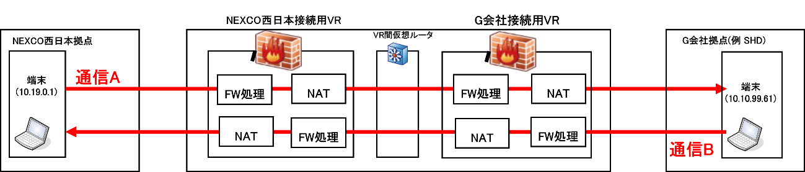

**図15-5-1 アクセス制御ポリシー動作（例）**

### **１５．５．２．不正なSSL暗号化通信の対策方法**

　不正なSSL暗号化通信は、SSLフォワードプロキシ（アウトバンドSSL復号）を適用し、外部サーバからのSSL通信を統合FWで復号化してセキュリティチェックを行う。

　通信の内容に問題が無ければ統合FWの自己証明書で復号化してクライアント端末に送信が行われる。WebProxyサーバを経由する通信は全てSSL復号化機能が適用される。

　SSLフォワードプロキシの適用フローについて、以下の「図15-5-2　SSLフォワードプロキシ復号シーケンス」に示す。

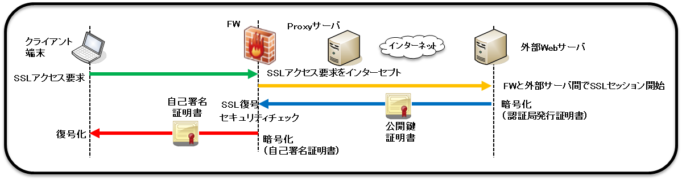

**図15-5-2 SSLフォワードプロキシ復号シーケンス**

　統合FWが暗号化する事故証明書は受信した端末でエラーとなるため、統合FWが発行する事故証明書を各クライアントへ事前配布する必要がある。統合FWが発行する事故証明書のインストールが不可能なクライアントはSSL復号化対象から除外される。

　不正なサーバ証明書の対象について、以下の「表15-5-2　不正なサーバ証明書のブロック設計」に示す。

**表15-5-2 不正なサーバ証明書のブロック設計**

|  |  |
| --- | --- |
| 項番 | 設定値 |
| 1 | 期限切れ証明書セッション |
| 2 | 発行者が信頼されていないセッション |
| 3 | 証明書の状態が不明なセッション |

### **１５．５．３．不正な通信検知時の対応**

* 統合FWにおいて、アクセス制御ポリシーに従い通信がブロックされた場合は、利用者からの要望がない限り、運用・保守担当者は対応しない。
* 利用者からの申告があった場合、設計ポリシーに沿った内容となっているのか判断する為、調査・分析を行う。
* 調査・分析の結果、正当な動作であった場合、利用者へ回答を行う。
* 設定不備、又はやむおえない事情により変更が必要となった場合には、申請書を受領し、速やかにブロックされていた根本原因に対する対処を行う。
* 変更を伴う対処を行った場合、関係するドキュメントの整備を行い、最新版の資料をKDDI総合窓口へ送付し、保守担当者へ最新版の状態となるように回付を依頼する。

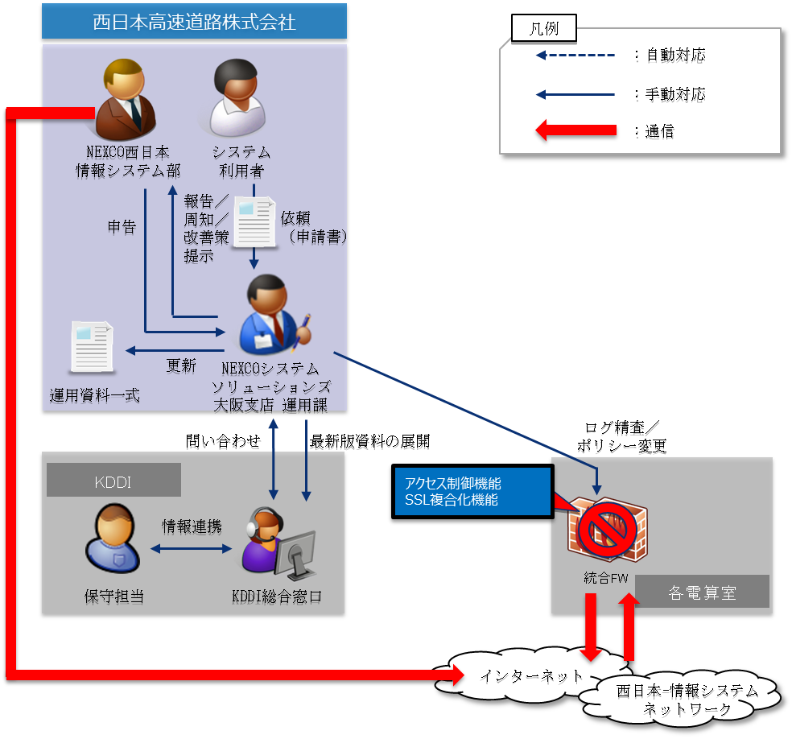

**図15-5-3 不通信対策の対応イメージ**

## **１５．６．脆弱性対策**

西日本-情報システムネットワークのセキュリティを維持する為、セキュリティホールの検知・遮断を行う。脆弱性対策としては、侵入防御機能と、アンチスパイウェア対機能を利用した多重防御を行う。

脆弱性対策の種別について、以下の「表15-6-1　脆弱性対策の種別」に示す。

**表15-6-1 脆弱性対策の種別**

|  |  |  |
| --- | --- | --- |
| 対策機能 | 製品 | 説明 |
| 侵入防御機能 | 統合FW  （PA-5450） | 意図しないアクセスを検知した場合、登録されているシグネチャに従い検知・遮断を行う。 |
| アンチスパイウェア対策機能 | 通信に含まれるスパイウェアを検知した場合、登録されているシグネチャに従い検知・遮断を行う。 |

### **１５．６．１．脆弱性対策方法**

脆弱性対策方法として、侵入防御機能とアンチスパイウェア対策機能が有効化されている。侵入防御機能は以下の8種類あり、脆弱性カテゴリを限定せずに全てのホストを対象としている。

JSOC監視対象カテゴリについて、以下の「表15-6-2　JSOC監視対象カテゴリの一覧」に示す。

**表15-6-2 JSOC監視対象カテゴリの一覧**

|  |  |  |
| --- | --- | --- |
| 項番 | カテゴリ | 主な攻撃方法 |
| 1 | code-execution | 脆弱性を利用した任意コードの実行 |
| 2 | brute-force | ブルーとフォース攻撃（総当たり攻撃） |
| 3 | DoS | 既知のツールによるDoS攻撃 |
| 4 | exploit-kit | 脆弱性エクスプロイトコードをパッケージ化した攻撃 |
| 5 | info-leak | 情報老成に関連する攻撃 |
| 6 | overflow | バッファオーバーフロー攻撃 |
| 7 | phishing | フィッシング攻撃 |
| 8 | protocol-anomaly | プロトコルの標準規約に従わない入力データ攻撃 |
| 9 | sql-injection | SQLインジェクション攻撃 |

DoSフラッディング攻撃対策は毎秒のパケット数のIP種別ごとに上限抑止を行っている。

対象とする通信は外部NWに適しているZoneProtection機能としてインターネット接続用VRのInternet_Untrustゾーンに適用している。

対象とする通信及び、抑止関する閾値について、以下の「表15-6-3　DoSフラッディング攻撃対策の一覧」に示す。

**表15-6-3 DoSフラッディング攻撃対策の一覧**

|  |  |  |  |  |
| --- | --- | --- | --- | --- |
| Flood | Action | Alarm Rate (packets/s) | Activate Rate (packets/s) | Max Rate (packets/s) |
| SYN Cookies | SYN Cookies | 10,000 | 0 | 30,000 |
| UDP Flood | - | 10,000 | 10,000 | 30,000 |

### **１５．６．２．脆弱性対策情報の更新**

　脆弱性対策のシグネチャ適応はJSOCにて手動でインストールされる。シグネチャの更新方法は、インターネット上にあるDynamicUpdateサーバへ自動的にアクセスしダウンロードし、緊急度の高いウィルスが発生した場合は、1日に複数回更新される。

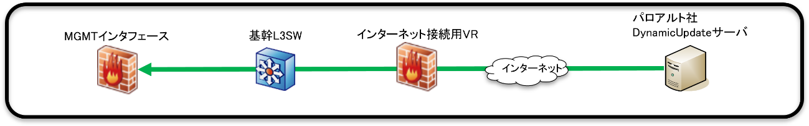

**図15-6-1 シグネチャダウンロード経路**

　運用・保守担当者は更新されたシグネチャが反映されているのか、日次点検業務の中で確認を行う。脆弱性対策に関するシグネチャ適用時期について、以下の「表15-6-4　脆弱性対策の更新」に示す。

**表15-6-4 脆弱性対策の更新**

|  |  |  |  |
| --- | --- | --- | --- |
| 対策 | 適用周期 | 適応時刻 | 対応 |
| 脆弱性 | 日 | - | JSOCによる手動インストール |

### **１５．６．３．脆弱性検出時の対応**

1. **利用者からの申告対応**

* 統合FWにおいて、脆弱性を検知し通信がブロックされた場合は、利用者からの要望がない限り、運用・保守担当者は対応しない。
* 利用者からの申告があった場合、誤検知なのか判断をする為、セキュリティ保守部門へ問い合わせを行い調査・分析を行う。
* 調査の結果、誤検知であることが判明した場合、速やかにブロックされていた根本原因に対する対処を行う。

1. **JSOCサービスからの申告対応**

* 統合FWにおいて、脆弱性を含む通信が通過した場合は、JSOCセキュリティアナリストからの申告により、運用・保守担当者は対応を行う。
* 根本原因に対する処置はJSOCセキュリティアナリストにて行う。
* 処置を行うまでの間、影響範囲の拡大を防止する為、運用・保守担当者は改善策を検討・提示し暫定対応を行う。
* 根本処置完了後、運用・保守担当者は暫定対応の体制解除を周知し、インシデント管理表に記票する。

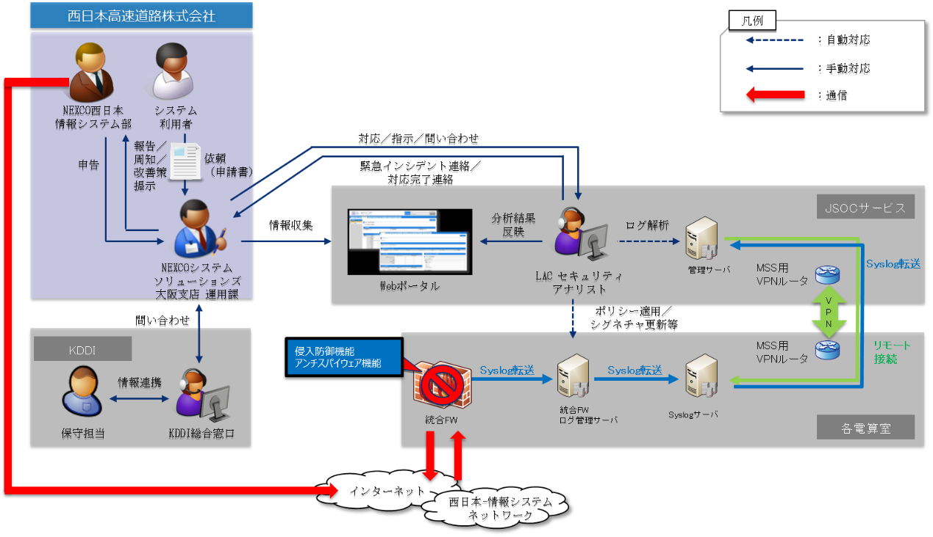

**図15-6-2 脆弱性対策の対応イメージ**

## **１５．７．マルウェア対策運用**

　西日本-情報システムネットワークのセキュリティを維持する為、悪意のあるサイトや改竄されたサイトなどの閲覧や、USBメモリ等の外部媒体からの侵入、電子メール経由での侵入を想定し、既知のウィルスについて検知及び処置を行う。

　未知の通信についてはサンドボックス機能により解析を行い、不正なウィルスと判断された場合にはシグネチャを生成し処置を行う。

　マルウェア対策の種別について、以下の「表15-7-1　ウィルス対策の種別」に示す。

**表15-7-1 ウィルス対策の種別**

|  |  |  |
| --- | --- | --- |
| 対策機能 | 製品 | 説明 |
| ウィルス対策 | 統合FW  （PA-5450） | Webコンテンツ、FTPファイル、Email添付ファイルに含まれるウィルスを検知し処置を行う。 |
| サンドボックス機能 | IIJセキュアWebゲートウェイサービス | 未知の通信について、サンドボックスに転送し分析を行う。分析の結果、有害と判断された場合には、シグネチャを生成し処置を行う。 |

### **１５．７．１．既知のマルウェア対策方法**

既知のマルウェア対策方法は以下の6種類あり、対象プロトコルを限定せず全てを対象としている。サンプリング取得のため導入時はAlertのみとし、導入後にJSOCサービスによりActionの設定を変更する。

JSOC監視対象カテゴリについて、以下の「表15-7-2　JSOC監視対象カテゴリの一覧」に示す。

**表15-7-2 JSOC監視対象カテゴリ一覧**

|  |  |  |  |
| --- | --- | --- | --- |
| 通信カテゴリ | 通信プロトコル | Webウィルス対策  動作 | サンドボックス  動作 |
| メール系 | SMTP | Alert | Alert |
| POP3 | Alert | Alert |
| IMAP | Alert | Alert |
| ファイル共有系 | SMB | Alert | Alert |
| FTP | Alert | Alert |
| ウェブ系 | HTTP | Alert | Alert |

既知のマルウェア検知対象について、以下の「表15-7-3　既知のマルウェア対策の対象」に示す。

**表15-7-3 既知のマルウェア対策の対象**

|  |  |
| --- | --- |
| 対象通信 | 説明 |
| Webコンテンツ | Webコンテンツに埋め込まれたウィルスを検知  悪意のあるJavaspript検出にも対応可能 |
| FTPファイル | ファイル転送でダウンロードされたファイルのウィルス検知 |
| Email添付ファイル | 添付ファイルのウィルスを検知 |

既知のマルウェア対策のファイルタイプは、Webコンテンツ以外に7種類存在する。対象となる検知ファイルタイプを以下の「表15-7-4　検知ファイルタイプ一覧」に示す。

**表15-7-4 検知ファイルタイプ一覧**

|  |  |  |
| --- | --- | --- |
| 検知ファイルタイプ | 検査ファイル詳細 | 検査対象 |
| flashファイル | Adobe Flashファイル | ○ |
| apkファイル | Android Applicationファイル | ○ |
| jarファイル | Package Java classファイル | ○ |
| peファイル | 実行可能ファイル、コードを含むもの（exe, DLL, fon など） | ○ |
| MACOSX | MACOSXの実行ファイルMach-o, DMG、PKGファイル | ○ |
| ms-officeファイル | Wordファイル（doc, docx, RTF）、Excelファイル（xls, xlsx）、PowerPointファイル（ppt, pptx）、Open Office XMLファイル（OOXML） | ○ |
| pdfファイル | Portable Document Formatファイル | ○ |

・ZIP形式で圧縮されたファイルにも対応可能

・ZIP形式は3階層までの圧縮に対応可能

※パスワードで保護されたZIPファイルは対象外

### **１５．７．２．未知のマルウェア対策方法**

　未知のマルウェア対策については、別紙IIJセキュアWebゲートウェイサービスのサービス仕様に準じるものとする。

### **１５．７．３．マルウェア対策情報の更新**

　マルウェア対策のシグネチャ適応はJSOCにて自動でインストールされる。シグネチャの更新方法は、インターネット上にあるDynamicUpdateサーバへ自動的にアクセスして行われる。緊急度の高いウィルスが発生した場合は、1日に複数回更新される。



**図15-7-1 シグネチャダウンロード経路**

　運用・保守担当者は更新されたシグネチャが反映されているのか、日次点検業務の中で確認を行う。既知のウィルスおよび未知のウィルスに関するシグネチャ適用時期について、以下の「表15-7-7　マルウェア対策の更新」に示す。

**表15-7-7 マルウェア対策の更新**

|  |  |  |  |
| --- | --- | --- | --- |
| 対策 | 適用周期 | 適応時刻 | 対応 |
| 既知のウィルス | 日 | 0:30 | JSOCによる自動インストール |
| 未知のウィルス | 5分間隔 | - | JSOCによる自動インストール |

### **１５．７．４．既知のマルウェア検知時の対応**

* 統合FWにおいて、既知のウィルスを検知した通信がブロックされた場合は、利用者からの要望がない限り、運用・保守担当者は対応しない。
* 利用者からの申告があった場合、誤検知なのか判断をする為、セキュリティ保守部門へ問い合わせを行い調査・分析を行う。
* 調査の結果、誤検知であることが判明した場合、速やかにブロックされていた根本原因に対する対処を行う。

### **１５．７．５．未知のマルウェア検知時の対応**

* IIJセキュアWebゲートウェイサービスにおいて、未知の通信を検知した場合、有害・無害に関わらず、利用者からの要望がない限り運用・保守担当者は対応しない。
* シグネチャの適応が間に合わず、利用者からの申告やセキュリティ保守部門からの連絡を受けた場合、影響範囲の拡大を防ぐため、端末のLANケーブルを抜く等のセキュリティ維持を行う。

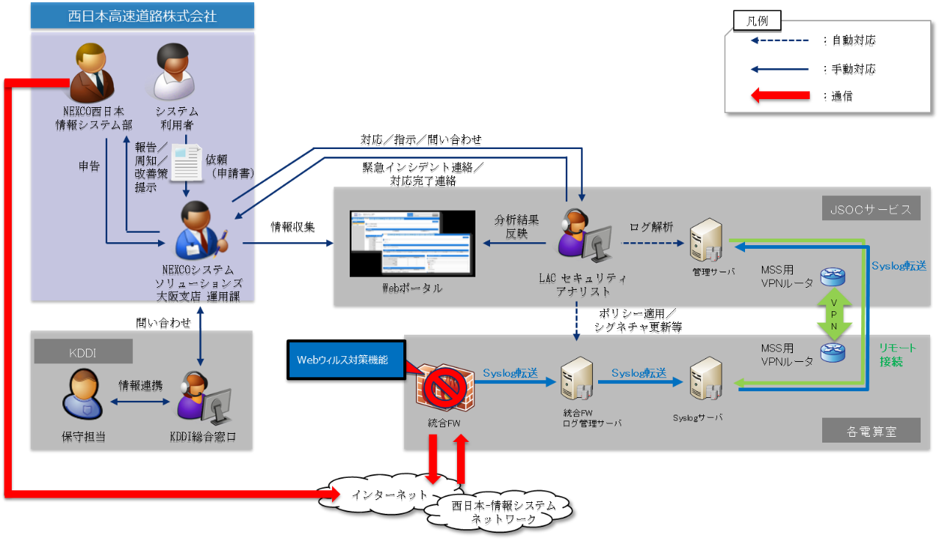

**図15-7-2 マルウェア対策の対応イメージ**

## **１５．８．不正アクセス対策**

　西日本-情報システムネットワークのセキュリティを維持する為、悪意のあるアクセス及び、想定外のウィルスをダウンロードする等の事象を想定し、URLリンクについて検知及び処置を行う。

不正アクセス対策の種別について、以下の「表15-8-1 不正アクセス対策の種別」に示す。

**表15-8-1 不正アクセス対策の種別**

|  |  |  |
| --- | --- | --- |
| 対策機能 | 製品 | 説明 |
| カテゴリ定義 | 統合FW  （PA-5450） | 予め製品ごとに定義されたカテゴリマッピングに従って通信の処置を行う。 |
| 個別URL登録 | ホワイトリスト／ブラックリスト／ファイルダウンロード抑止、書き込み制御を個別に定義し、定義されたポリシーに従って通信の処置が行う。 |

### **１５．８．１．不正アクセスの対策方法**

不正アクセス対策の方法として、カテゴリ定義と個別URL登録による2つの機能により処置を行う。サンプリング取得のため導入時はAlertのみとし、導入後にJSOCサービスによりActionの設定を変更する。

対象となるカテゴリ定義を、以下の「表15-8-2　不正アクセス対策のカテゴリ一覧」に示す。

**表15-8-2 不正アクセス対策のカテゴリ一覧**

|  |  |
| --- | --- |
| 分類 | カテゴリ定義 |
| 違法と思われる行為 | Questionable(疑わしいサイト) |
| 著作権や商標権の侵害行為 | Questionable(疑わしいサイト) |
| 児童ポルノ | Adult(アダルト) |
| 違法と思われる薬物 | Abused Drugs(乱用薬物) |
| 不適切な薬物利用 | Abused Drugs(乱用薬物) |
| 自殺誘引 | Questionable(疑わしいサイト) |
| アダルト・ポルノ | Adult(アダルト) |
| Nudity(裸体) |
| フェティシズム | Adult(アダルト) |
| クラッキング | Hacking(ハッキング) |
| マルウェア | Malware(マルウェア) |
| 分類 | カテゴリ定義 |
| DBD攻撃 | Hacking(ハッキング) |
| フィッシング詐欺・ワンクリック詐欺 | Phishing(フィッシング) |
| 公開プロキシ | Proxy Avoidance and Anonymizers  (プロキシ回避と匿名プロキシ) |
| フィルタリング回避 | Proxy Avoidance and Anonymizers  (プロキシ回避と匿名プロキシ) |
| 出会い | Dating(出会い系) |
| 金融・経済指数・マーケット情報 | Stock Advice and Tools(株式情報とツール) |
| 投資商品の購入 | Stock Advice and Tools(株式情報とツール) |
| 保険商品の申込 | Financial Services(金融サービス) |
| 金融商品・サービス | Financial Services(金融サービス) |
| 証券・先物取引 | Stock Advice and Tools(株式情報とツール) |
| 保険 | Financial Services(金融サービス) |
| 銀行 | Financial Services(金融サービス) |
| ローン・決済 | Financial Services(金融サービス) |
| ポイント・マイレージ | Shopping(ショッピング) |
| 会員権 | Shopping(ショッピング) |
| 不動産 | Real Estate(不動産) |
| ギャンブル | Gambling(ギャンブル) |
| 宝くじ・スポーツくじ | Gambling(ギャンブル) |
| DBD攻撃 | Hacking(ハッキング) |
| フィッシング詐欺・ワンクリック詐欺 | Phishing(フィッシング) |
| 公開プロキシ | Proxy Avoidance and Anonymizers  (プロキシ回避と匿名プロキシ) |
| フィルタリング回避 | Proxy Avoidance and Anonymizers  (プロキシ回避と匿名プロキシ) |
| 出会い | Dating(出会い系) |
| 金融・経済指数・マーケット情報 | Stock Advice and Tools(株式情報とツール) |
| 投資商品の購入 | Stock Advice and Tools(株式情報とツール) |
| 保険商品の申込 | Financial Services(金融サービス) |
| 金融商品・サービス | Financial Services(金融サービス) |
| 証券・先物取引 | Stock Advice and Tools(株式情報とツール) |
| 保険 | Financial Services(金融サービス) |
| 銀行 | Financial Services(金融サービス) |
| 分類 | カテゴリ定義 |
| ローン・決済 | Financial Services(金融サービス) |
| ポイント・マイレージ | Shopping(ショッピング) |
| 会員権 | Shopping(ショッピング) |
| 不動産 | Real Estate(不動産) |
| ギャンブル | Gambling(ギャンブル) |
| 宝くじ・スポーツくじ | Gambling(ギャンブル) |
| 小売・ショッピングセンター | Shopping(ショッピング) |
| 商業施設・複合施設 | Shopping(ショッピング) |
| オンラインショッピング | Shopping(ショッピング) |
| オークション | Auctions(オークション) |
| SNS・ミニブログ | Social Networking(ソーシャルネットワーキング) |
| 掲示板・チャット | Social Networking(ソーシャルネットワーキング) |
| 質問サイト | Social Networking(ソーシャルネットワーキング) |
| ブログ | Personal Sites and Blogs(個人サイトとブログ) |
| ウェブメール | Web-based Email(ウェブメール) |
| メーリングリスト | Web-based Email(ウェブメール) |
| メールマガジン | Reference and Research(参考と調査) |
| ウェブアーカイブ・キャッシュ | Reference and Research(参考と調査) |
| オンライン辞書・テキスト翻訳 | Reference and Research(参考と調査) |
| ウェブページ翻訳 | Translation(翻訳サイト) |
| フリー百科事典 | Reference and Research(参考と調査) |
| ブックマーク・リンク集 | News(ニュース) |
| URL転送・変換サービス | Computer and Internet Info(コンピュータとインターネット情報) |
| 動画配信 | Streaming Media(ストリーミングメディア) |
| ライブ動画 | Streaming Media(ストリーミングメディア) |
| ストレージサービス | Online Storage and Backup (オンラインストレージとバックアップ) |
| クチコミ・評価・コメント | Computer and Internet Info(コンピュータとインターネット情報) |
| 位置情報 | Computer and Internet Info(コンピュータとインターネット情報) |
| P2P | Peer-to-Peer(ピアツーピア) |
| ドメインパーキング | Parked(パークドメイン) |
| ウェブアプリケーション | Computer and Internet Info(コンピュータとインターネット情報) |
| プログラムダウンロード | Shareware and Freeware(シェアウェアとフリーウェア) |
| 更新ファイル・ドライバ | Content Delivery Networks(コンテンツ配信ネットワーク) |
| デジタル素材 | Content Delivery Networks(コンテンツ配信ネットワーク) |
| 分類 | カテゴリ定義 |
| IT | Computer and Internet Info(コンピュータとインターネット情報) |
| プロバイダ | Computer and Internet Info(コンピュータとインターネット情報) |
| ポータルサイト | Internet Portals(ポータルサイト) |
| 検索 | Search Engines(サーチエンジン) |
| ホスティング | Web Hosting(ウェブホスティング) |
| 転職・就職 | Job Search(職探し) |
| ビジネスセミナー・交流会 | Business and Economy(ビジネスと経済) |
| ビジネス・経済情報 | Business and Economy(ビジネスと経済) |
| ビジネス・経済団体 | Business and Economy(ビジネスと経済) |
| サイドビジネス | Business and Economy(ビジネスと経済) |
| 暴力組織・カルト | Questionable(疑わしいサイト) |
| グロテスク・ショッキング | Questionable(疑わしいサイト) |
| 武器 | Weapons(武器) |
| 裏情報 | Questionable(疑わしいサイト) |
| 主義・主張 | Philosophy and Political Advocacy(哲学と政策支援) |
| アルコール製品・タバコ | Alcohol and Tobacco(アルコールとタバコ) |
| 成人向け遊技・飲食 | Recreation and Hobbies(レクリエーションと趣味) |
| その他の青年・成人向け | Recreation and Hobbies(レクリエーションと趣味) |
| ゲーム | Games(ゲーム) |
| テレビ・ラジオ | Entertainment and Arts(娯楽と芸術) |
| 映画・演劇 | Entertainment and Arts(娯楽と芸術) |
| 音楽 | Music(音楽) |
| 書籍・雑誌 | Entertainment and Arts(娯楽と芸術) |
| 漫画・アニメ | Entertainment and Arts(娯楽と芸術) |
| タレント・ミュージシャン・著名人 | Entertainment and Arts(娯楽と芸術) |
| グラビア・水着 | Swimsuits and Intimate Apparel(水着と下着) |
| ファッション・美容 | Society(社会) |
| コスプレ | Entertainment and Arts(娯楽と芸術) |
| 占い・診断 | Religion(宗教) |
| スポーツ・レジャー | Sports(スポーツ) |
| ペット・動物 | Entertainment and Arts(娯楽と芸術) |
| 玩具・模型 | Entertainment and Arts(娯楽と芸術) |
| アミューズメント | Travel(旅行) |
| DIY・園芸 | Home and Garden(住まいと庭) |
| 分類 | カテゴリ定義 |
| 懸賞・プレゼント | Games(ゲーム) |
| 趣味と娯楽総合 | Recreation and Hobbies(レクリエーションと趣味) |
| その他の趣味と娯楽 | Hunting and Fishing(ハンティングとフィッシング) |
| 交通 | Motor Vehicles(モータービークル) |
| 自動車・オートバイ | Motor Vehicles(モータービークル) |
| その他の乗り物 | Motor Vehicles(モータービークル) |
| 地図サービス | Reference and Research(参考と調査) |
| 宿泊・旅行 | Travel(旅行) |
| ライフライン | Society(社会) |
| 郵便・物流 | Society(社会) |
| 暮らし・地域情報 | Society(社会) |
| 生活関連商品 | Society(社会) |
| 生活関連サービス | Society(社会) |
| イベント | Society(社会) |
| 公共施設 | Society(社会) |
| 文例・テンプレート | Society(社会) |
| 食事・料理・食品 | Society(社会) |
| 結婚紹介 | Society(社会) |
| 冠婚葬祭 | Society(社会) |
| 妊娠・出産・育児 | Society(社会) |
| 宗教 | Religion(宗教) |
| 病気・医療 | Health and Medicine(健康と医療) |
| 介護・福祉 | Health and Medicine(健康と医療) |
| ヘルスケア・リラクゼーション | Health and Medicine(健康と医療) |
| 性の知識 | Sex Education(性教育) |
| 美容整形 | Health and Medicine(健康と医療) |
| メンタルヘルス | Health and Medicine(健康と医療) |
| 学校・教育 | Educational Institutions(教育機関) |
| 学習 | Training and Tools(トレーニングとツール) |
| 学術・開発・研究 | Reference and Research(参考と調査) |
| 資格・語学・カルチャースクール | Training and Tools(トレーニングとツール) |
| 文化・芸術・工芸 | Entertainment and Arts(娯楽と芸術) |
| 美術館・博物館 | Entertainment and Arts(娯楽と芸術) |
| 行政・地方自治体 | Government(政治) |
| 分類 | カテゴリ定義 |
| 政党・政治家 | Government(政治) |
| 外交・国際機関 | Government(政治) |
| 軍事・防衛 | Military(軍事) |
| 政治評論・情報 | Government(政治) |
| 広告・マーケティング | Web Advertisements(ウェブ広告) |
| オンライン広告・バナー | Web Advertisements(ウェブ広告) |
| 迷惑メールリンク | Questionable(疑わしいサイト) |
| ニュース | News(ニュース) |
| 天気・災害情報 | News(ニュース) |
| 司法・法律・行政書士 | Legal(法律) |
| 経理・税金・年金 | Government(政治) |
| 興信所 | Society(社会) |
| デザイン | Society(社会) |
| コンサルティング | Society(社会) |
| 翻訳・通訳 | Translation(翻訳サイト) |
| その他のサービス | Society(社会) |
| 農林水産 | Society(社会) |
| 建設 | Society(社会) |
| 製造 | Society(社会) |
| その他の産業 | Society(社会) |

不正アクセス対策のブロック画面イメージを、以下の「図15-8-1　不正アクセス対策のブロック画面イメージ」に示す。

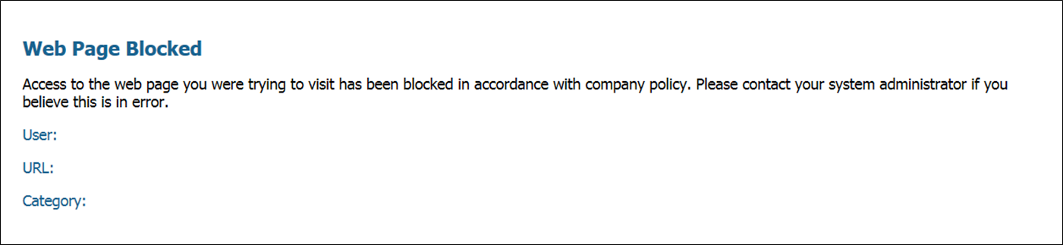

**図15-8-1 不正アクセス対策のブロック画面イメージ**

不正アクセス対策の解決フローについてカテゴリ定義と個別URLの2種類存在し、個別URLを優先してチェックする仕様となっている。

適用順序について、以下の「図15-8-2　不正アクセス対策の適用順序」に示す。

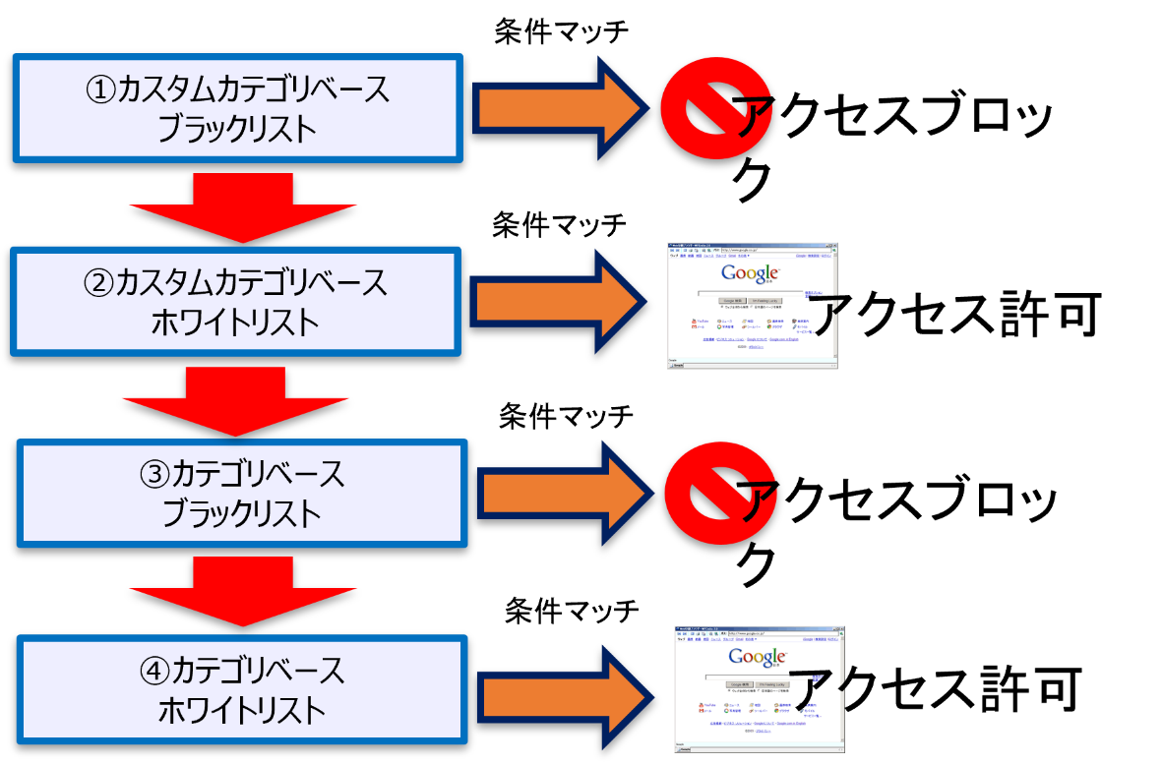

**図15-8-2 不正アクセス対策の適応順序**

### **１５．８．２．不正アクセス検知時の対応**

* 統合FWにおいて、アクセス制御ポリシーに従い通信がブロックされた場合は、利用者からの要望がない限り、運用・保守担当者は対応しない。
* 利用者からの申告があった場合、設計ポリシーに沿った内容となっているのか判断する為、調査・分析を行う。
* 調査・分析の結果、正当な動作であった場合、利用者へ回答を行う。
* 設定不備、又はやむおえない事情により変更が必要となった場合には、申請書を受領し、速やかにブロックされていた根本原因に対する対処を行う。
* 変更を伴う対処を行った場合、関係するドキュメントの整備を行い、最新版の資料をKDDI総合窓口へ送付し、保守担当者へ最新版の状態となるように回付を依頼する。

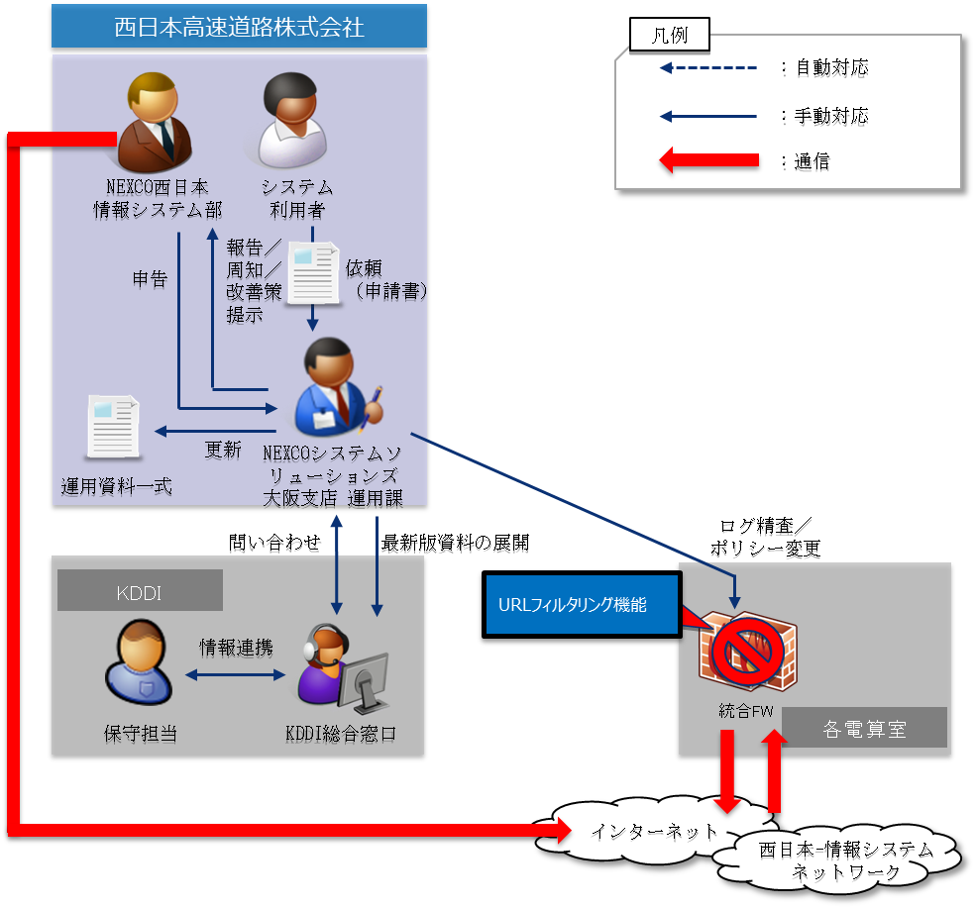

**図15-8-3 不正アクセス対策の対応イメージ**

## **１５．９．セキュリティポリシー変更への柔軟な対応**

西日本-情報システムネットワークに変更があった場合、セキュリティポリシーに従い、○○○○情報システム部の指示のもと必要に応じて統合FWのセキュリティ設定変更を行う。

また、情報セキュリティサービスの品質を維持する為、定期的にセキュリティ情報について収集し、対策が必要な状況であることが判明した場合には、速やかに対策案を立案し、改善を行う。

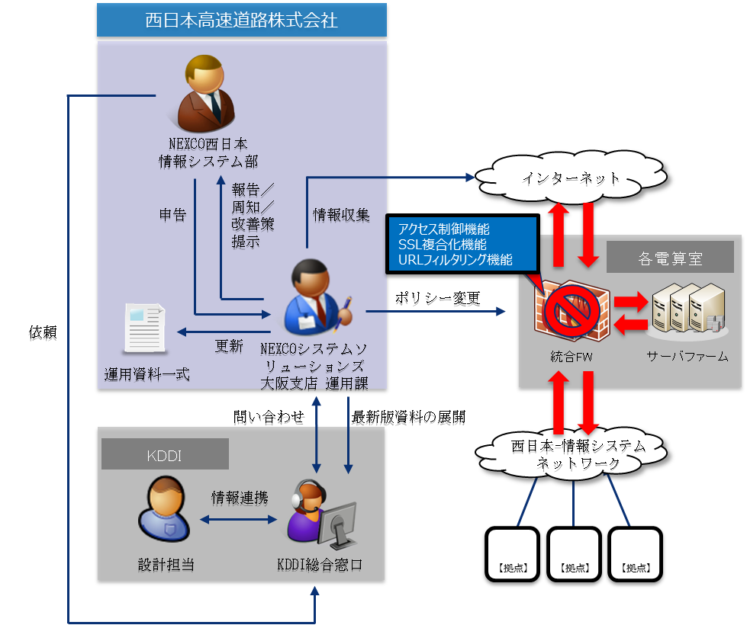

**図15-9-1 セキュリティポリシー変更の対応イメージ**

# １６．運用計画業務

本項では、西日本-情報システムネットワークについて、運用計画に関する管理方針と管理項目について記述する。

## **１６．１．運用計画業務**

運用・保守業務の効率化と品質向上並びに円滑化を図る為、SLA（サービスレベルアグリーメント）の締結を行い、サービス指標の測定・報告・評価・改善を行うことで安定したサービスを提供する。

また、システムやサービス状況の記録・集計・分析・改善を行い、運用業務の可視化、及び品質の維持・向上を図り、継続的なサービス改善に努める。

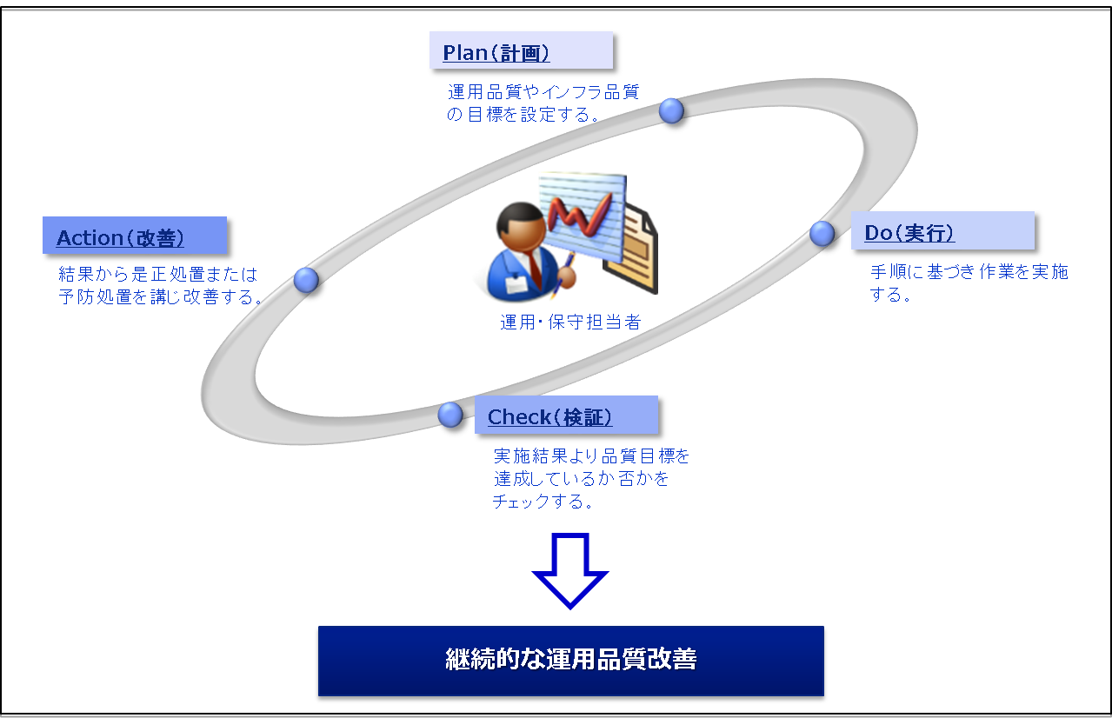

**図16-1-1 運用計画イメージ（PDCAサイクル）**

## **１６．２．運用計画の基本方針**

1. 締結したSLAを満たしているのか定期的に集計を行い実績についての定期報告書作成（月次・年次）し報告を行う。
2. 日々のサービス状況報告や評価、対応策の提案について報告書に取りまとめる。
3. 年間を通じたサービスの状況報告や評価、対応策の提案を行う。
4. SLAが達成できない場合、SLAの達成状況報告を行う際に、原因を特定し報告すると共に改善に努め、結果対応について定期報告書（月次、年次）に取り纏め報告を行う。
5. 設定した管理項目や管理指標値、保障値、警戒値等については、必要に応じて見直しを実施し改訂する。
6. SLAに対して共通の問題意識を持てるよう関係各所との関係の円滑化を図る。
7. 策定するSLAは、法定停電やメンテナンス等による計画停止は、停止時間の対象外とする。

## **１６．３．運用計画業務担当**

　運用計画業務は以下の「表16-3-1　各種窓口一覧」にて行うものとする。

**表16-3-1 各種窓口一覧**

|  |  |  |  |  |
| --- | --- | --- | --- | --- |
| 項番 | 部門 | | 主な役割 | 対応時間 |
| 1 | ○○○○ | 情報システム部 | ・承認・指示 | 【平日】  9:00～17:30 |
| 2 | NEXCOシステムソリューションズ  大阪支店 | 運用課 | ・記録、参照  ・是正、改善 | 【平日】  9:00～17:30 |

## **１６．４．運用計画の構成**

締結されたSLAを管理し、以下に示す、①目標値の設定（Plan）～②実行（Do）～③分析・評価・報告（Check）～④改善（Act）の作業をPDCAサイクルとして繰り返し実施することで、サービスレベルの継続的な改善を図る。

サービスレベル項目および目標値は、関係各所で合意した内容を文書化することで明確化する。測定した結果1年に1回、関係各所と協議、合意を得た内容で見直しを実施する。

**表16-3-1 運用計画作業工程**

|  |  |  |  |
| --- | --- | --- | --- |
| PDCA | 作業項目 | 作業周期 | 説明 |
| PLAN  （計画） | 目標値の設定 | 運用  開始前 | * インシデントの目標解決遵守率など、サービスレベルの定義や、運用体制について運用設計の段階で明確に見直す。 |
| Do  （実行） | 監視  収集 | 随時 | * 稼働実績情報を収集し、定義されたサービスレベルに基づきモニタリングを行う。 |
| Check  （検証） | 分析  評価  報告 | 随時 | * 実績を集計し、目標値と比較し評価する。 * 目標値に達しない項目については、原因分析を行い根本原因や背景を明らかにする。 * 定期報告書（月次、年次）にて内容を取り纏め、サービスレベル実績、傾向、原因を提示する。 |
| Action  （改善） | 改善 | 1年毎 | * 評価により、サービスレベルの達成していない項目があった場合、改善提案を行い○○○○情報システム部の承認を得て、改善を行う。 * 改善を伴う対処を行う場合、関係するドキュメントの整備を行い、最新版の資料をKDDI総合窓口へ送付し、保守担当者へ最新版の状態となるように回付を依頼する。 |

## **１６．５．目標値の設定**

西日本-情報システムネットワークの安定稼働を行うために、測定及び客観的評価の可能な指標を設定しサービスレベルの維持、向上を目指す。

対象とするサービス構成、および関係について、以下の「図16-45-1 運用計画作業工程」の通りとする。

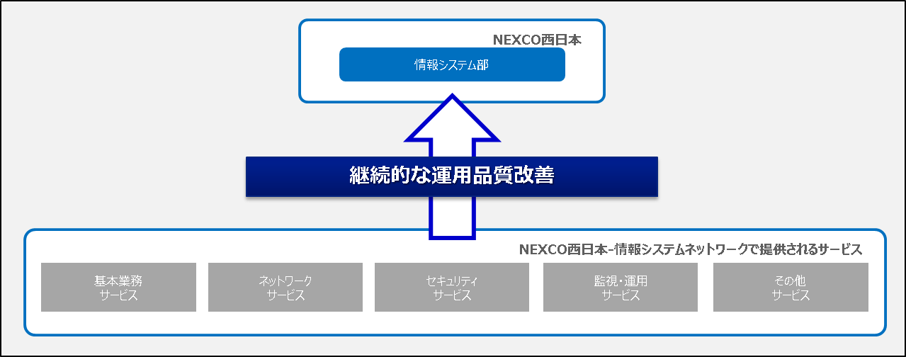

**図16-5-1 運用計画作業工程**

安定したサービスレベルを提供する為に必要となる管理項目について以下に示す。但し、このサービスレベルはペナルティを課すものでは無く、サービス改善活動の指標として用いるものとする。

**表16-5-1 SLA項目**

|  |  |  |  |
| --- | --- | --- | --- |
| 項番 | 分類 | サービスレベル項目 | 目標値 |
| 1 | クレーム率 | 重大のクレーム、軽微なクレームの回数 | 0件 |
| 2 | 基本事項 | 障害受付窓口の開設時間 | 9:00～17:30 |
| 3 | 基本事項 | ネットワーク回線・機器監視時間 | 24時間265時間 |
| 4 | 障害対応 | 障害検知後、○○○○ 情報システム部に報告するまでの時間 | 30分 |
| 5 | 障害対応 | サービス復旧時間 | 4時間 |
| 6 | 稼働率 | 西日本-情報システムネットワークのサービス稼働率 | 99.0%（※） |

※：メンテナンス等による計画停止や停止時間は含まないものとする。

## **１６．６．監視・収集**

合意されたSLAについて、保障値を超えないかモニタリングするとともに、稼働率・使用率・故障率などの分析する為の情報を収集する。

**表16-5-1 収集内容**

|  |  |  |  |
| --- | --- | --- | --- |
| 項番 | 管理項目 | 収集内容 | 収集頻度 |
| 1 | クレーム率 | 重大なクレーム、軽微なクレームの回数 | 随時 |
| 2 | 稼働率 | 1ヶ月の稼働時間とダウン時間の情報 | 随時 |
| 3 | ハードウェア故障率 | 端末、サーバ、ネットワークの故障件数 | 随時 |
| 4 | 問い合わせ平均回答時間 | 受け付けてから回答までに要する時間 | 随時 |
| 5 | インシデント発生件数 | ネットアークおよびセキュリティに関する障害を検知した回数 | 随時 |
| 6 | 障害報告時間 | 運用・保守担当者が事象を認識してから第一報を連絡するまでの時間 | 随時 |
| 7 | 障害復旧時間 | 障害発生日時から復旧対応日時までの時間 | 随時 |

## **１６．７．分析・評価・報告**

収集した情報を基に分析及び評価し、サービスレベルの達成状況の予測や指標値が急激に悪化していないか確認し、必要に応じて○○○○　情報システム部へ報告する。

また、サービスレベルが指標値より低下する恐れがある場合は、サービスレベルを達成する為の改善策を検討し、改善策を提案する。

* 分析

日々に業務で管理している情報から、SLAで定められた稼働率や障害報告時間など

の管理項目の達成状況を分析する。

* 評価

SLAの保守値と分析した結果を基にSLAを遵守しているか評価する。SLAが目標値を下回っている場合、根本原因を明らかにし、改善策を立案する。

* 報告

分析結果及び評価、改善策を報告書に纏め、年に一度、定例会議にて、サービスレベルの達成状況や課題に関する報告を行う。

## **１６．８．改善**

SLAが達成遵守できなかった項目については改善策を検討し、○○○○ 情報システム部の承認を得たのち実施する。定例会議にて、改善が必要と判明したものについては、管理項目、管理指標値、保障値を見直す。

## **１６．９．SLAに係る免責事項**

以下については、運用計画作業の適応外とする。

* 公共交通機関が麻痺した等、異常の災害による電源供給の停止や通信障害の場合
* 関係者内の双方の協議の上で、計測の除外とした場合
* 瑕疵によらずその他要因による過失および障害により障害復旧が行えない場合
* SLAの管理時間外の場合

